МУНИЦИПАЛЬНОЕ КАЗЕННОЕ УЧРЕЖДЕНИЕ
Управление образования Администрации Пошехонского муниципального района
Ярославской области
Муниципальное дошкольное образовательное учреждение
УТВЕРЖДАЮ
Заместитель директора
по учебной работе
_____________________ (подпись)

«______»_________________20____г
Детский сад №1 «Матрёшка»

Методическая разработка
«Влияние развивающей предметно-пространственной среды на развитие познавательного интереса детей старшего дошкольного возраста»

Выполнила: воспитатель
дошкольной группы,
Киселева Ангелина Игоревна
Научный руководитель:
Кротова Елена Владимировна
Руководительвыпускнойквалификационнойработы:

Пошехонье, 2017

СОДЕРЖАНИЕ
Введение 2
ГЛАВА 1. Теоретические основы формирования познавательного интереса детей старшего дошкольного возраста посредством использования предметно-пространственной среды 7
1.1Проблема развития познавательного интереса у детей старшего дошкольного возраста в психолого-педагогических исследованиях 7
1.2 Развитие познавательных интересов у детей старшего дошкольного возраста. 13
1.3 Роль детского экспериментирования в развитии познавательных интересов дошкольников. 17
1.4 Сущностные характеристики развивающей предметно-пространственной среды как условия развития познавательных интересов детей старшего дошкольного возраста 21
1.5 Основные функции и требования к развивающей предметно-пространственной среде в старшей группе ДОУ 27
ГЛАВА 2. Изучение влияния развивающей предметно-пространственной среды на развитие познавательных интересов детей старшего дошкольного возраста 34
2.1 Краткая характеристика МДБОУ ДС №1 «Матрёшка» 34
2.2 Выявление уровня сформированности познавательных интересов у детей старшего дошкольного возраста. 35
2.3 Использование развивающей предметно-пространственной среды в развитии познавательных интересов детей старшего дошкольного возраста 40
2.4 Исследование эффективности системы организации развивающей предметно-пространственной среды в развитии познавательных интересов детей старшего дошкольного возраста 46
ЗАКЛЮЧЕНИЕ 52
СПИСОК ЛИТЕРАТУРЫ 54
Приложения 57
Фото-приложения 118

Введение
Проблема развития познавательного интереса дошкольников - одна из самых актуальных в детской психологии, поскольку взаимодействие человека с окружающим миром возможно благодаря его интересу и деятельности, а ещё и потому, что интерес является непременной предпосылкой формирования умственных качеств личности, её самостоятельности и инициативности. И поэтому сейчас, современные программы предусматривают формирование у дошкольников не отдельных фрагментарных «облегчённых» знаний об окружающем, а вполне достоверных элементарных систем представлений о различных свойствах и отношениях предметов и явлений. Один из ведущих специалистов в области умственного воспитания дошкольников, Н.Н. Поддьяков подчёркивает, что надо давать детям ключ к познанию действительности, а не стремиться к исчерпывающей сумме знаний, как это имело место в традиционной системе умственного воспитания.
В Федеральном государственном образовательном стандарте дошкольного образования говорится о томчто, познавательный интерес детей это основа для поддержки познавательной активности, следовательно, это фундамент для развития познавательной деятельности, который повышает эффективность процесса обучения и является важной предпосылкой для успешного обучения ребенка в школе. [32].
Познавательный интерес — это избирательная направленность на познание предметов, явлений, событий окружающего мира, активизирующая психические процессы и деятельность человека, его познавательные возможности.(Л. А. Венгер)
Проблеме познавательного интереса, способам и методам активизации учебной деятельности были посвящены исследования Л.И. Божович, А.А. Вербицкого, Л.С. Выготского, П.И. Гальперина, В.В. Давыдова, В.С. Ильина, А.Н. Леонтьева, А.К. Марковой, А.М. Матюшкина, А.В. Петровского, Н.Ф. Талызиной, Г.А. Цукерман, Л.М Фридмана, Т.И. Шамовой, Г.М. Щукиной, Д.Б. Эльконина, И.С. Якиманской. Особенности развития познавательного интереса в дошкольном возрасте, условия и методы его формирования в различных видах деятельности изучены в работах Т.М. Землянухиной, Д.Б. Годовиковой, Е.Э. Кригер, М.И. Лисиной, Т.А. Павловец, Т.А. Серебряковой, С.П. Чумаковой. Однако вопросы развития познавательного интереса старших дошкольников через использование развивающей предметно-пространственной среды в дошкольном учреждении требуют дальнейшей разработки.
Дошкольная педагогика в настоящее время уже располагает значительными сведениями о конкретных воздействиях развивающей предметно-пространственной среды при учете и использовании ее в организации детской деятельности (С.Л. Новоселова, Л.И. Новикова, Л.Ф. Обухова, Л.А. Парамонова, Н.П. Сакулина, К.В. Тарасова Е.А. Флерина и другие). Развивающая предметно-пространственная среда детства должна отвечать принципам доступности, безопасности, должна быть содержательно-насыщенной, трансформируемой, полифункциональной. Она предоставляет ребенку условия для развития и возможность получать из нее информацию, необходимую для постановки и решения задач той или иной деятельности.
Познавательный интерес при правильной педагогической организации деятельности воспитанников и систематической и целенаправленной воспитательной деятельности может и должен стать устойчивой чертой личности дошкольника и оказывать сильное влияние на его развитие. Одним из эффективных средств развития познавательного интереса является развивающая предметно-пространственная среда ДОУ.
Изучение состояния этого вопроса при знакомстве с опытом образовательных учреждений позволило нам выявить однообразие развивающей предметно-пространственной среды и ограниченность её содержания. Наблюдается отсутствие средств, позволяющих детям развиваться в ходе познавательно-исследовательской деятельности; недостаточность объектов, отвечающих интересам дошкольников (материалы для игр-экспериментирования, занимательный интеллектуальный материал и т.п.).
Всё это затрудняет развитие мотивационного поля взаимодействия детей, не позволяет максимально реализовать возможности развивающей предметно-пространственной среды в качестве фактора развития познавательных интересов.
Таким образом, актуальность темы исследования заключается в том, развивающая предметно-пространственная среда дает детям реальные представления о различных сторонах изучаемого объекта, о его взаимоотношениях с другими объектами и с окружающей средой. В процессе взаимодействия с развивающей предметно-пространственной средой идет развитие познавательных интересов, так как дошкольник получает возможность удовлетворить присущую ему любознательность, почувствовать себя учёным, исследователем, первооткрывателем.
При изучении психолого-педагогической литературы нами было выявлено противоречие между насущной необходимостью развития познавательного интереса дошкольников и недостаточным использованием для этого потенциала развивающей предметно-пространственной среды в дошкольном учреждении.
Выявленное противоречие позволило обозначить проблему исследования: Каковы возможности развивающей предметно-пространственной среды в формировании познавательных интересов старших дошкольников? Или каковы педагогические условия развивающей среды в формировании познавательных интересов старшихдошкольников?
Данная проблема позволила сформулировать тему исследования: «Влияние развивающей предметно-пространственной среды на развитие познавательных интересов детей старшего дошкольного возраста»
Цель данной работы - теоретически выявить и путем опытно-экспериментальной работы проверить эффективность развивающей предметно-пространственной среды как средства развития познавательных интересов детей старшего дошкольного возраста.
Объект исследования: познавательные интересы детей старшего дошкольного возраста.
Предмет исследования: влияние развивающей предметно-пространственной среды на развитие познавательных интересов детей старшего дошкольного возраста.
В соответствии с целью исследования были определены следующие задачи:
- Определить сущностные характеристики развивающей предметно-пространственной среды как условия развития познавательных интересов детей старшего дошкольного возраста;
- Выявить уровень сформированности познавательных интересов у детей старшего дошкольного возраста;
- Реализовать условия использования развивающей предметно-пространственной среды для формирования познавательных интересов детей старшего дошкольного возраста и определить их эффективность.
Изучение психолого-педагогической литературы по теме исследования позволило выдвинуть следующую гипотезу. Развивающая предметно-пространственная среда будет способствовать эффективному формированию познавательных интересов детей старшего дошкольного возраста при соблюдении следующих условий:
- Если в группе будет создан центр опытно-экспериментальной деятельности;
- Если педагогом будет организована систематическая и целенаправленная опытно-экспериментальная деятельность ребенка со взрослым;
- Если педагогом будет организована содержательная самостоятельная опытно-экспериментальная деятельность детей.
Для решения поставленных задач и проверки гипотезы были использованы следующие методы исследования: теоретический анализ и обобщение психолого-педагогической литературы по проблеме исследования, наблюдение за воспитательно-образовательным процессом, педагогический эксперимент, метод анализа педагогического эксперимента, статистические методы обработки данных.
Опытно-экспериментальная база исследования: МДБОУ ДС №1 «Матрешка» г. Пошехонье Ярославской обл. В эксперименте участвовали воспитанники старшей группы в количестве 6 человек.
Исследование проводилось в три этапа.
Первый этап - постановочный (30.03.17-01.05.17) - выбор и осмысление темы. Изучение психолого-педагогической литературы, постановка проблемы, формулировка цели, предмета, объекта, задач исследования, постановка гипотезы.
Второй этап - собственно-исследовательский (02.05.17-03.05.17) - разработка комплекса мероприятий и их систематическое проведение, обработка полученных результатов, проверка гипотезы.
Третий этап - интерпретационно-оформительский (04.05.17-12.05.17) - проведение контрольного эксперимента, обработка и систематизация материала.
Структура и объем работы: работа состоит из введения, двух глав, заключения, библиографического списка, включающего 32 наименований, приложения.

ГЛАВА 1. Теоретические основы формирования познавательного интереса детей старшего дошкольного возраста посредством использования предметно-пространственной среды

1.1Проблема развития познавательного интереса у детей старшего дошкольного возраста в психолого-педагогических исследованиях
В настоящее время в России остро стоит вопрос о повышении качества образования. Система образования ориентирована на развитие активной самостоятельной, творческой личности, способной адаптироваться к современным условиям, принимать нестандартные решения. Дошкольное образовательное учреждение является первой ступенью непрерывной системы образования, поэтому проблема воспитания у дошкольников познавательных интересов, охватывающая все стороны воспитательно-образовательного процесса является довольно значимой. Познавательный интерес, обладая мощными побудительными и регулятивными возможностями, способствует эффективному становлению ребенка как субъекта познавательной деятельности. До недавнего времени в дошкольной педагогике развитию познавательных интересов дошкольников не уделялось особого внимания, между тем как познавательный интерес признается сейчас одним из ведущих мотивов, побуждающих детей к знаниям, к учению.
Проведенный нами анализ исследований по проблеме познавательного интереса показал, что можно выделить несколько направлений определения интереса. Первое направление - аксеологическое. В исследованиях С.П. Манукяна понятие «интерес» рассматривается в значении «польза», «благо», «выгода» [14, c. 43].
Второе направление определения интереса - аттитюдное. А.А. Люблинская полагает, что это познавательное отношение человека к окружающему его миру, которое основано на ориентировочно-исследовательском рефлексе. По мнению Н.Г. Морозовой, интересом называется эмоционально-познавательное отношение между субъектом и объектом, а В.И. Ковалев подчеркивает, что это - устойчивое положительное эмоциональное отношение [13, c. 86].
Г.И. Щукина, утверждает, что это - особое избирательное отношение к окружающему миру. Она полагает, что эта трактовка интереса близка к определению социальной установки, а точнее, ее производной - смысловой установки, которая выражает отношение личности к объектам, имеющим личностный смысл.
Третье направление - векторное, поскольку определение интереса как направленности является одним из наиболее распространенных. Так, С.Л. Рубинштейн под интересом понимал специфическую направленность личности, и в словаре К.К. Платонова интерес рассматривается как одна из форм направленности личности.
В настоящее время существуют различные подходы к определению понятия познавательного интереса. Он рассматривается как:
- избирательная направленность человека (Л.А.Венгер, Н.Ф. Добрынин, Т. Рибо);
- проявление умственной и эмоциональной активности (С.Л. Рубинштейн);
- активатор разнообразных чувств (Д. Фрейер);
- специфическое отношение личности к объекту, вызванное сознанием его жизненного значения и эмоциональной привлекательности (А.К. Ковалев);
- активное познавательное отношение человека к миру (В.Н. Мясищев);
- избирательная направленность личности на предметы и явления окружающего мира (Т.А. Куликова, Н.Г. Морозова, Г.И. Щукина).
В современных исследованиях представлены различные аспекты проблемы формирования познавательного интереса. У детей старшего дошкольного возраста. Так, в исследованиях Г.И. Щукиной, рассматриваются содержательные компоненты познавательного интереса: интеллектуальные, эмоциональные, регулятивные и творческие процессы.
В исследованиях А. Валлона познавательный интерес рассматривается через призму эмоционального отношения к предмету познания. Одним из первых объектов познания маленького ребенка является предметный мир. Формирование познавательного отношения к предметному миру обуславливает успешность его освоения ребенком и во многом определяет процесс его социализации.
По мнению психологов (Л.И. Божович, Л.С. Выготского, М.Ю. Кистяковской, Р.Я. Лихтван-Абрамовича, Г.Д. Розенгард-Пупко) развитие познавательного интереса у дошкольников связано с преобладанием особых форм активности и положительного аффективного состояния, возникающего из потребности во внешних впечатлениях. Формирование его происходит в деятельности (Л.С. Выготский, А.Н. Леонтьев, С.Л. Рубинштейн и др.). Предметом познавательного интереса является стремление человека проникать во всё многообразие окружающего мира, отражать в сознании сущностные процессы, причинно-следственные связи и закономерности.
Успешное решение проблемы формирования познавательного интереса в практике дошкольного образования позволяет преодолеть инерцию репродуктивных форм обучения и вовлечь ребенка в активное, деятельное познание предметного мира. Многими исследователями доказано, что любознательность, активность детей не есть свойство, присущее возрасту и развивающееся стихийно [9,c. 28]. Формирование познавательной активности требует целенаправленной работы с детьми.
Дошкольный возраст – не только уникальный возрастной период, это особый культурный мир со своими границами, ценностями, языком, образом мышления, чувствами, действиями. В дошкольном возрасте процесс познания у ребенка происходит эмоционально-практическим путем. Каждый дошкольник – маленький исследователь, с радостью и удивлением открывающий для себя окружающий мир. В образовательном процессе в ДОО необходимо обеспечить нарастание инициативной преобразующей активности старших дошкольников, развитие их познавательных потребностей, которые находят свое воплощение в форме поисковой, исследовательской деятельности, направленной на обнаружение нового, интересного, увлекательного в окружающем их мире.
В федеральном государственном образовательном стандарте дошкольного образования особо подчеркивается, что актуальной задачей познавательного развития детей является создание в образовательном процессе необходимых педагогических условий, способствующих полноценному раскрытию познавательного потенциала и развитию исследовательской активности каждого ребенка.
Благоприятной почвой для развития познавательного интереса может стать правильное построение предметно-развивающей пространственной среды, поскольку она, согласно ФГОС ДО, реализуетпотенциал в организации всех видов деятельности детей и отражает особенности окружающей действительности, которые способствуют активизации воображения, мышления и других психических процессов дошкольников. [32.]
Для ребенка-дошкольника значимо непосредственное чувственное восприятие предметного мира, в результате чего он приобретает эмпирическое знание. Чем больше органов включается в процесс познания, тем полнее эмпирическое знание об объекте или явлении действительности. Действительность предстает перед детьми в форме «ясных» и «неясных» знаний. Противоречия, возникающие между этими двумя областями, стимулируют познавательную активность детей. Для поддержания её на высоком уровне необходимо, чтобы рост «неясных знаний» опережал рост «ясных» [32.]
Таким образом, ребенок должен продвинуться от эмпирических знаний к теоретическим, от объективных к субъективным, от зоны ближайшего развития к зоне актуального развития (Л.С. Выготский).
Важными для нашего исследования являются этапы развития познавательного интереса [16, c. 56]:
- Постановка проблемы.
- Определения источников получения информации.
- Осуществление познания посредством разнообразного содержательного общения со взрослыми.
- Систематизация и обобщение полученного опыта.
- Отражение освоенного опыта в процессе разнообразной детской деятельности: ролевые игры, викторины, создание макетов
В процессе анализа была выявлена характеристика пяти уровней сформированности познавательного интереса [16, c. 57].
Первый уровень: субъектно-поисковый тип познавательного интереса: оптимальным образом реализованный возрастной потенциал развития познавательного интереса в структуре общей способности к учению, соответственно достаточно высокая степень сформированности субъектной позиции в познавательной деятельности в рамках дошкольного детства и на старте обучения в школе.
Второй уровень: продуктивно-поисковый, стимулируемый тип познавательного интереса: качественно более низкое развитие познавательного интереса с такими чертами, как неустойчивость и эпизодичность проявления, поддерживаемая благодаря усилиям взрослого человека, меньшая по сравнению с первым уровнем конструктивность действий (умственных и практических).
Третий уровень: инактивный, репродуктивный тип познавательного интереса: поисковая деятельность практически целиком направляется и корректируется соответствующими воздействиями взрослого, творческие проявления со стороны ребенка отсутствуют.
Четвертый уровень: элементарная форма проявления познавательного интереса. Заинтересованность в формальной стороне познавательной деятельности, при этом решение задачи некоторым образом организует активность ребенка, но весь ее ход свидетельствует об отсутствии ее конкретизации и подчинении действий собственной программе.
Пятый уровень: фактическое отсутствие познавательного интереса разрешение познавательной задачи не является сколько-нибудь действенным мотивом, организующим деятельность ребенка. Отсутствие у ребенка познавательного интереса сочетается с абсолютной не сформированностью процессов саморегуляции и способности к объективной оценке результатов деятельности. Данные показатели могут быть использованы на констатирующем этапе исследования для выявления уровня сформированности познавательного интереса у детей старшего дошкольного возраста [6, c. 27].
Ребенок, как и взрослый, находится в постоянном процессе познания мира, он думает, анализирует, говорит, слушает, понимает, чувствует, общается с другими людьми. В процессе общения и познавательной деятельности и происходит интенсивное развитие личности ребенка, его познавательной активности.
При построении педагогического процесса педагогиозабочены созданием системы отношений, которые стимулировали бы самую разнообразную творческую деятельность детей, желание предоставить возможность каждому ребенку реализовать себя в различных видах деятельности, обеспечить каждому чувство успеха в той или иной деятельности и желание помочь обрести уверенность в своих силах.
В данной работе мы хотели бы уделить особое внимание рассмотрению пространственно-предметного компонента развивающей среды как условия развития познавательных интересов детей, так как она предполагает ее привлекательность для взрослых и детей [7, c. 76].
Таким образом, проблема развития познавательного интереса является в настоящее время одной из важнейших, поскольку актуальной задачей познавательного развития является создание в образовательном процессе необходимых педагогических условий, способствующих полноценному раскрытию познавательного потенциала и развитию исследовательской активности каждого ребенка.

1.2 Развитие познавательных интересов у детей старшего дошкольного возраста.
Развитие познавательного интереса к различным областям знаний и видам деятельности является одной из составных успешности обучения детей в школе.
Интерес дошкольника к окружающему миру, желание познать и освоить все новое- основа развития этого качества. Развитие познавательного интереса является одним из основных методов активизации мыслительной деятельности дошкольников.
Познавательный интерес – избирательная направленность на познание предметов, явлений, событии окружающего мира, которая активизирует психические процессы, деятельность, познавательные возможности: познавательный интерес - важнейшее новообразование личности, которое не дается ребенку от рождения, а формируется в социальных условиях его существования. Активизируя все психические процессы, интерес выступает как внутренний побудитель познавательной деятельности.
Познавательное развитие ребенка старшего дошкольного возраста предполагает:
- Становление и укрепление общей познавательной мотивации, которая является основой формирования учебной мотивации на этапе подготовки ребенка к школе;
- Формирование специфических способов познавательной деятельности: навыков экспериментирования, первичных навыков работы с информацией, формирование основ логического мышления;
- Развитие речи как средства передачи информации и активизации мышления.
- Развитие восприятия.
При организации обучения, основанного на познавательном интересе, последний может выступать как средство обучения (как средство активизации мышления, как побудитель познавательной деятельности, обостряющий эмоционально-мыслительные процессы), и как мотив учебной деятельности. Только то, что ребенку представляется необходимым, ценным, закрепляется в мотиве, заставляя интересоваться чем-либо не только в рамках занятий, но и за их пределами.
Использования на занятиях внешней привлекательности наглядного материала, его новизны, сюрпризных моментов является необходимым, но и недостаточным, неполным использованием этого мощного стимула познания и развитие ребенка пока побуждение к деятельности ребенка будет исходить от воспитателя, а деятельность самого дошкольника не будет опираться на его потребности, интерес остается ситуативным.
Иной характер принимает развитие познавательного интереса, когда ребенок-субъект познания: он принимает поставленную задачу как эмоционально значимую, а цель деятельности становится актуальной, он видит возможность применения полученных знаний в жизни. Чтобы стремление к познанию стало потребностью, необходимо в каждом ребенке укреплять веру в свои силы, развивать чувство собственного достоинства, творческие силы.
Познавательно-исследовательская деятельность дошкольника в естественной форме проявляется в виде так называемого «детского экспериментирования» с предметами или вербального исследования- вопросов, задаваемых взрослому (Почему? Зачем? Как?).
Для развития познавательных интересов ребенка старший дошкольный возраст является сензитивным периодом, опосредующим отношение ребенка к окружающей действительности во всем многообразии свойств и проявлений. Именно в этом возрасте развивается исследовательская позиция ребенка, определяющая его исследовательское поведение.
Исследовательское поведение, по мнению Н.Н.Поддьякова - это универсальная характеристика человеческой деятельности, пронизывающая все другие виды деятельности. Оно выполняет важнейшие функции в развитии познавательных процессов всех уровней, в приобретении социального опыта, в развитии личности [28].
Мотивационной основой исследовательского поведения является любознательность, познавательная активность, потребность в новых впечатлениях и знаниях. Сюда, прежде всего, относится познавательная активность как интегральное личностное качество, которое характеризует отношение, степень включенности ребенка в процесс познания, овладение способами познавательной деятельности [28].
Итак, образование, направленное на развитие познавательных интересов ребенка старшего дошкольного возраста предполагает:
- опору на природную детскую любознательность;
- поощрение познавательной инициативы ребенка вопросов, рассуждений;
- уважительное к ним отношение;
- опору на такие виды познавательной активности, как наблюдение, экспериментирование, познавательное общение;
- организацию развивающей среды, стимулирующей познавательную активность детей;
- обогащение сознания ребенка новыми познавательными содержаниями посредством основных источников информации (искусств, наук, традиций и обычаев).
В свою очередь, содержание дошкольного образования в рамках познавательных интересов обеспечивает:
- формирование у ребенка целостной картины окружающего мира;
- развитие интереса к предметам и явлениям окружающей действительности (мир людей, животных, растений), местам обитания человека, животных растений (земля, воздух, вода);
- ознакомление с предметами быта, необходимыми человеку, их функциональным назначением;
- формирование представлений о себе, о ближайшем социальном окружении;
- формирование первоначальных представлений о макросоциальной среде, о деятельности людей, явлениях общественной жизни;
- формирование позитивного отношения к окружающему миру на основе эмоционально-чувственного опыта.
Выявление этапов и условий развития познавательных интересов позволило сделать вывод о том, что при построении развивающей среды как условия развития познавательных интересов дошкольника в рамках дошкольного образования необходимо учитывать три основных параметра:
Во-первых, это параметр целеполагания, ориентирующий педагога на понимание развивающей среды как пространства оптимального саморазвития, предоставляющего каждому включенному в нее субъекту широкий простор для адекватной самореализации разных видов активности как базового основания личности.
Второй параметр в построении развивающей среды как средства формирования познавательной активности личности связан с анализом позиции педагога, организующего инаправляющего активную познавательную деятельность ребенка в процессе совместного с ним деятельностного общения, что с необходимостью требует ориентации на педагогическую поддержку как особую, скрытую от глаз воспитанника позицию воспитателя.
Третий параметр связан с отбором методов, приемов и средств, позволяющих в условиях образовательного учреждения моделировать специальные педагогические ситуации, способствующие развитию и саморазвитию личности, формированию исследовательского поведения.
Этим задачам в наибольшей степени соответствуют методы, стимулирующие познавательные интересы и вопросы дошкольников.
Таким образом, процесс развития познавательных интересов старших дошкольников в рамках дошкольного образования требует обеспечения благоприятных условий для становления ребенка как субъекта индивидуальной деятельности, содействуя развитию его познавательной активности, направленной на поиск, осмысление, реализацию и развитие разнообразных познавательных интересов, любознательности, исследовательского поведения. Успешное осуществление данного процесса возможно в рамках правильно организованной развивающей среды.

1.3 Роль детского экспериментирования в развитии познавательных интересов дошкольников.
В Концепции модернизации российского образования говорится, что развивающему обществу нужны современно образованные, нравственные, предприимчивые люди, отличающиеся мобильностью, динамизмом, конструктивностью мышления, которые могут самостоятельно принимать решения в ситуации выбора, прогнозируя их возможные последствия. А это во многом зависит от педагогов, работающих с дошкольниками, то есть людей, стоящих у истоков становления личности. Педагогам необходимо переориентировать содержание образовательного процесса на «обеспечение самоопределения личности, создание условий для ее самореализации». Саморазвитие личности возможно лишь в деятельности, которая включает в себя не только внешнюю активность ребенка, но и внутреннюю психологическую основу. Такая активная деятельность обеспечивает продуктивные формы мышления. Многие отечественные педагоги, такие как А.П. Усова, Г.М. Лямина, говорили о необходимости включения дошкольников в осмысленную деятельность, в процессе которой они могли бы самостоятельно обнаруживать новые и новые свойства предметов, замечать их сходства и различия.
Потребность в новых впечатлениях и знаниях является одной из фундаментальных потребностей, лежащих в основе как познавательного, так и психического развития детей дошкольного возраста.
Познание мира живой и неживой природы, установление причинно-следственных связей происходят успешнее в процессе опытнической деятельности и экспериментирования.
Н.Н. Поддьяков доказал, лишение возможности экспериментировать, постоянные ограничения самостоятельной деятельности в раннем и дошкольном возрасте приводят к серьезным психическим нарушениям, которые сохраняются на всю жизнь, негативно сказываются на интеллектуальном и творческом развитии ребенка, на его способности к обучению. Именно экспериментирование, так же как и игровая деятельность, является у маленьких детей ведущим видом деятельности. В ходе экспериментирования ребенок начинает различать предметы по цвету, форме, назначению – происходит внешнее действие с предметами. С самого рождения детей окружают различные явления неживой природы: солнце, звездное небо, ветер, хруст снега под ногами. Дети с интересом собирают камни, ракушки, играют с водой, песком; предметы и явления неживой природы входят в их жизнедеятельность, являются объектами наблюдения и игры. Исследовательская, поисковая активность – естественное состояние ребенка. Он настроен на познание окружающего мира: рвет бумагу и смотрит, что получится; проводит опыты с различными предметами; измеряет глубину снежного покрова, объем воды.
Экспериментирование способствует формированию у детей познавательного интереса, развивает наблюдательность, мыслительную деятельность. По мнению Н.Н. Поддьякова, в экспериментальной деятельности ребенок выступает как своеобразный исследователь, самостоятельно воздействующий различными способами на окружающие его предметы и явления с целью более полного их познания и освоения.
Мир физических явлений, окружающий ребенка, дает огромные возможности для систематического развития умственных способностей. В ходе экспериментальной деятельности создаются ситуации, которые ребенок разрешает посредством проведения опыта, и, анализируя, делает вывод, умозаключение, самостоятельно овладевая представлением о том или ином законе или явлении. Умозаключения детей основываются на собственном практическом опыте, а не на словесной информации, поступающей от взрослого.
Задача педагогов – помочь детям в проведении исследований, сделать их полезными: при выборе объекта исследования; при поиске метода его изучения; при сборе и обобщении материала; при доведении полученного продукта до логического завершения – представление результатов, полученных в исследовании. Для того чтобы превращения в окружающем мире не просто были замечены ребенком, но и стали импульсом к развитию его творческого мышления, дошкольник должен во время выполнения опыта или эксперимента оказаться в позиции не зрителя, а исследователя. Важно, чтобы ребенок не только сам совершил конкретные действия с объектом, но и решил задачу, обнаружив существенные отношения.
Одно из направлений детской экспериментальной деятельности – это опыты. Они проводятся как в непосредственной образовательной деятельности, так и в свободной самостоятельной и совместной с воспитателем деятельности. Опыт – это наблюдение за явлениями природы, которое производится в специально организованных условиях. Познавательная задача опыта (эксперимента) должна быть четко сформулирована.
В ходе опыта дети высказывают свои предположения о причинах наблюдаемого явления, выбирают способ решения познавательной задачи. Благодаря опытам у детей развиваются способности сравнивать, сопоставлять, делать выводы, высказывать свои суждения и умозаключения. Огромное значение имеют опыты и для осознания причинно-следственных связей. И что самое главное, в процессе проведения опытов задействован каждый ребенок.
Не менее важным моментом является эмоциональное проживание детьми наблюдаемых процессов и явлений. Эмоциональное реагирование представляет собой способ понимания ребенком особенностей окружающего мира. Детская эмоция, как показано в работах А.В.Запорожца и Я.З. Неверович, решает не только экспрессивную задачу, но и раскрывает смысл происходящего для ребенка.
Основная задача родителей и воспитателей – поддержать и развить в ребенке интерес к исследованиям, открытиям, создать для этого условия. Необходимо стремиться к тому, чтобы дети не только получали новую информацию об объектах своих исследований и экспериментов, но и делали маленькие открытия. При организации самостоятельной экспериментальной деятельности ребенка, обеспечивающей его развитие, педагог должен стать реальным участником совместного поиска, включиться в реальный, фактически осуществляемый ребенком эксперимент. Постановка цели, задач эксперимента, их совместное достижение, оценка найденного способа действия – три составляющие личностно-развивающего обучения. Именно такое познание способствует обретению ребенком творческо-парадоксального видения мира, творческого, созидательного отношения к нему. Разрешение проблемной ситуации возможно различными способами – позитивными, негативными, и в зависимости от выбора способа ее разрешения формируется общая негативная или позитивная картина мира в сознании ребенка, а, соответственно и стратегия его поведения во взаимоотношениях с людьми и объектами.
Таким образом, детское экспериментирование – это активная деятельность, в которой дети являются субъектами – носителями предметно-практической деятельности и познания, «активными делателями», это источник развития познавательных интересов детей.

1.4 Сущностные характеристики развивающей предметно-пространственной среды как условия развития познавательных интересов детей старшего дошкольного возраста

В последнее время к проблеме формирования предметной среды обращаются многие авторы, раскрывающие ее многообразие, системный характер, особенности и специфику, дидактические функции, культурологическую роль.
В условиях реформируемой системы образования «средовый» подход, его развитие и конкретизация в ДОУ приобретает особую актуальность, поскольку образовательная предметная среда является неотъемлемым базовым условием преодоления указанных противоречий.[15, с. 46]
Известно, что на развитие личности ребёнка, его познавательной самостоятельности оказывает влияние множество факторов - стихийных и специально организованных, природных и социальных. Наряду с другими факторами развития личности учёные и педагоги-практики выделяют среду -окружение, в котором пребывает ребёнок и посредством которого он себя реализует как личность, проявляя свою самостоятельность через взаимодействие с ним (Л.П. Буева, Г.С. Костюк, Л.И. Новикова, В.А. Петровский).
В отечественной и зарубежной педагогике и психологии прошлого и настоящего «среда» рассматривается как один из генеральных факторов, воздействием которого детерминируется процесс и результаты человеческого развития (П.П. Блонский, Дж. Брунер, Л.С. Выготский, Г.С. Костюк, А.Р. Лурия, А.С. Макаренко, С.Л. Рубинштейн, С. Френе). Педагогическая характеристика образовательной среды в различных учреждениях представлена в широком круге исследований (Г.А. Ковалёв, В.А. Козырев, А.А. Макареня, Т.С. Назарова, В.А. Петровский, Н.А. Пугал, В.А. Ясвин и др.).
Структурным компонентом образовательной среды учёные выделяют предметное окружение.
Определяя предметное окружение как предметную среду, современные исследователи рассматривают её с точки зрения организации (организованная и неорганизованная среда) деятельности, осуществляемой в среде (игровая, учебная, трудовая).
Наиболее глубокое понимание сущности предметной среды, на наш взгляд, даётся в трудах А.А. Макарени, который, рассматривая структуру предметной среды, выделяет следующие ее компоненты: деятельностный, информационный (предметный), коммуникативный [23, c. 59].
Научный и практический интерес представляют работы учёных, которые исследовали предметную среду детства (О.В. Артамонова, О.А. Горбань, В.С. Мухина, Г.Л. Пантелеев, В.А.Петровский, М.Н. Полякова, Р.Б. Стеркина, О.Б. Даплина, Н. Лерноушек и др.).
Для обозначения рассматриваемого окружения, максимально стимулирующего развитие личности, введён термин «развивающая среда» (Н.А. Ветлугина, В.А. Петровский, О.Р. Радионова и др.). Последняя затрагивает все стороны личности ребёнка - его эмоции, чувства, волю и требует от него работы мысли и воображения, то есть становится для ребёнка средой развития, с которой он вступает в действенную связь.
Итак, образовательная (развивающая) среда, по определению В.А. Ясвина, - это система влияний и условий формирования личности, а также возможностей для ее развития, содержащихся в социальном и пространственно-предметном окружении.
Развивающая предметно-пространственная среда - составная часть развивающей среды дошкольного детства. Современный философский взгляд на развивающую предметно-пространственную среду предполагает понимание ее как совокупность предметов, представляющую собой наглядно-воспринимаемую форму существования культуры. В предмете запечатлен опыт, знания, вкусы, способности и потребности многих поколений. Через предмет человек познает самого себя, свою индивидуальность.
Психологи связывают механизм воздействия среды на личность с понятием социальная ситуация развития, то есть своеобразным, соответствующим возрасту отношением между ребенком и окружающим его миром. Ребенок находит свою вторую жизнь в предметах культуры, в образе взаимоотношений людей друг с другом (А.С. Выготский, Д.Б. Эльконин, В.В. Давыдов). От того, в каких взаимоотношениях со средой находится ребенок, с учетом изменений происходящих в нем самом и в среде, зависит динамика его развития, формирование качественно новых психических образований. Отношение ребенка к среде определяет и его активность в ней. В связи с этим психология понимает среду как условие, процесс и результат творческого саморазвития личности (А.Н. Леонтьев).
Воспитательный потенциал среды многоаспектен. То есть воспитательный потенциал это условия жизнедеятельности ребенка (В.С. Библер), формирование отношения к базовым ценностям, усвоение социального опыта, развитие жизненно необходимых качеств (Л.П. Буева, Н.В. Гусева). Также это способ трансформации внешних отношений во внутреннюю структуру личности (А.В. Мудрик), удовлетворение потребностей субъекта, в частности потребности в деятельности.
Таким образом, среда - это поле социальной и культурной деятельности, образ жизни, сфера передачи и закрепления социального опыта, культуры и субкультуры, развития творчества.
Взаимодействие субъекта со средой, подчеркивает Д.Б. Эльконин, - это процесс создания или преобразования среды и ее освоение [24, c. 51-56]. Среда создается только в результате деятельности, а освоение ее субъектом осуществляется через эстетическое, познавательное, оценочное и другие виды отношений и взаимодействий.
Развивающая предметная среда как система материальных объектов деятельности ребенка, функционально моделирующая содержание его духовного и физического развития, предполагает единство социальных и предметных средств обеспечения разнообразной деятельности ребенка. Это действенное средство обогащенного развития специфических детских видов деятельности в дошкольный, имеющий непреходящую ценность, период жизни ребенка [1, c. 32-38].
Предметный мир, осознаваемый ребенком, все более расширяется для него. В этот мир входят предметы, которые составляют ближайшее окружение ребенка, предметы, с которыми может действовать и действует сам ребенок, а также и другие окружающие его предметы.
Для ребенка на этой стадии его психического развития еще не существует отвлеченной теоретической деятельности, отвлеченного созерцательного познания, и поэтому осознание выступает у него, прежде всего, в форме действия. Ребенок, осваивающий окружающий его мир, - это ребенок, стремящийся действовать в этом мире. Поэтому ребенок в ходе развития познания им предметного мира стремится вступить в действенное отношение не только к непосредственно доступным ему вещам, но и к более широкому миру, то есть стремится действовать, как взрослый (Л.С. Выготский, А.Н. Леонтьев).
Д.Б. Эльконин считал, что процесс овладения предметными действиями, то есть действиями с вещами, имеющими определенное общественное, строго фиксированное значение, происходит у ребенка только в совместной деятельности со взрослыми [24, c. 56-61]. Лишь постепенно взрослые передают ребенку весь процесс осуществления действия, и он начинает выполняться самостоятельно.
Всякое предметное действие, производимое ребенком, особенно в ходе его формирования, не только направлено на получение определенного материального результата, но, что не менее важно, опосредовано теми отношениями взрослого к ребенку, которые могут возникнуть в ходе или в конце выполнения действия.
В ходе выполнения предметных действий ребенок прежде усваивает общую схему действия с предметом, связанную с его общим назначением, и лишь затем происходит прилаживание отдельных операций к физической форме предмета и условия осуществления действий с ним.
В старшей группе чрезвычайно важно предлагать детям игры, развивающие восприятие, память, внимание и т. д. По мере взросления детей предметно-пространственная среда определяется сначала самим воспитателем с учетом интересов детей младшего возраста, со средней группы она организуется воспитателем вместе с детьми, старшие дети сами создают и изменяют ее с точки зрения своих детских интересов. Вместе с тем предметно-пространственная среда должна ориентироваться на зону ближайшего развития ребенка и содержать как предметы и материалы, известные детям, так и те, которыми он овладевает с помощью взрослого, и, наконец, совсем незнакомые ему элементы среды. По мере исчерпаемости зоны ближайшего развития ребенка предметно-пространственная среда соответственно обновляется [1, c. 32-38].
Е.А. Лазарь определяет следующие типы взаимодействия со средой, влияющие на характер самоопределения личности. Неадекватный тип характеризуется несоответствием требований среды уровню развития личности и включает такие виды взаимодействия, когда личность противостоит обедненной среде, пытаясь ее изменить; когда масштабы среды превосходят уровень самой личности, которая вынуждена подчиняться среде; когда среда выступает компенсацией жизни. Адекватный тип взаимодействия среды и личности характеризуется гармонией между образом жизни и средой, удовлетворенностью личности в своей среде.
Предметно-пространственная среда - это условие рассмотрения возможностей ребенка в направлении универсальности как ключевого ориентира человеческого развития, заданного самим ходом культурно-исторического процесса. Одна из задач педагогики развития - выработка у ребенка способности творчески осваивать и, главное, перестраивать новые способы деятельности в любой из исторически очерченных сфер человеческой культуры [2, c. 37-42].
Предметно-пространственная среда - это одно из условий разворачивания психического развития ребенка изначально как процесса саморазвития.
Поэтому и организовать среду необходимо таким образом, чтобы ребенок с самого начала располагал необходимыми степенями свободы не только в проявлении уже сложившихся у него духовно-практических возможностей, но и в освоении новых возможностей и горизонтов развития.
Следует отметить, что исследователи по-разному подходят к вопросу о содержании развивающей среды. Одни утверждают, что элементами развивающей среды является мир природы и людей, предметно-пространственное окружение (Н.А. Ветлугина, Л.М. Кларина); другие - что компонентами среды выступают не только игрушки, обучающие материалы, спортивный инвентарь, но и все то, что образует содержание деятельности ребенка (В. Кудрявцев).

1.5 Основные функции и требования к развивающей предметно-пространственной среде в старшей группе ДОУ
Изучая вопрос организации развивающей среды и ее влияния на развитие умственных, психических и личностных качеств дошкольников, необходимо точно определить функции развивающей среды.
Предметно-развивающая среда ДОУ [20, c. 61]:
- должна способствовать своевременному и качественному развитию всех психических процессов - восприятия, мышления, памяти, воображения и т.д.;
- ее содержание должно быть построено в соответствии с основными элементами социальной культуры;
- ее основные объекты должны быть включены в разные виды деятельности (познавательную, игровую, речевую, коммуникативную, двигательную, учебную и др.);
- должна быть организована в соответствии с основными принципами - дистанции, позиции при взаимодействии, активности, самостоятельности, индивидуальной комфортности и эмоционального благополучия, открытости-закрытости, стабильности-динамичности, комплексирования и гибкого зонирования (В.А. Петровский);
- учитывает индивидуальные социально-психологические особенности ребенка, тем самым обеспечивает оптимальный баланс совместной и самостоятельной деятельности детей и предполагает условия для подгрупповой и индивидуальной деятельности дошкольников (пространство групповой комнаты разделено на зоны, разграниченные с помощью мебели, невысоких перегородок и т.п., индивидуально оформленные, обеспеченные большим количеством оборудования и материалов);
- учитывает особенности эмоционально-личностного развития ребенка и предполагает, «зоны приватности» - специальные места, в которых ребенок хранит свое личное имущество для любимого вида деятельности, «зоны отдыха» (мягкие подушечки, легкие прозрачные шторы, палатка-автобус), информационные доски «Мое настроение», «Я самый, самый, самый», «Мы все уникальны и талантливы», «Самооценка», «Добрые дела», дидактические игры, зеркала и др.;
- учитывает индивидуальные интересы, склонности, предпочтения и потребности ребенка и тем самым обеспечивает его право на свободу выбора;
- учитывает возрастные и полоролевые особенности детей и предполагает возрастную и гендерную адресованность оборудования и материалов.
Предметно-пространственная среда необходима детям, прежде всего, потому, что выполняет по отношению к ним информационную функцию - каждый предмет несет определенные сведения об окружающем мире, становится средством передачи социального опыта [5, c 24-26]. Так, игровые компьютеры, электронные, механические игрушки приближают к современной науке и технике, расширяют технический кругозор; репродукции, эстампы, этюды, скульптура обеспечивают художественное восприятие, которое впоследствии становится основой эстетических суждений; предметы театрализованной и музыкальной деятельности открывают дорогу в мир сцены, песни, музыки; комната интеллектуального развития (типа лаборатории, оснащенной емкостями для исследования воды, теста из песка, глины, муки), разнообразные предметы для проведения опытов без приборов (воздушные шары, расчески, щетки, пуговицы и т. д.), игрушки для подгонки форм, нанизывания обеспечивают познание мира, его устройства на основе естественных и созданных материалов, т. е. предоставляют ключ к освоению действительности, законов ее организации. Наконец, продукты творческой деятельности, удовлетворяющие потребности человека, раскрывают детям мир людей, социальную природу результатов их труда. Предметы - это яркий источник познания взрослого, его личностных и деловых качеств.
Не менее важное значение имеет и стимулирующая функция среды. Среда развивает ребенка только в том случае, если она представляет для него интерес, подвигает его к действиям, исследованию. Статичная, застывшая среда не может активизировать ребенка, вызвать у него желание действовать в ней. Следовательно, такая среда не просто не развивает, а отрицательно влияет на ребенка. Развивающая среда должна быть мобильной и динамичной. В ее организации педагогу необходимо учитывать зону ближайшего развития, возрастные и индивидуальные особенности ребенка, его потребности, стремления и способности.
Кроме того, предметно-пространственное окружение, воздействуя на эмоции детей, побуждает их к деятельности [5, c 24-26].
Так, спортивное оборудование, инвентарь приобщают к физической, оздоровительной деятельности, в процессе которой у ребенка вырабатывается позиция по отношению к своему здоровью, гигиене тела, двигательным умениям и навыкам; различные инструменты (уже с первой младшей группы) - мелки, краски, кисти, сангина, пастель, карандаши, фломастеры, глина, рисовальная стена творчества, включая грифельную доску, оргстекло, ватман, ткань, - позволяют в продуктивной деятельности отражать собственное художественное восприятие, видение мира, его понимание. Необычные сказочные герои, живущие в группе, побуждают детей в практической деятельности реализовывать понимание эмоциональных категорий, эмоционального состояния человека (радость, грусть, гнев, печаль, страх, удивление, злость, доброта и т. п.); кроссворды, лабиринты, головоломки, предметы-заместители, развивающие дидактические и настольно-печатные игры вводят в активную познавательную деятельность (О.В. Артамонова).
Развивающая функция предметной среды требует для своей реализации сочетания традиционных и новых, необычных компонентов, что обеспечивает преемственность развития деятельности от простых ее форм к более сложным. Эта среда должна отвечать критериям функционального комфорта и основным положениям эргономики развивающейся детской деятельности.
Вместе с тем каждый возраст берет извне для себя то, что нужно именно ему. В концепции развивающей предметной среды определены требования к развивающей предметной среде ДОУ:
- система предметной среды должна учитывать возрастные интересы развития детской деятельности (создавать условия для полноценного развития ведущих видов деятельности, но при этом учитывать особенности развития других ее видов);
- соответствие предметной среды возможностям ребенка, т. е. создание через предметную среду зоны ближайшего психического развития (Л. С. Выготский);
- соответствие среды структуре когнитивной сферы ребенка, т. е. содержать как консервативные компоненты, так и проблемные, подлежащие исследованию (Н.Н. Поддъяков);
- предметная среда, в которой действует ребенок, должна быть для него неисчерпаема, информативна, удовлетворять потребности ребенка в новизне, преобразовании и самоутверждении.
В зависимости от типа детского учреждения, содержания воспитания, культурных традиций развивающая предметная среда может приобретать особый, неповторимый колорит. С учетом всех приведенных требований развивающая предметная среда предполагает вариативность, возникающую на содержательно-педагогическом и проектно-дизайнерском уровнях
Данные психолого-педагогических исследований позволяют сделать вывод о том, что организация предметно-развивающей среды является непременным элементом в осуществлении педагогического процесса, носящего развивающий характер.
Так как, с точки зрения психологии, среда - это условие, процесс и результат саморазвития личности; а с точки зрения педагогики, среда - это условие жизнедеятельности ребенка, формирования отношения к базовым ценностям, усвоения социального опыта, развития жизненно необходимых личностных качеств, способ трансформации внешних отношений во внутреннюю структуру личности, удовлетворения потребностей субъекта [4, c. 64].
Развивающая предметная среда детства - это система условий, обеспечивающая всю полноту развития деятельности ребенка и его личности.

Выводы по первой главе

1.Проблеме познавательного интереса, способам и методам активизации учебной деятельности были посвящены исследования Л.И. Божович, А.А. Вербицкого, Л.С. Выготского, П.И. Гальперина, В.В. Давыдова, В.С. Ильина, А.Н. Леонтьева, А.К. Марковой, А.М. Матюшкина, А.В. Петровского, Н.Ф. Талызиной, Г.А. Цукерман, Л.М Фридмана, Т.И. Шамовой, Г.М. Щукиной, Д.Б. Эльконина, И.С. Якиманской. Особенности развития познавательного интереса в дошкольном возрасте, условия и методы его формирования в различных видах деятельности изучены в работах Т.М. Землянухиной, Д.Б. Годовиковой, Е.Э. Кригер, М.И. Лисиной, Т.А. Павловец, Т.А. Серебряковой, С.П. Чумаковой
2.В научной литературе познавательный интерес определяется как избирательная направленность психических процессов на объекты и явления окружающего мира, как тенденция, потребность, стремление личности заниматься данной областью явления, которая приносит удовольствие (Г.Г. Кравцов, А.Н. Леонтьев, М.И. Лисина, Ю.С. Мануйлов, В.С.Мухина, Л.И. Новикова, В.А. Петровский, Н.П. Сакулина, Л.А. Смывина, Л.П. Стрелкова, Д.Б. Эльконин, Е.А. Флерина и другие).
3. Анализ психолого-педагогической литературы позволил выявить сущностные характеристики влияния развивающей предметно-пространственной среды на формирование познавательных интересов детей старшего дошкольного возраста. Было установлено, что предметно-развивающая среда является предметом изучения во многих исследованиях.
4. Психолого-педагогические основы развивающего образования и основы организации развивающей среды, применительно к дошкольной ступени, освещены в трудах отечественных ученых двадцатого столетия: Н.А. Ветлугиной, Л.А. Венгера, Л.С. Выготского, А.В. Запорожца, А. Н. Леонтьева, С. Л. Новоселовой, В.А. Петровского, Н.Н. Поддъякова, С.Л. Рубинштейна, Л.П. Стрелковой, Д.Б. Эльконина и др. Особое место занимают исследования, посвященные построению развивающей среды в дошкольных учреждениях (Л.М. Кларина, Е.Е. Кравцова, Г.Г. Кравцов, А.Н. Леонтьев, М.И. Лисина, Ю.С. Мануйлов, B.С. Мухина, В.А. Петровский, Л.А. Смывина, Л.П. Стрелкова Б.М. Теплов, Д.Б. Эльконин и другие.
5. В ходе анализа литературы мы установили, что развитие познавательных интересов детей в предметно-развивающей среде совершается в активной, содержательной деятельности, организуемой педагогом в разнообразных формах его общения со взрослыми и сверстниками. В специально созданной среде дошкольник развивает свои физические функции, формирует сенсорные навыки, накапливает жизненный опыт, учит упорядочивать и сопоставлять разные предметы и явления, на собственном опыте приобретает знания. Педагогу важно организовать детскую деятельность, в том числе самостоятельную, чтобы воспитанник упражнял себя в умении наблюдать, запоминать, сравнивать, действовать, добиваться поставленной цели. При этом показателем развития ребёнка являются не знания и навыки, а способность организовать свою деятельность самостоятельно: поставить цель, оборудовать (и убрать) своё рабочее место, спланировать деятельность, приложить волевые усилия, выстроить логическую цепочку действий, добиться задуманного результата, проявляя при этом положительные культурно-этические качества в общении со взрослыми и сверстниками. Предметную среду, способствующую развитию познавательного интереса, необходимо проектировать в соответствии с той программой, которая реализуется в образовательном учреждении. Воспитатель должен учитывать индивидуальные особенности развития каждого воспитанника, знать группу в целом, чтобы не задерживать дальнейшее развитие детей и вместе с тем не ставить перед ними непосильные задачи (такие задачи могут погасить у ребёнка желание даже попробовать их разрешить, сдерживают развитие познавательного интереса). При отборе предметного содержания развивающей среды важно ориентироваться на зону ближайшего развития, т.е. на завтрашние возможности детей (то, что не требует усилий, не «работает» на развитие).
6. Предметно-развивающая среда служит интересам и потребностям ребенка, обогащает развитие специфических видов деятельности, обеспечивает зону ближайшего развития ребенка, побуждает делать сознательный выбор, выдвигать и реализовывать собственные инициативы, принимать самостоятельные решения, развивать творческие способности, познавательный интерес, а также формировать личностные качества дошкольников и их жизненный опыт.
7. Развитие познавательного интереса является одним из основных методов активизации мыслительной деятельности дошкольников.
Познавательный интерес - важнейшее новообразование личности, которое не дается ребенку от рождения, а формируется в социальных условиях его существования.Для развития познавательных интересов ребенка старший дошкольный возраст является сензитивным периодом, опосредующим отношение ребенка к окружающей действительности во всем многообразии свойств и проявлений.
8. Детское экспериментирование – это активная деятельность, в которой дети являются субъектами – носителями предметно-практической деятельности и познания, «активными делателями», что является источником развития познавательных интересов детей.
9. Определив значение развития познавательного интереса у детей старшего дошкольного возраста в психолого-педагогической литературе, и возможности развития познавательной активности старших дошкольниковчерез опытно-экспериментальную деятельность, мы решили проверить на практике как влияет на развитие познавательного интереса создание в старшей группе детского сада центра опытно-экспериментальной деятельности.

ГЛАВА 2. Изучение влияния развивающей предметно-пространственной среды на развитие познавательных интересов детей старшего дошкольного возраста

  - Краткая характеристика МДБОУ ДС №1 «Матрёшка»

Детский сад расположен в кирпичном здании, построенном по типовому проекту, рассчитан на 2 группы (проектная мощность – 42 ребенка): ясельная (от 1,5 до 3 лет), дошкольная (3-7 лет).В детском саду имеются два групповых помещения, две спальни, две раздевальные, две умывальные, которые оснащены необходимой мебелью,учебным оборудованием и игровым материалом с учетом возрастных особенностей детей. В каждой группе ДОУ с детьми проводят работу два воспитателя, инструктор по физической культуре, учитель-логопед.
Содержание и организация образовательного процесса в МДБОУ ДС № 1 «Матрешка» определяется основной общеобразовательной программой, разработанной педагогическим коллективом учреждения наоснове примерной основной общеобразовательной программы дошкольного образования «От рождения до школы» под редакцией Н.Е. Вераксы, Т.С. Комаровой, М.А. Васильевой в соответствии с федеральными государственным образовательным стандартом дошкольного образования.
Циклограмма основных видов организованной образовательной деятельности составляется на учебный год, максимальный объем учебной нагрузки соответствует нормативным гигиеническим требованиям.
Деятельность ДОУ соответствует закону «Об образовании в Российской Федерации» и требованиям федерального государственного образовательного стандарта дошкольного образования.

  - Выявление уровня сформированности познавательных интересов у детей старшего дошкольного возраста.

В данной части нашей работы мы осуществили диагностику познавательного интереса старших дошкольников, а также исследовали отношение родителей и воспитателей к развивающей предметно-пространственной среде ДОУ.
Мы предположили, что познавательный интерес у детей старшего дошкольного возраста может быть реально и существенно повышен, если в процессе обучения дошкольников будут целенаправленно и комплексно использоваться развивающая предметно-пространственная среда.
Исследование было проведено на базе МБДОУ №1 «Матрёшка» г. Пошехонье. В эксперименте приняли участие дети старшей группы в количестве 6 человек.
Эксперимент состоял из трех этапов:
1 этап - констатирующий
На этом этапе была проведена первичная диагностика уровня сформированности познавательногоинтереса детей старшего дошкольного возраста.
2 этап - формирующий
На этом этапе были внесены изменения в организацию развивающей предметно-пространственной среды, а именно был сформирован и оборудован необходимыми материалами центр опытно-экспериментальной деятельности детей, способствующий развитию познавательного интереса детей старшего дошкольного возраста, организована совместная и самостоятельная опытно-экспериментальная деятельность детей.
3 этап - контрольный
На данном этапе была осуществлена повторная диагностика уровня сформированности познавательногоинтереса детей старшего дошкольного возраста, проведен анализ полученных результатов.
Представим ниже детальную характеристику использования диагностических методов и их критериев.
Для выявления уровня развития познавательного интереса, его проявления нами было выбран комплекс диагностик Э.А. Барановой. (Приложение №1).
На 4 уровне развития познавательного интереса находилось 17% детей. Дети этой подгруппы проявляли инициативность лишь в начале выполнения заданий, утрачивали к ним интерес при затруднениях и проявляли отрицательные эмоции (огорчение, раздражение), не задавали познавательных вопросов; нуждались в поэтапном объяснении условий выполнения задания, показе способа использования той или иной готовой модели, в помощи взрослого.На 3 уровне познавательной активности оказалось 67% детей. Эта группа детей характеризовалась большей степенью самостоятельности в принятии задачи и поиске способа ее выполнения. Испытывая трудности в решении задачи, дети не утрачивали эмоционального отношения к ним, а обращались за помощью к воспитателю, задавали вопросы для уточнения условий ее выполнения и получив подсказку, выполняли задание до конца, что свидетельствует об интересе ребенка к данной деятельности и о желании искать способы решения задачи, но совместно со взрослым. 16 % детей находились на 2 уровне. Данная подгруппа детей отличалась проявлением инициативности, самостоятельности, интереса и желания решать познавательные задачи. При столкновении с трудностями имеет место некоторая беспомощность, нуждаемость в содействии взрослого. Например, при выполнении третьей сериизадания 1, девочка никак не могла запомнить последовательность карточек, и с каждой карточкой задание повторялось. При выполнении задания второй серии некоторые дети были очень заинтересованы, они задавала много вопросов и выдавали большое количество предположений, а другая девочка, наоборот, задала всего один вопрос, и не сделала ни одного предположения.
Результаты диагностики представлены в таблице 1 и таблице 2,а более наглядно видим на диаграмме 1.
Констатирующий эксперимент:
Ф.И. ребенка | Серия 1 |  | Серия 2 | Серия 3
 | 1. «Выбор деятельности» | 2. «Загадка» | 1.«Угадай что в ящике» | 1. «Собери картинку» | 2. «Соедини значки и найди предмет»
Ксения К. | 16 баллов | 13 баллов | 7 баллов | 16 баллов | 13 баллов
Ева Б. | 8 баллов | 22 баллов | 12 баллов | 15 баллов | 25 баллов
Аня Ш. | 12 баллов | 12 баллов | 18 баллов | 20 баллов | 10 баллов
Даша П. | 20 баллов | 13 баллов | 24 баллов | 10 баллов | 17 баллов
Вика Ш. | 24 баллов | 11 баллов | 20 баллов | 22 баллов | 15 баллов
Лиза У. | 16 баллов | 5 баллов | 10 баллов | 23 баллов | 11 баллов
Таблица 1

Ф.И. ребенка | Серия 1 |  | Серия 2 | Серия 3 |  | ИТОГО
 | 1. Задание | 2. Задание | 1. Задание | 1. Задание | 2. Задание
Ксения К. | 3 уровень | 3 уровень | 4 уровень | 3 уровень | 3 уровень | 3 уровень
Ева Б. | 4 уровень | 2 уровень | 3 уровень | 3 уровень | 1 уровень | 3 уровень
Аня Ш. | 3 уровень | 3 уровень | 2 уровень | 2 уровень | 4 уровень | 3 уровень
Даша П. | 2уровень | 3 уровень | 1 уровень | 4 уровень | 3 уровень | 3 уровень
Вика Ш. | 2 уровень | 3 уровень | 2 уровень | 2 уровень | 3 уровень | 2 уровень
Лиза У. | 3 уровень | 5 уровень | 4 уровень | 2 уровень | 4 уровень | 4 уровень
Таблица 2

Диаграмма 1
Таким образом, проведенная на констатирующем этапе диагностика познавательного интереса позволила выявить преобладание, в основном, 3 уровня его развития у старших дошкольников.
На этом же этапе мы осуществили анкетирование воспитателей и родителей детей (Приложение №2, Приложение №3). Целью данных анкет было выявление отношение родителей к экспериментальной деятельности детей, изучение состояние организации детского экспериментирования в практике работы ДОУ, выявления роли педагога в развитии детского экспериментирования дошкольников.
Анкета для воспитателей включала в себя 8 вопросов. Первые три вопроса были направлены на изучение условий и формы организации детского экспериментирования. Два вопроса (4 и 5) включали изучение проблем детского экспериментирования, методов и приемов их решений. Три вопроса (7, 8 и 9) изучали особенности индивидуального и группового подхода к детскому экспериментированию.
Анкета для родителей включала в себя 5 вопросов. Первая группа вопросов (1,2 и 3) изучает мотивацию и особенности детского экспериментирования в семье. Вторая группа вопросов (4 и 5) исследовала условия совместного детско-родительского эксперимента.
Из результатов анкетирования мы установили, что родителей заинтересовала данная проблема, потому что они с удовольствием заполняли предложенные анкеты, задавали вопросы по заполнению. Качественный анализ полученных ответов показал, что родители положительно относятся к интересу детей заниматься экспериментированием, и понимают, что роль детского экспериментирования занимает в развитии ребенка не последнее место.
Преобладающими условиями для совместно детско-родительского экспериментирования они считают следующие: оказание помощи в чем-либо, поддержка. Но при этом родители говорили о своей занятости на работе, и о том, что не хватает времени на то, чтобы все убрать за ребенком.Также, они мало осведомлены о роли детского экспериментирования в развитии познавательной деятельности детей, затрудняются ответить с какими предметами и материалами любит экспериментировать их ребенок дома, у родителей отсутствуют представления об организации опытно-экспериментальной деятельности в детском саду.
Через анкетирование педагогов, изучение документации и наблюдение мы изучили особенности организации экспериментальной деятельности в ДОУ и отношение педагогов к этой теме. В группе не созданы условия для детского экспериментирования (Фото №1, №2). Педагоги редко (1-2 раза в год) включают в план работу по экспериментальной деятельности, у воспитателей преобладают продуктивные формы детского экспериментирования, познавательной форме уделяется недостаточно внимания. Педагоги затруднились ответить, с чем дети любят проводить эксперименты и не могли разделить детей с учетом уровня развития познавательных интересов.
Вывод: Полученные результаты исследования позволили сделать вывод, что у большинства испытуемых низкий и средний уровень развития познавательного интереса, что говорит о необходимости его развития.
Результаты анкетирования показали, что родители заинтересованы в данной теме, но не имеют возможности её воплощения из-за занятости, нехватки времени. Работа воспитателей по развитию экспериментальной деятельности ведется, но не систематически, без учета уровня развития познавательных интересов дошкольников.
На основе анализа психолого-педагогической литературы я сделала вывод о том, что детское экспериментирование имеет огромный развивающий потенциал для развития познавательного интереса детей, поэтому нами был проведен формирующий этап эксперимента.

2.3 Использование развивающей предметно-пространственной среды в развитии познавательных интересов детей старшего дошкольного возраста

Учитывая результаты, полученные на констатирующем этапе эксперимента, мы составили план мероприятий по созданию условий для развития детского экспериментирования в старшей группе детского сада № 1 «Матрёшка» г. Пошехонье:
- Провести консультацию для воспитателей «Организация и проведение экспериментов с дошкольниками. Содержание центров опытно-экспериментальной деятельности»
- Создать в группах условия, необходимые для детского экспериментирования.
- Датьрекомендации родителям по организации экспериментальной деятельности старших дошкольников в домашних условиях.
- Разработать и реализовать план мероприятий с детьми по развитию опытно-экспериментальной деятельности детей.
- Выявить влияние проведенной опытно-экспериментальной деятельности на развитие познавательных интересов детей.
Реализация плана.
Для повышения знаний педагогов в области экспериментирования я провела консультации и подготовила памятки. (Приложение №4)
Для родителей я подготовила консультации и рекомендации по данному виду деятельности. (Приложение №5)
Мы спланировали и организовалимероприятия опытно-экспериментальной деятельности детей (Приложение №6), исходя из трех блоков педагогического процесса, это:
- специально-организованное обучение;
- совместная деятельность взрослого с детьми;
- свободная самостоятельная деятельность детей.
Использовали следующие формы работы:
- Организованная образовательная деятельность
- Плановые эксперименты;
- Беседы;
- Наблюдение и труд;
- Самостоятельная работа в центре опытно-экспериментальной деятельности.
Форма организации детей была различной: индивидуальная, групповая (с подгруппой), фронтальная (со всей группой). Совместная деятельность взрослого с детьми была основной в опытно-экспериментальной деятельности. Здесь мы проводили различные опыты и наблюдения, познавательные беседы.
Во время совместного экспериментирования мы с детьми ставили цель, совместно с ними определяли этапы работы, делали выводы. В ходе деятельности я учила детей выделять последовательность действий, отражать их в речи при ответе на вопросы типа: Что мы делали? Что мы получили? Почему? Фиксировала предположения детей, помогала им схематически отразить ход и результаты опыта. Предположения и результаты эксперимента сравнивались, делались выводы по наводящим вопросам: О чем вы думали? Что получилось? Почему? Я учила ребят находить сходства и различия между объектами. По окончании серии экспериментов мы обсуждали с детьми, кто из них узнал что-то новое, зарисовывали схему общего эксперимента. В процессе экспериментирования дети убеждались в необходимости принимать и ставить цель, анализировать объект или явление, выделять существенные признаки и стороны, сопоставлять различные факты, выдвигать предположения и приходить к выводу, фиксировать этапы действий и результаты графически.
Дети активно участвовали в предложенных экспериментах, охотно самостоятельно действовали с предметами, выявляя их особенности.
В блоке организованного обучения проводила образовательную деятельность обобщающего характера.
Цель: обобщить знания, полученные детьми в ходе проведения опытно-экспериментальной работы с взрослым и индивидуально в свободной деятельности.
Экспериментальная образовательная деятельность построена на совместном творчестве педагога и детей. Для возникновения свободной самостоятельной опытно-экспериментальной деятельности детей и индивидуальных занятий мы создали центр экспериментирования. (Фото №3-№11)
При создании центра мы обращались к нормативным требованиям по организации предметно-пространственной среды. (Приложение 7) А также самостоятельно составили инструкцию по технике безопасности при проведении экспериментов для воспитателей детского сада. (Приложение 8)
Задача центра экспериментирования: развитие первичных естественно - научных представлений, наблюдательности, любознательности, активности, мыслительных операций (анализ, сравнение, обобщение, классификация, наблюдение), формирование умений комплексно обследовать предмет.
Это способствовало поддержанию интереса детей, позволяло вновь воспроизвести опыт, утвердиться в своих представлениях, практически освоить свойства и качества различных материалов.
В центре экспериментальной деятельности мы выделили:
- место для постоянной выставки, где разместили музей, различные коллекции (экспонаты, редкие предметы (раковины, камни, кристаллы, перья и т. п.);
- место для хранения материалов (природного, «бросового»);
- место для проведения опытов;
- место для неструктурированных материалов (песок, вода, опилки, стружка, и др.).
Также самостоятельно оформили «Центр воды и песка». Материалы, находящиеся в центре экспериментирования расположены в доступном для свободногоэкспериментированияместе и в достаточном количестве.
В уголке экспериментирования разместили:
- Основное оборудование:
- Приборы – помощники: увеличительные стекла, весы, песочные часы;
- Разнообразные сосуды из различных материалов (пластмасса, стекло, дерево) разного объема и формы;
- Природный материал: камешки, песок, ракушки (речные и морские), шишки, спил и листья деревьев, семена, гербарий, и т. д. ;
- Утилизованный материал: кусочки кожи, меха, ткани, пластмассы, дерева, пробки и т. д. ;
- Технические материалы: гайки, скрепки, болты, детали конструктора и т. д.;
- Разные виды бумаги: обычная, картон, наждачная, копировальная и др.;
- Красители: пищевые и непищевые (гуашь, акварельные краски и др.);
- Медицинские материалы: пипетки, колбы, деревянные палочки, шприцы (без игл, мерные ложки, резиновые груши) и др. ;
- Прочие материалы: зеркала, воздушные шары, масло, мука, соль, сахар, различные крупы (манка, рис и тп.), цветные и прозрачные стекла, пилка для ногтей, сито, свечи и др.

- Дополнительное оборудование: клеенчатые фартуки, перчатки, полотенца, контейнеры для хранения сыпучих и мелких предметов.
- Карточки – схемы проведения экспериментов, оформленные на плотной бумаге и заламинированные; внизу на карточке описывается ход проведения эксперимента. (Приложение 10)
- На видном месте расположены правила работы с материалом. Совместно с детьми разработаны условные обозначения, разрешающие и закрепляющие знаки. (Приложение 11)
Создавая правила, мы обращались к инструкции по технике безопасности при проведении опытов.
- Материал,находящийся в центре экспериментирования, соответствуют среднему уровню развития ребенка. Также имеются материалы и оборудование для проведения более сложных экспериментов, рассчитанных на одаренных детей и детей с высоким уровнем развития.
Нами была подобрана картотека игр-экспериментов (Приложение №9) (Фото №12,13) и подготовлены конспекты занятий (Приложения №6.1 – №6.4), которые я использовала в работе с детьми старшего дошкольного возраста. Составили совместно с детьми графические правила безопасности при проведении опытов. (Фото №14). Подобрала картотеку карт-схем опытов, которые позволяют ребенку самостоятельно (без помощи взрослого) проводить эксперименты. (Фото №15,16)
Эксперименты, которые мы проводили, давали детям знания о том, что воздух находится вокруг нас, его можно ощутить, увидеть, проделать с его помощью ряд действий.
Экспериментирование с водой позволило детям сравнить различные состояния воды. (Вода прозрачная, у воды нет вкуса, у воды нет запаха, лёд – твёрдая вода, пар – это тоже вода, в воде некоторые вещества растворяются, а некоторые – не растворяются, лёд легче воды, вода не имеет формы.)
Экспериментирование с песком давало детям возможность выделить для себя новые свойства песка («Свойства мокрого песка», «Песочный конус», «Чистая вода», «Можно ли услышать песок?», «Цветной песок», «Ветер в пустыне», «Песок и камешки») (Фото №17-№26)
Проведение экспериментов продолжалось и во время наблюдений на прогулках:
- рассматривание снежинок через увеличительное стекло;
- замораживание воды;
- рисование на снегу цветной водой;
- наблюдение за воздушным шаром на морозе и в группе;
- определение направления ветра;
- наблюдение за срезом сугробов;
- изготовление цветных льдинок;
- сравнение мокрого и сухого песка, лепка из него поделок;
- наблюдение за наполнением дождевой водой ёмкостей различной ширины;
- сравнение намокаемости тканей различной фактуры;
- рисование на сухом и мокром песке;
- что быстрее высохнет дерево или камень.

Вопросы, задаваемые детям, носили поисковый характер, развивали умение выдвигать гипотезы, например:
- Как вы думаете, дождь будет идти целый день?
- Как вы думаете, что будет, если дождика не будет совсем?
- Что будет, если на деревьях не распустятся листочки?
- Как вы думаете, что случится с насекомыми, если они не лягут спать?

Вывод:
Таким образом, нами были внесены преобразования в развивающую предметно-пространственную среду старшей группы детского сада через создание центра опытно-экспериментальной деятельности, что позволило детям не только в ходе организованной образовательной, но и в ходе самостоятельной деятельности моделировать в своем сознании картину мира, основанную на собственных наблюдениях, ответах, установлении взаимозависимостей, закономерностей и т. д. При этом преобразования, которые они производили с предметами, носили творческий характер – вызывали интерес к исследованию, развивали мыслительные операции, стимулировали познавательную активность, любознательность.
Проведенный цикл занятий с детьми в центре экспериментированияспособствовал появлению у детей вопросов познавательного характера, увеличению попыток самостоятельной опытнической деятельности, появлению чувства удивления, радости, желания проникнуть в сущность явлений, вскрыть их причинно-следственные связи.

2.4 Исследование эффективности системы организации развивающей предметно-пространственной среды в развитии познавательных интересов детей старшего дошкольного возраста

После проведения формирующего эксперимента было проведено контрольное обследование детей. Полученные данные показали, что уровень показателей познавательного интереса у детей после проведения формирующих занятий изменился. Результаты диагностики представлены в таблице 3 и таблице 4, а более наглядно представлены на диаграмме 2.
Контрольный эксперимент:
Ф.И. ребенка | Серия 1 |  | Серия 2 | Серия 3
 | 1. «Выбор деятельности» | 2.«Загадка» | 1.«Угадай что в ящике» | 1. «Собери картинку» | 2.«Соедини значки и найди предмет»
Ксения К. | 20 баллов | 15 баллов | 17 баллов | 18 баллов | 17 баллов
Ева Б. | 15 баллов | 22 баллов | 15 баллов | 18 баллов | 25 баллов
Аня Ш. | 20 баллов | 16 баллов | 22 баллов | 20 баллов | 18 баллов
Даша П. | 24 баллов | 16 баллов | 29 баллов | 18 баллов | 24 баллов
Вика Ш. | 26 баллов | 20 баллов | 24 баллов | 24 баллов | 20 баллов
Лиза У. | 25 баллов | 11 баллов | 15 баллов | 24 баллов | 25 баллов
Таблица 3

Ф.И. ребенка | Серия 1 |  | Серия 2 | Серия 3 |  | ИТОГО
 | 1. Задание | 2. Задание | 1. Задание | 1. Задание | 2. Задание
Ксения К. | 2 уровень | 3 уровень | 3 уровень | 2 уровень | 3 уровень | 3 уровень
Ева Б. | 3 уровень | 2 уровень | 3 уровень | 2 уровень | 1 уровень | 2 уровень
Аня Ш. | 2 уровень | 2 уровень | 2 уровень | 2 уровень | 2 уровень | 2 уровень
Даша П. | 2 уровень | 2 уровень | 1 уровень | 2 уровень | 1 уровень | 2 уровень
Вика Ш. | 1 уровень | 2 уровень | 2 уровень | 1 уровень | 2 уровень | 2 уровень
Лиза У. | 1 уровень | 3 уровень | 3 уровень | 1 уровень | 1 уровень | 2 уровень
Таблица 4

Диаграмма 2
Сводная диаграмма результатов констатирующего и контрольного экспериментов.
Диаграмма 3
Исходя из сводной таблицы (Диаграмма 3), делаем вывод, что познавательный интерес старших дошкольников находился преимущественно на третьемуровнена этапе констатирующего эксперимента и на втором уровне на этапе контрольного эксперимента. На этапе контрольного эксперимента наблюдалась большая заинтересованность детей в предстоящей деятельности, в содержании и форме предлагаемого занятия. В процессе деятельности нами зафиксировано в целом ровное, спокойное эмоциональное состояние у детей. Проявления стремления к поиску решения и готовности к умственному напряжению эпизодичны, а у некоторых детей стабильны и зависят от степени сложности поставленной задачи. Отношение к полученному результату положительное, независимо от итогов деятельности. Отмечаются колебания во внимании, отвлечения возрастают при столкновении с трудностями.
Например, при выполнении третьей сериизадания 2, дети были более сконцентрированы и доводили начатое до конца. При выполнении задания второй серии все дети были заинтересованы, задавали много вопросов и выдавали большое количество предположений. А при выполнении 1 задания первой серии дети были более заинтересованы не каким-либо предметом (карандаш, пинцет), а выбирали книгу-энциклопедию, листали страницы, задавали большое количество вопросов по её содержанию.
Вывод:
Полученные нами данные позволяют сделать следующее выводы:
1.У детей уровень познавательного интереса вырос, но незначительно. Это свидетельствует о том, что проведенная работа недостаточна (ввиду ограниченности во времени) для развития познавательного интереса у детей старшего дошкольного возраста и необходима систематическая целенаправленная опытно-экспериментальная работа педагогов дошкольного образовательного учреждения с детьми.
2. Использование опытов с целью поддержания познавательной инициативы ребенка, ведет к развитию его познавательного интереса. К концу нашей работы эмоциональная вовлеченность и инициативность детей выросла в полтора раза, а целенаправленность - более чем в 2 раза. Примечательно, что более половины детей выразили желание продолжить занятие и вернуться к тем видам познавательной деятельности, которые были включены в формирующий эксперимент. Дети не могли дождаться занятий по экспериментированию. По прибытию в группу сразу шли играть в центр опытно-экспериментальной деятельности.
Результаты проведенной работы показали, что применение экспериментирования оказало влияние на:
- углубление знаний детей о неживой природе
- повышение уровня развития познавательного интереса;
- развитие исследовательских умений и навыков детей (видеть и определять проблему, принимать и ставить цель, решать проблемы, анализировать объект или явление, выделять существенные признаки и связи, сопоставлять различные факты, выдвигать различные гипотезы, отбирать средства и материалы для самостоятельной деятельности, осуществлять эксперимент, делать определенные умозаключения и выводы);
- речевое развитие (обогащение словарного запаса детей различными терминами, закрепление умения грамматически правильно строить свои ответы на вопросы, умение задавать вопросы, следить за логикой своего высказывания, умение строить доказательную речь);
- личностные характеристики (появление инициативы, самостоятельности, умения сотрудничать с другими, потребности отстаивать свою точку зрения, согласовывать ее с другими и т. д.).

Выводы по второй главе
1. Полученные результаты на этапе констатирующего эксперимента позволили сделать вывод, что у большинства испытуемых низкий и средний уровень развития познавательных интересов, что говорит о необходимости его развития. С этой целью нами был проведен формирующий этап эксперимента, описание которого подробно было представлено в данной главе.
2. Анализ полученных результатов достоверно показывает, что план мероприятий, разработанный нами, является эффективным средством развития познавательного интереса старших дошкольников.
3. Познавательный интерес, который мы развивали у детей старшего дошкольного возраста, главным образом проявлялся в познавательной деятельности, которая связана с целенаправленными действиями ребенка. Формируясь в процессе деятельности, познавательныйинтерес в тоже время влияет на качество этой деятельности. Активность здесь выступает как средство и условие достижения цели. В своем взаимодействии с детьми во время занятий мы учитывали, что познавательная деятельность включает не только процесс целенаправленного обучения, руководимого педагогом, но и самостоятельное, чаще стихийное приобретение ребенком определенных знаний.
4. Итак, результаты исследования убеждают в значимости организации эффективной предметно-развивающей среды, а именно, центра опытно-экспериментальной деятельности в качестве средства развития познавательного интереса детей. Таким образом, оценка результатов свидетельствует о том, что разработанные занятия для развития познавательного интереса старших дошкольников являются эффективными.

ЗАКЛЮЧЕНИЕ
В ходе проведенной нами работы были достигнуты поставленные в начале дипломной работы цель и задачи, а именно:
- рассмотрены сущностные характеристики развивающей предметно-развивающей среды как условия развития познавательных интересов детей старшего дошкольного возраста;
- изучены особенности формирования познавательных интересов у детей старшего дошкольного возраста в условиях предметно-развивающей среды;
- выявлен уровень сформированности познавательных интересов у детей старшего дошкольного возраста;
- рассмотрены особенности использования развивающей предметно-развивающей среды в развитии познавательных интересов детей старшего дошкольного возраста;
- осуществлено исследование эффективности системы организации предметно-развивающей среды в развитии познавательных интересов детей старшего дошкольного возраста.
На основании вышеизложенного мы пришли к выводу, что развивающая предметная среда - это система материальных объектов деятельности ребенка, которая в свою очередь моделирует содержание умственного и физического развития ребенка.
Познавательный интерес - избирательная направленность психических процессов на объекты и явления окружающего мира, как тенденция, потребность, стремление личности заниматься данной областью явления, которая приносит удовольствие.
На констатирующем этапе нами были выделены критерии и показатели и определен уровень сформированности познавательногоинтересастарших дошкольников. На формирующем этапе был разработан и реализован план мероприятий по развитию познавательногоинтереса дошкольников с помощью предметно-развивающей среды на примере центра опытно-экспериментальной деятельности.
В ходе проведённого теоретического исследования и опытно-экспериментальной работы подтверждена основная гипотеза, достигнута цель, решены поставленные задачи. Доказано, что развитие познавательногоинтереса успешно осуществляется в специально организованной среде, возможности которой недостаточно изучены в педагогической теории и крайне недостаточно используются в практике для развития познавательных интересов детей. Предметно-развивающая среда активно воздействует на процесс познавательного развития ребёнка, в том числе и на развитие познавательной самостоятельности как интегрального свойства личности.
Создание центра опытно-экспериментальной деятельности, представляющего часть предметно-развивающей среды, подтвердила его влияние на познавательное развитие детей, о чём свидетельствует повышение уровня развития познавательных интересов детей старшего дошкольного возраста. Анализ влияния среды на развитие рассматриваемого свойства личности даёт основание сделать вывод, что среда является не только источником развития личности, но и своего рода катализатором в процессе самореализации личности, способным ускорить или замедлить этот процесс.
Развитие познавательных интересов осуществляется наиболее продуктивно, если педагог создает условия для развития исследовательской деятельности, при использовании различных форм организации жизнедеятельности детей старшего дошкольного возраста (фронтальные занятия, групповые, индивидуальные и самостоятельная деятельность детей).
Для проверки эффективности проведенной работы был организован контрольный этап эксперимента, на котором были выявлены изменения в уровне познавательного интереса у детей старшего дошкольного возраста, с которыми был проведен формирующий эксперимент.
Проведенные исследования зафиксировали достоверный рост уровня сформированности познавательного интереса у детей старшего дошкольного возраста. Предложенная нами совокупность факторов педагогического воздействия, включающая в себя создание центра опытно-экспериментальной деятельности, проведение специальных занятий и стимулирование самостоятельной опытнической деятельности детей, сталаэффективным средством развития познавательногоинтереса дошкольников в условиях дошкольного учреждения.
Таким образом, задачи, поставленные в начале работы, были решены, цель исследования достигнута, гипотеза подтверждена.
Полученные нами результаты позволят расширить и углубить представление о процессе развития познавательной деятельности дошкольников в условиях предметно-развивающей среды, о путях педагогической организации предметно-развивающей среды, способствующей эффективному осуществлению процесса развития познавательных интересов детей старшего дошкольного возраста.

СПИСОК ЛИТЕРАТУРЫ
- Анохина Т. Как организовать современную предметно-развивающую среду// Дошкольное воспитание. - № 5. - 2009.
- Абузярова Л. Предметно-развивающая среда ДОУ // Ребенок в детском саду. - № 6. - 2004.
- Артамонова О. Предметно-пространственная среда: ее роль в развитии личности // Дошкольное воспитание. - №4. - 2007. С. 37-42.
- Аванесова В. Воспитание и обучение детей в разновозрастной группе. - М.: Просвещение, 1979. - 176 с.
- Амонашвили Ш.А. Здравствуйте, дети! - М.: Наука, 2008. - 208с.
- Аркин Е.А. Ребенок в дошкольные годы / Под ред. А.В.Запорожца и В.В.Давыдова. - М.: Просвещение, 2007. - 445 с.
- Афанасьев Ю.Н., Строгалов А.С., Шеховцов С.Г. Об универсальном знании и новой образовательной среде. - М.: РГПУ, 1999. - 55с.
- Баранова, Э.А. Диагностика познавательного интереса у младших школьников и дошкольников. - СПб.: Речь, 2012. - 121 с.
- Божович Л.И. Личность и её формирование в детском возрасте. -М.: ЭКСМО, 2007. - 464с.
- Веракса Н.Е., Галимов О.Р. Познавательно – исследовательская деятельность дошкольников. – М.: 2013 Мозаика – Синтез.
- Венгер, Л.А. Развитие познавательных способностей в процессе дошкольного воспитания. - М.: Наука, 2010.-154с.
- Волостникова, А.Г. Познавательные интересы и их роль в формировании личности. - М.Норма, 1994. - 75 с.
- Воскресенская В. Создаем развивающую среду сами // Дошкольное воспитание. - № 1. - 2008.
- Виноградова Н.К. Организационно-педагогические основы проектирования предметной образовательной среды учебного комплекса "Детский сад--школа": Афтореф. дисс. канд. пед. наук. М.: ЭКСМО, 2007 - 21с.
- Гогоберидзе А.Г. Вербенец А.М Проектирование развивающей предметно-пространственной среды современного детского сада // Справочник руководителя дошкольного учреждения. - №4. - 2010. С. 64.
- Гуманистические воспитательные системы вчера и сегодня (в описаниях их авторов и исследователей). Редактор-составитель Е.И. Соколова /Под общей редакцией доктора пед. наук Н.Л. Селивановой. М.: Педагогическое общество России, 2008. -336 с.
- Давыдов В.В. Переверзев Л.Б. К исследованию предметной среды для детей // Техн. эстетика. - 2006. - № 3 - 4. - С. 4- 6.
- Данюкова, В.Н. Организация среды в ДОУ для детского экспериментирования // Справочник старшего воспитателя дошкольного учреждения. - 2010. - №10.-С.12-15.
- Денисенкова Н.С. Формирование познавательной направленности у детей шестилетнего возраста на занятиях в детском саду. - М.: Просвещение, 2008. - 289 с.
- Дусавицкий А.К. Формула интереса. - М.: АсТ, 2007. - 176 с.
- Дыбина О.В. Неизведанное рядом. Опыты и эксперименты для дошкольников. Второе издание, исправленное. – М.: 2013 ТЦ«Сфера»
- Карпичева, Е.Л. Роль экспериментальной деятельности в познавательном развитии дошкольника // Дошкольная педагогика: журнал. - 2012 .- №4 .- С. 28-31.
- Кирьянова Р. Принципы построения развивающей среды в ДОУ // Дошкольное педагогика. - № 1. - 2005.
- Короткова, Н.А. Познавательно-исследовательская деятельность старших дошкольников // Ребенок в детском саду. - 2003. -№3, С.4-12.
- Короткова Н.А. Предметная развивающая среда // Ребенок в детском саду. - № 6. - 2008.
- Михайлова З.А., Бабаева Т.И., Кларина Л.М., Серова З.А. Развитие познавательно - исследовательских умений у старших дошкольников – СПб.: ООО «Издательство «Детство-пресс», 2012.
- Поддъяков, Н.Н. Особенности психологического развития детей дошкольного возраста - М.: Ассоциация Профессиональное образование, 2012. - 375с.
- Поддьяков Н.Н.. Психическое развитие и саморазвитие ребенка, «Речь», 2010г.
- Полякова М.Н. Построение развивающей среды в группах для детей старшего дошкольного возраста//Дошкольная педагогика№1,2/2004.
- Программа воспитания и обучения в детском саду «От рождения до школы.»/ под ред. Н.Е. Вераксы, Т.С. Комаровой, М.А.Васильевой. - М.: Мозаика - Синтез, 2012.
- Эльконин Д.Б. Избранные педагогические труды. / Под ред. Давыдова В.В., Зинченко В.П. - М., 2008. С. 56-61.
- Федеральный государственный образовательный стандарт дошкольного образования [Электронный ресурс].- Режим доступа: http://минобрнауки.рф/новости/3447/файл/2280/13.06.14-ФГОС-ДО.pdf (дата обращения 15.05.2017г)

Приложения
Приложение №1

Комплексная система диагностики познавательного интереса в структуре общей способности к учению Э.А. Баранова

Цель. Изучение особенностей познавательного интереса в составе общей способности к учению у детей 5-7лет.
Оценка выраженности познавательного интереса в структуре общей способности к учению производится в соответствии с общими критериями, обозначенными ниже. В отдельных диагностических заданиях наряду с выделенными параметрами оценивается ряд дополнительных, на которые указывается в процессе описания содержания методик. Присвоение баллов осуществляется следующим образом: а) 2 балла, б) 1 балл, в) 0 баллов.
Общие критерии оценки.

В ориентировочно-мотивационном компоненте:

- эмоциональное отношение к принятию задачи:
а) с желанием,
б) нейтрально,
в) неохотно;
- эмоциональное отношение к содержательной стороне деятельности:
а) увлеченность содержанием занятия,
б) заинтересованность одновременно в содержательной и формальной стороне работы,
в) внимание к ситуации эксперимента;
- динамика эмоционального состояния:
а) позитивное эмоциональное состояние на всех этапах деятельности, б) нейтральное эмоциональное состояние,
в) нарастание отрицательных эмоций в связи с интеллектуальной деятельностью, снижение степени увлеченности.

В операционно-техническом компоненте:
- степень эмоциональной насыщаемости:
а) желание продолжать деятельность за пределами отведенного времени,
б) желание продолжать деятельность в пределах отведенного времени, в) отсутствие желания выполнять деятельность и прекращение работы по собственной инициативе;

- характер стремления к поиску решения задачи:
а) стремление к целенаправленным действиям,
б) приверженность к сочетанию конструктивного подхода с методом перебора вариантов, практическим пробам,
в) склонность к практическим пробам;
- готовность к умственному напряжению:
а) устойчивая устремленность на умственную деятельность,
б) эпизодическое проявление стремления,
в) нежелание заниматься умственной деятельностью;
- стремление к самостоятельности:
а) стремление к самостоятельному выполнению задания, минимальная помощь в виде стимуляции,
б) зависимость от помощи взрослого в форме пояснений, разъяснений, указаний и т.п.,
в) невосприимчивость к содействию взрослого.
В регуляционно-оценочном компоненте:
стремление к выполнению задания:
а) ярко выражено стремление вникнуть в содержание задания и следовать его принципам,
б) стремление присутствует, но при частичном принятии и сохранении условий задачи,
в) отсутствует, сочетается с незрелостью процессов саморегуляции;
- устремленность на результат:
а) присутствует, реализуется в полной мере,
б) выражена и реализуется частично,
в) отсутствует;
- отношение к полученному результату:
а) удовлетворение в связи с правильно выполненной работой,
б) индифферентное,
в) положительное вне зависимости от итогов деятельности;
- поведение при затруднениях:
а) выраженное стремление к самостоятельному преодолению трудностей,
б) обращение за помощью извне,
в) отказ от деятельности при возникновении препятствий;
- степень сосредоточенности:
а) сосредоточенность, поглощенность деятельностью,
б) колебания внимания,
в) частая отвлекаемость.
Уровень выраженности познавательного интереса в каждом из заданий определяется путем суммирования полученных баллов.

Серия первая:
Задание 1. «Выбор деятельности»
Цель. Выявление доминирования познавательного или игрового мотива и егоустойчивости).
Материал. Три простые, не очень привлекательные игрушки; логические задачи, предполагающая сопоставление всей совокупности различных признаков и нахождение отсутствующей фигуры; предмет неизвестного назначения, книга познавательного содержания, палочка (или карандаш, стержень к авторучке). В качестве неизвестного предмета можно использовать предметы с «секретом» (Д.Б. Годовикова).
Ход проведения. Ситуация опыта предполагает ситуацию столкновения двух мотивов – игрового и познавательного.
Ребенка подводят к столу, на котором расположены указанные предметы и говорят: «Посмотри, что есть на столе. Выбери то, что тебе интересно. С выбранным предметом можно позаниматься». Предусматривается возможность повторного выбора.

Обработка данных. Дополнительно к общим критериям производится оценка по параметру мотивация:
а) устойчиво познавательная (2 выбора познавательного предмета),
б) неустойчивая (1 выбор познавательного предмета,
в) устойчиво игровая.

Итого ребенок может набрать от 0 до 26 баллов.

1-й уровень – 25-26 баллов;
2-й уровень – 17-24 балла;
3-й уровень – 12-16 баллов;
4-й уровень - 7-11 баллов,
5-й уровень – 6 и ниже.

Примечание. При устойчиво игровой мотивации параметры операционно-технического и регуляционно-оценочного компонентов не оцениваются.

Задание 2. «Загадка»
Цель. Выявление степени выраженности положительного эмоциональногоотношения к познавательной деятельности
Материал. Лист с напечатанным текстом, в котором отдельые слова заменены квадратом, и набор картинок, служащих для расшифровки опущенных во фразах слов. Правильная расстановка картинок и последующий анализ и обобщение описанных в загадке признаков позволяют прийти к верной отгадке.
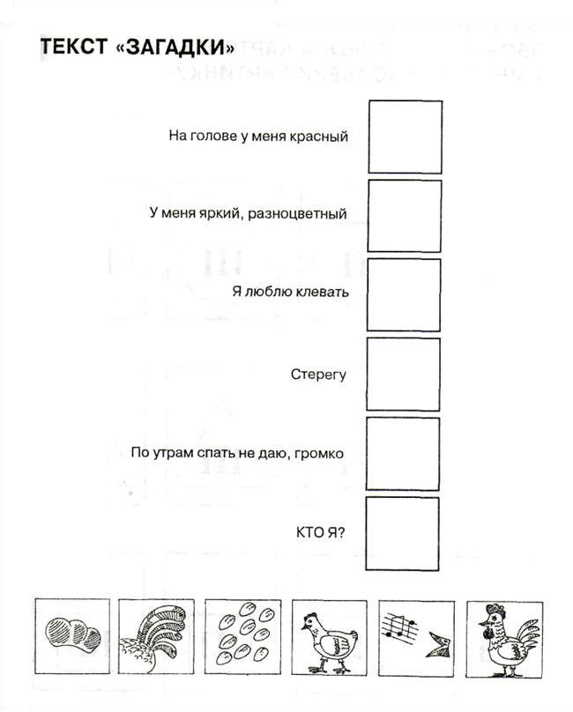
Ход проведения. Ребенку говорят: «Ты любишь отгадывать загадки? У меня есть необычная загадка (показывается текст). Посмотри, здесь есть слова и квадраты. Чтобы найти отгадку, нужно прочитать написанное и подставить в квадрат нужную по смыслу картинку». Взрослый вместе с ребенком рассматривает изображения, просит назвать их, в случае допущения ошибок в названии поправляет. Первое слово расшифровывается совместно. Если ребенок еще не владеет техникой чтения, фразы зачитываются взрослым. В случае прекращения деятельности по инициативе ребенка или категорического отказа от выполнения задания через 10 минут предпринимается повторная попытка привлечь ребенка к продолжению занятия.
Обработка данных производится по общим критериям.
Уровень сформированности познавательного интереса в этом задании оценивается таким образом:

1-й уровень — 23-24 балла;
2-й — 16-22 баллов;
3-й —11-15 баллов;
4-й — 7—10 баллов,
5-й — 6 и ниже.
Серия вторая:
Задание «Угадай, что в ящике»
Цель. Изучение произвольной поисковой активности в форме вопросов.
Материал. Черный ящичек,предмет простой конфигурации довольно частовстречающийся детям в обыденной жизни (на пример, яблоко, картофель, головка репчатого лука, карандаш стирательная резинка и т. п.).
Ход проведения.Перед ребенком находится черный ящичек с помещеннымвнутрь предметом. Ребенка спрашивают: «Ты хочешь узнать, что лежит в ящичке? Чтобы узнать, какой предмет находится в ящике, нужно задавать вопросы. Можно задавать вопросы, какие захочешь, я на них буду отвечать, и ты сможешь догадаться, что там лежит». Если ребенок действует методом перебора вариантов, предлагает перечень вопросов, представляющих собой готовый алгоритм поиска ответа: «Спроси у меня — для чего нужен этот предмет? Что с ним делают? Из чего он сделан? Какой формы? какого размера? Какого цвета?»
В случае игнорирования ребенком предложенного готова пути решения поставленной задачи предпринимается повторная попытка направить мысль ребенка в нужное русло. Выполнение задания ограничивается 10 минутами. По истечении отведенного времени деятельность под каким-либо предлогом прекращалась. Кроме общих показателей фиксируется количество и характер задаваемых вопросов, их направленность.

Обработка данных. Параметр «стремление к поиску решения задачи» оценивается с учетом количественной и качественной характеристики заданных вопросов:

а) склонность к поиску с помощью продуктивных вопросов при четко выраженном самостоятельно установленном алгоритме поиска — 5 баллов;
б) то же, при принятии алгоритма, заданного извне, — 4 балла;
в) приверженность к сочетанию продуктивных вопросов с идентификационными — 3 балла;
г) стремление к поиску на основе высказывания преимущественно предположений (при их числе на уровне среднего показателя и выше — 2 балла;
д) то же, при числе предположений на уровне меньше среднего показателя — 1 балл;
е) отсутствие стремления к поиску — минимальное число предположений (1—2), отказ от деятельности — 0 баллов.

Типы вопросов.
- Вопросы продуктивные — подвид поискового вопроса, выраженный в вопросительной форме, направленный на получение сведений и требующий ответа.Сюда относятся вопросы:
- выясняющие назначение, предназначение, функцию вещи (зачем? для чего? кому необходима?);
- нацеленные на установление объектов (что это?);
- направленные на выяснение возможных характеристик объекта -свойств, признаков, местоположения и т. п. (какой? сколько? где?);
- ориентированные на установление взаимосвязей с другими объектами, выявление строения, структуры объекта (почему? как? с чем связан? из каких частей состоит?).

- Вопросы идентификационные — подвид поисковых вопросов, выраженный в форме конкретного предположения вопросительного характера, направленный на идентификацию объекта и его характеристик.Включают в себя предположения, высказанные в вопросительной форме:
- представляющие собой выдвижение конкретных версий по поводу самого объекта (это то?);
- предполагающие выдвижение предположений относительно свойств и характеристик неизвестного объекта (это какого цвета? это такой формы? это растет там? и т. п.).

В целом ребенок может набрать от 0 до 29 баллов.
1-й уровень — 25—29 баллов;
2-й — 19—24 баллов;
3-й — 12-18 баллов;
4-й — 8—11 баллов;
5-й — 7 и ниже.

Серия третья: Задание 1 «Собери картинку»
Цель. Изучение познавательного интереса в условиях актуализации регуляционных процессов при возможности ориентации на наглядный образец и осуществления практических действий.

Материал. Сюжетная картинка размером 20x16 см делится на двенадцать равных частей так, чтобы получилось три горизонтальных и четыре вертикальных ряда. На оборотной стороне частей каждого ряда проставляются обозначения в виде геометрических фигур (круг, треугольник, квадрат) и определенного числа палочек внутри них — от одной до четырех.

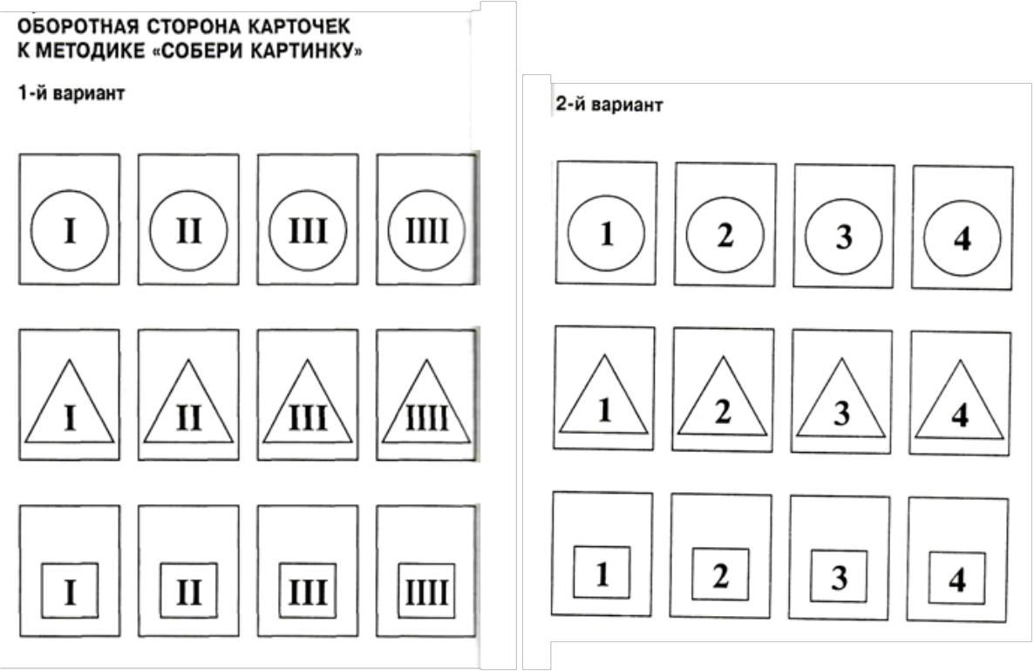
Ход проведения. Элементы картины выкладываются в беспорядке обратной стороной вверх. Ребенку говорят: «Посмотри, эти карточки — части одной картинки. Если сложить их правильно, можно узнать, что на ней нарисовано. Чтобы получилась картинка, карточки надо укладывать по правилам: первое правило — все карточки надо класть слева направо, в три ряда (показать, как это делается); второе правило — первый ряд складывается из частей, на которых изображен круг, под ним нужно выложить второй ряд с треугольниками, третий ряд надо составить из частей с квадратами; третье правило — карточки нужно располагать в определенном порядке: сначала круг с четырьмя; палочками (показать, положить на место), потом круг с тремя палочками (указать, но не класть на место), затем круг с двумя палочками. Какой будет последняя часть, подумай сам. Обрати внимание, точка должна быть всегда внизу».

Если дети знакомы с цифрами, можно использовать вариант 2. Выясняется, понял ли ребенок инструкцию, при необходимости правила повторяются. По окончании работы ребенка спрашивают: «Что получилось? Про что картинка? Расскажи, что нужно было сделать, чтобы получилась картинка? Какие надо! было соблюдать правила? Как ты думаешь, почему не получилось?». Последний вопрос задается, если ребенок выполнил задание с ошибками.
Обработка данных. В данной и следующей методике оценка выраженности качества производится по одинаковым параметрам. В регуляционно-оценочном компоненте добавляется критерий «готовность к самоконтролю»:
а) присутствует, сочетается со способностью осуществлять самоконтроль в полной мере
б) присутствует не в полной мере,
в) отсутствует;
критерий «отношение к полученному результату» дополняется оценка этого результата:
а) удовлетворение в связи с правильно выполненной работой; адекватная оценка деятельности,
б) индифферентное отношение при адекватной оценке либо ее отсутствии,
в) положительное отношение и неадекватная оценка в зависимости от итогов деятельности.

Вероятная сумма баллов — от 0 до 26.

1-й уровень — 24—26 баллов,
2-й — 18—23 балла,
3-й — 12— 17 баллов,
4-й — 7—11 баллов,
5-й — 6 и ниже.

Задание 2. «Соедини значки и найди предмет»
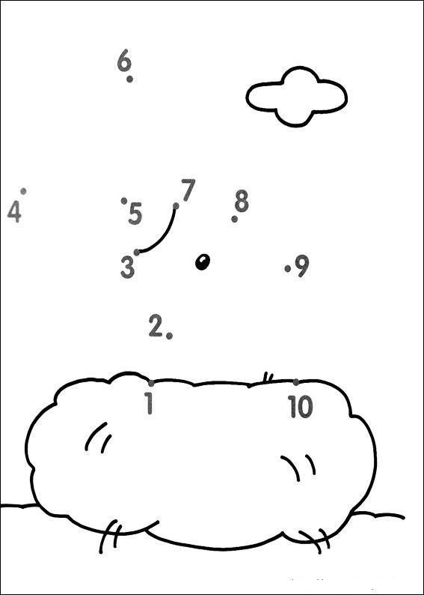
Цель. Изучение познавательного интереса при актуализации регуляционныхпроцессов в условиях необходимости сохранения последовательности действий во внутреннем плане.

Характеристика проявления познавательного интереса на разных уровнях его сформированности
1 УРОВЕНЬ характеризует оптимальным образом реализованныйвозрастной потенциал развития познавательного интереса в структуре общей способности к учению. Детям присуще устойчивое проявление острой заинтересованности в познавательной деятельности, яркое проявление положительных эмоций в связи с процессом и результатом интеллектуальной деятельности, сосредоточенность и поглощенность ею. При решении задачи ребенок активно применяет имеющиеся знания, действует уверенно, непринужденно, прослеживается склонность к конструктивным, целенаправленным решениям. В ходе занятия сосредоточен, поглощен деятельностью, отвлечения отсутствуют либо очень редки, ситуации затруднений словно усиливают активность ребенка. От предлагаемой извне помощи отказывается или принимает, но минимальную, проявляя ярко выраженное стремление к самостоятельному поиску решения. Инструкцию слушает внимательно, задачу принимает сразу и стремится выполнить в полном объеме, руководствуясь содержанием задачи.
2 УРОВЕНЬ характеризует качественно более низкое развитие исследуемойсферы: познавательный интерес при актуализации отдельных компонентов общей способности к учению не отличается стабильностью и устойчивостью проявления. Активность ребенка требует некоторого побуждения извне, поддержания внимания на объекте мысли. Проявляется интерес к заданию, стремление к достижению результата. В процессе деятельности сохраняется положительное эмоциональное отношение к предлагаемому занятию. Ребенок испытывает удовлетворение от успешно и правильно выполненной работы, но не обнаруживает желания продолжить деятельность за пределами установленного времени.
Стремление к умственному напряжению, к достижению объективного результата присутствует, однако степень самостоятельности в выполнении задания несколько ниже, чем на предыдущем уровне: активность требует некоторого побуждения извне, направления мысли со стороны взрослого, поощрение или достижение успеха на промежуточных этапах деятельности повышают активность ребенка. При столкновении с трудностями имеет место некоторая беспомощность, нуждаемость в содействии взрослого. Активность носит конструктивно-пробовательный характер вследствие некоторой несобранности и неорганизованности.
Цель, содержание и принципы выполнения задания ребенку в целом понятны и принимаются им, уровень знаний и учебных умений достаточен для Решения задачи, однако при осуществлении деятельности ребенок упускает из виду отдельные детали содержания задачи, по этой причине допускаются ошибки, стремление к самостоятельному их исправлению не выражено. В процессе деятельности ребенок большей частью сосредоточен, отвлечениянечасты в целом стремление к преодолению трудностей присутствует, но ребенок охотно принимает и помощь взрослого.
Таким образом, познавательная деятельность ребенка на этом уровне, подкрепляемая направляющим содействием взрослого, позволяет достичь положительного результата, что дает основания назвать такого рода познавательный интерес продуктивно-поисковым, стимулируемым.
З УРОВЕНЬ психологически выражает более значительное отставаниеребенка от возрастного потенциала развития данной сферы. Наблюдается заинтересованность в предстоящей деятельности, в содержании и форме предлагаемого занятия. В процессе деятельности фиксируется в целом ровное, спокойное эмоциональное состояние, без выраженных реакций положительной и отрицательной модальности. Проявления стремления к поиску решения и готовности к умственному напряжению эпизодичны, зависимы от внешнего оформления и степени сложности поставленной задачи; стремление к получению результата не подкреплено возможностями удержания в сознании содержания задачи в полном объеме и характером действий, не отличающихся необходимой и достаточной конструктивностью (преобладают практические пробы, перебор вариантов). Активность требует постоянной стимуляции, движение мысли почти полностью направляется экспериментатором, так как к самостоятельному поиску решения испытуемый оказывается неспособным. Отношение к полученному результату положительное, независимо от итогов деятельности. Отмечается колебания во внимании, отвлечения возрастают при столкновении с трудностями.
Поскольку на этом уровне поисковая деятельность практически целиком Направляется и корректируется соответствующим воздействиями взрослого, творческие проявления со стороны ребенка отсутствуют, этот тип познавательного интереса мы обозначили «инактивным, репродуктивным».
4 УРОВЕНЬ.Заинтересованность выполнением задания проявляется уребенка лишь в его начале. В целом отчетливо проявляется нейтральное отношение к принятию задачи, ее содержанию и получению результата. Поставленная определенным образом организует активность ребенка - он пытается производить действия, соответствующие содержанию задачи, вместе с тем весь ход деятельности свидетельствует об отсутствии ее конкретизации и подчинении отдельным элементам инструкции. Соответственно, действия не отличаются продуктивностью. Оказываемая извне помощь лишь на определенное время активизирует ребенка, но стремление к получению правильного результата не выражено. Наблюдается частая отвлекаемость, отсутствие стремления к преодолению возникающих препятствий. Возможен отказ от выполнения задания. Таким образом, основные содержательные черты познавательного интереса на этом уровне характеризуют его как «зачаточную, элементарную» форму проявления.
5 УРОВЕНЬ.Разрешение познавательной задачи на этом уровне нестановится сколько-нибудь действенным мотивом, организующим деятельность ребенка. Активность формальна, т.е. направлена не на содержание задачи, а на реализацию собственной программы действий. Отсутствие у ребенка познавательного интереса сочетается с абсолютной несформированностью способности к объективной оценке ее результатов.

Приложение №2
Анкета для воспитателей:
- Созданы ли условия для организации детского экспериментирования в Вашей группе? Если да, то, какие?
- Как часто Вами планируется организация детского экспериментирования?
- Какая из форм детского экспериментирования преобладает у Ваших детей: познавательная (т.е. направленная на получение новых сведений и знаний) или продуктивная (т.е. направленная на получение новых конструкций, рисунков, сказок)?
- Если продуктивная, то, что мешает Вашим детям заняться познавательным экспериментированием (нужно подчеркнуть):
  - запреты со стороны взрослого;
  - сниженность познавательных интересов детей;
  - неодобрение со стороны взрослых, если дети сделают что-то не так (разольют воду, испачкаются и т.д.;
  - другие причины (что именно?) _______________________________________________________________________________________________________________
- Как вы поддерживает интерес ребенка к экспериментированию (нужно подчеркнуть):
  - проявляю заинтересованность, расспрашиваю;
  - оказываю эмоциональную поддержку, одобряю;
  - сотрудничаю, т.е. включаюсь в деятельность;
  - другие методы (какие именно?).
________________________________________________________________________________________________________________
- С чем Ваши дети любят проводить эксперименты?
- Разделите детей Вашей группы на 3 подгруппы с высоким, средним и низким уровнем?
- В чем особенности детей разного уровня?
Спасибо!

Приложение №3
Анкета для родителей:
- Проявляется ли исследовательская активность Вашего ребенка? В чем?
- С какими предметами и материалами любит экспериментировать Ваш ребенок?
- Продолжает ли ребенок экспериментирование, начатое в детском саду дома? Если да, то, как часто?
- Принимаете ли Вы участие в экспериментальной деятельности Вашего ребенка? Если да, то, какое?
- Если ребенок достигает какого-либо результата эксперимента, делится ли он с вами своими открытиями?
Спасибо!

Приложение №4
Консультация для воспитателей.
"Организация и проведение экспериментов с дошкольниками. Содержание уголков экспериментальной деятельности"
Цель: расширение знаний педагогов о развитии познавательного интереса и познавательной активности детей дошкольного возраста средствами экспериментальной деятельности.
Задачи:
- Расширять знания педагогов о значении экспериментирования в развитии детей дошкольного возраста
- Формировать представления о правильной организации экспериментирования с ребенком-дошкольником.
- Уточнить знания педагогов о наполняемости уголков экспериментальной деятельности.
Планируемый результат:
Знание и применение на практике организации экспериментальной деятельности с детьми дошкольного возраста.
Вводная часть.
Консультацию, мы начнем с вопроса: какую роль играет экспериментирование в развитии ребенка-дошкольника? (ответы воспитателей)
Деятельность экспериментирования способствует формированию у детей познавательного интереса, развивает наблюдательность, мыслительную деятельность. По мнению академика Н.Н. Подъякова в деятельности экспериментирования ребенок выступает как своеобразный исследователь, самостоятельно воздействующий различными способами на окружающие его предметы и явления с целью более полного их познания и освоения. В ходе экспериментальной деятельности создаются ситуации, которые ребенок разрешает посредством проведения опыта и, анализируя, делает вывод, умозаключение, самостоятельно овладевая представлением о том или ином законе или явлении.
Основная задача ДОУ поддержать и развить в ребенке интерес к исследованиям, открытиям, создать необходимые для этого условия.
Методические рекомендации по проведению занятий с использованием экспериментирования встречаются в работах разных авторов Н.Н. Поддъякова, Ф.А. Сохина, С.Н. Николаевой. Данными авторами предлагается организовать работу таким образом, чтобы дети могли повторить опыт, показанный взрослым, могли наблюдать, отвечать на вопросы, используя результат опытов. При такой форме ребенок овладевает экспериментированием как видом деятельности и его действия носят репродуктивный характер. Экспериментирование не становится самоценной деятельностью, так как возникает по инициативе взрослого. Для того, чтобы экспериментирование стало ведущим видом деятельности, оно должно возникать по инициативе самого ребенка.
Назначение воспитания и обучения по программам нового поколения состоит в систематизации, углублении, обобщении личного опыта ребенка: в освоении новых, сложных способов познавательной деятельности, в осознании связей и зависимостей, которые скрыты от детей и требуют для освоения специальных условий и управления со стороны педагога. Обязательным элементом образа жизни дошкольников является участие в разрешении проблемных ситуаций, в проведении элементарных опытов, экспериментировании, в изготовлении моделей.
Мы не будем останавливаться на возрастных особенностях, но следует отметить, что в возрасте 3-х лет дети еще не могут оперировать знаниями в вербальной форме, без опоры на наглядность, поэтому они в подавляющем большинстве случаев не понимают объяснений взрослого и стремятся установить все связи самостоятельно.
После 5 лет начинается этап, когда детская деятельность расходится по двум направлениям: одно направление - превращается в игру, второе - в осознанное экспериментирование.
Эксперимент, самостоятельно проводимый ребенком, позволяет ему создать модель явления и обобщить полученные действенным путем результаты, сопоставить их, классифицировать и сделать выводы данных явлений для человека и самого себя.
Из всего вышеизложенного можно сделать вывод, что для детей дошкольного возраста экспериментирование, наравне с игрой является ведущим видом деятельности.

Структура детского экспериментирования.
Как и любая деятельность, деятельность экспериментирования имеет свою структуру:
- Цель: развитие умений ребенка взаимодействовать с исследуемыми объектами в "лабораторных" условиях как средствами познания окружающего мира
- Задачи: 1) развитие мыслительных процессов; 2) развитие мыслительных операций; 3) освоение методов познания; 4) развитие причинно-следственных связей и отношений
- Содержание: информация об объектах и явлениях, предметах
- Мотив: познавательные потребности, познавательный интерес, в основе которых лежит ориентировочный рефлекс "Что это?", "Что такое?" В старшем дошкольном возрасте познавательный интерес имеет направленность: "Узнать - научиться - познать"
- Средства: язык, речь, поисковые действия
- Формы: элементарно-поисковая деятельность, опыты, эксперименты
- Условия: постепенное усложнение, организация условий для самостоятельной и учебной деятельности, использование проблемных, ситуаций
- Результат: опыт самостоятельной деятельности, исследовательской работы, новые знания и умения, составляющие целый спектр психических новообразований.
Последовательность детского экспериментирования.
- Проблемная ситуация.
- Целеполагание.
- Выдвижение гипотез.
- Проверка предположения.
- Если предположение подтвердилось: формулирование выводов (как получилось)
- Если предположение не подтвердилось: возникновение новой гипотезы, реализация ее в действии, подтверждение новой гипотезы, формулировка вывода (как получилось) формулирование выводов (как получилось).
В процессе экспериментирования ребенку необходимо ответить на следующие вопросы:
  - Как я это делаю?
  - Почему я это делаю именно так, а не иначе?
  - Зачем я это делаю, что хочу узнать, что получилось в результате?
Примерная структура образовательной деятельности - экспериментирования
- Постановка исследовательской задачи в виде того или иного варианта проблемной ситуации.
- Уточнение правил безопасности жизнедеятельности в ходе осуществления экспериментирования.
- Уточнение плана исследования.
- Выбор оборудования, самостоятельное его размещение детьми в зоне исследования.
- Распределение детей на подгруппы, выбор ведущих, помогающих организовать сверстников, комментирующих ход и результаты совместной деятельности детей в группах.
- Анализ и обобщение полученных детьми результатов экспериментирования.
Содержание уголков экспериментальной деятельности.
В каждой группе детского сада обязательно есть уголок экспериментирования.
Задача уголка:
  - развитие первичных естественнонаучныхпредставлений, наблюдательности, любознательности, активности, мыслительныхопераций (анализ, сравнение, обобщение, классификация, наблюдение);
  - формирование умений комплексно обследовать предмет.
В уголке экспериментальной деятельности должны быть выделены:
- место для постоянной выставки, где размещают музей, различные коллекции:экспонаты, редкие предметы (раковины, камни, кристаллы, перья и т. п.)
- место для хранения материалов (природного, «бросового»)
- место для проведения опытов
- место для неструктурированных материалов (песок, вода, опилки, стружка, пенопласт и др.)
Содержание Уголка экспериментирования:
- Материалы, находящиеся в уголкеэкспериментирования,распределяются по разделам: «Песок и вода»,«Звук»,«Магниты»,«Бумага»,«Свет», «Стекло», которые расположены в доступном для свободного экспериментирования месте и в достаточном количестве.
- В уголке экспериментирования необходимо иметь:
Основное оборудование:
- Приборы – помощники: увеличительные стекла, весы, песочные часы, компас, магниты;
- Разнообразные сосуды из различных материалов (пластмасса, стекло, металл) разного объема и формы;
- Природный материал: камешки, глина, песок, ракушки, птичьи перья, шишки, спил и листья деревьев, мох, семена и т. д. ;
- Утилизованный материал: проволока, кусочки кожи, меха, ткани, пластмассы, дерева, пробки и т. д. ;
- Технические материалы: гайки, скрепки, болты, гвозди, винтики, шурупы, детали конструктора и т. д. ;
- Разные виды бумаги: обычная, картон, наждачная, копировальная и др.;
- Красители: пищевые и непищевые (гуашь, акварельные краски и др.);
- Медицинские материалы: пипетки, колбы, деревянные палочки, шприцы (без игл, мерные ложки, резиновые груши и др. ;
- Прочие материалы: зеркала, воздушные шары, масло, мука, соль, сахар, цветные и прозрачные стекла, пилка для ногтей, сито, свечи и др.
- Дополнительное оборудование:Детские халаты, клеенчатые фартуки, полотенца, контейнеры для хранения сыпучих и мелких предметов.
- Карточки – схемы проведения экспериментов оформляют на плотной бумаге и ламинируют; на оборотной стороне карточки описывается ход проведения эксперимента.
- В каждом разделе на видном месте вывешивается правила работы с материалом. Совместно с детьми разрабатываются условные обозначения, разрешающие и закрепляющие знаки.
5. Материал, находящийся в Уголке экспериментирования, должен соответствовать среднему уровню развития ребенка. Необходимо также иметь материалы и оборудование для проведения более сложных экспериментов, рассчитанных на одаренных детей и детей с высоким уровнем развития.
Методические рекомендации по проведению занятий с использованием экспериментирования встречаются в работах разных авторов Н. Н. Поддъякова, Ф. А. Сохина, С. Н. Николаевой. Данными авторами предлагается организовать работу таким образом, чтобы дети могли повторить опыт, показанный взрослым, могли наблюдать, отвечать на вопросы, используя результат опытов. При такой форме ребенок овладевает экспериментированием как видом деятельности и его действия носят репродуктивный характер. Экспериментирование не становится самоценной деятельностью, так как возникает по инициативе взрослого. Для того, чтобы экспериментирование стало ведущим видом деятельности, оно должно возникать по инициативе самого ребенка.
Назначение воспитания и обучения по программам нового поколения состоит в систематизации, углублении, обобщении личного опыта ребенка: в освоении новых, сложных способов познавательной деятельности, в осознании связей и зависимостей, которые скрыты от детей и требуют для освоения специальных условий и управления со стороны педагога. Обязательным элементом образа жизни дошкольников является участие в разрешении проблемных ситуаций, в проведении элементарных опытов, экспериментировании, в изготовлении моделей.
Эксперимент, самостоятельно проводимый ребенком, позволяет ему создать модель явления и обобщить полученные действенным путем результаты, сопоставить их, классифицировать и сделать выводы данных явлений для человека и самого себя.
ПАМЯТКА
"Планирование работы с детьми по экспериментированию"
Работа с детьми направлена на уточнение всего спектра свойств и признаков объектов и предметов, взаимосвязи и взаимозависимости объектов и явлений.
Основными задачами, решаемыми педагогом в процессе экспериментирования, являются:
1) активное использование результатов исследования в практической (бытовой, игровой) деятельности (Как быстрее построить прочный дом для кукол?);
2) классификация на основе сравнения: по длине (чулки - носки), форме (шарф - платок - косынка), цвету/орнаменту (чашки: одно- и разноцветные), материалу (платье шёлковое - шерстяное), плотности, фактуре (игра "Кто назовёт больше качеств и свойств?").
Основное содержание исследований, проводимых детьми, предполагает формирование у них следующих представлений:
1. О материалах (ткань, бумага, стекло, фарфор, пластик, металл, керамика, поролон).
2.О природных явлениях (явления погоды, круговорот воды в природе, движение солнца, снегопад) и времени (сутки, день - ночь, месяц, сезон, год).
3.Об агрегатных состояниях воды (вода - основа жизни; как образуется град, снег, лёд, иней, туман, роса, радуга; рассматривание снежинок в лупу и т.п.).
4. О мире растений (особенности поверхности овощей и фруктов, их форма, цвет, вкус, запах; рассматривание и сравнение веток растений - цвет, форма, расположение почек; сравнение цветов и других растений).
5. О предметном мире (родовые и видовые признаки - транспорт грузовой, пассажирский, морской, железнодорожный и пр.).
6. О геометрических эталонах (овал, ромб, трапеция, призма, конус, шар).
В процессе экспериментирования обогащается словарь детей за счёт слов, обозначающих свойства объектов и явлений. Кроме, того дети знакомятся с происхождением слов, с омонимами, с многозначностью слова (ключ), синонимами (красивый, прекрасный, чудесный), антонимами (лёгкий - тяжёлый), а также фразеологизмами ("лошадь в яблоках").
Приложение №5
Консультация для родителей.
Можно ли экспериментировать дома?
Чем заполнить непогожий день? Как организовать свое общение с ребенком? Как получить взаимную радость от общения? Какая деятельность будет интересна и вам, и вашему малышу?
В каждой семье на эти вопросы ответят по-разному. Мы будем рады узнать о ваших открытиях и находках. Мы же ответим на эти вопросы так: «Давайте экспериментировать!»
Идея первая.Растянутый рисунок.
Материалы: картинка из журнала, ножницы, клей, бумага.
Творческое задание.
- Разрежьте картинку на четыре полоски. Разложите ее на бумаге, оставляя пустые пространства между полосками
- Приклейте полоски к бумаге. Посмотрите, как растянулась картинка, и отметьте про себя, что чувствует глаз, когда смотрит на растянутую картинку.
Комментарии.
Растянутый рисунок является оптической иллюзией или обманом, который предлагают мозгу глаза. Глаза не привыкли видеть картинку, которая разделена на полосы, тем более расположенные на расстоянии друг от друга. Мозг получает эту непривычную картинку и старается придать ей смысл, «заполняя разрывы» и пытаясь придать ей нормальный вид.
Варианты.
- Найдите две одинаковые картинки. Сравните ощущения от растянутого и не растянутого изображения
- Разрежьте картинку на большее количество полосок
- Разрежьте картинку на волнистые и зубчатые полоски.
Идея вторая. Опыт с яйцом и водой.
Материалы: две одинаковые банки с водой, два яйца, поваренная соль, ложка.
Работа с материалом.
- Опустить яйцо в банку с водой. Оно утонет.
- В другую банку насыпать соль (примерно 8 столовых ложек на пол-литра). Размешать.
- Опустить второе яйцо. Оно будет плавать.
Комментарии.
Плотность жидкости во второй банке значительно выше, а значит, увеличивается и сила Архимеда, которая действует на опущенное в соленую воду яйцо.
Варианты.
Попробуйте добавлять соль в банку постепенно. Можно добиться ситуации, когда яйцо не будет лежать на дне банки, но еще и не всплывет на поверхность.
Идея третья. Растворы, смеси, взвеси.
Материалы: соль, сахар, подсолнечное масло, крахмал, четыре стаканчика с водой, ложка, пипетка.
Работа с материалом.
- Ложкой положить сахар в стакан и размешать. Сахар «исчезнет». То же самое проделать с солью.
- Накапать пипеткой масло в стакан и взболтать ложкой. Масло образует капельки на поверхности воды
- В четвертый стакан положить крахмал и размешать. Образуется однородный непрозрачный раствор, через некоторое время крахмал осядет на дно стакана.
Комментарии.
Соль и сахар растворяются в воде. Масло не смешивается с водой. Крахмал и вода образуют взвесь.
Варианты.
Попробовать добавлять в воду другие вещества. Например, муку, молотый черный перец, песок, манку и т.п. У детей вызывает большой интерес и обратный процесс. «Исчезнувшие» соль и сахар появляются вновь после выпаривания, а крахмал после фильтрования взвеси.
Надеемся, что Вы и Ваш ребенок получите удовольствие от этой увлекательной и полезной совместной деятельности.
Рекомендации для родителей по организации экспериментальной деятельности детей
НУЖНО | НЕЛЬЗЯ
1. Поощрять детскую любознательность и всегда  находить время для ответов на детское «почему?» | 1. Нельзя отмахиваться отвопросов детей, ибо любознательность — основа экспериментирования
2. Предоставлять ребенкуусловия для действия сразными вещами, предметами, материалами. | 2. Нельзя отказываться отсовместной деятельности сребенком, так как ребёнок не может развиваться безучастия взрослого.
3. Побуждать ребенка ксамостоятельному эксперименту при помощимотива. | 3. Нельзя ограничивать деятельность ребенка: есличто-то опасно для него,  сделайте вместе с ним.
4. В целях безопасностисуществуют некоторые  запреты на действия детей, объясняйте, почему  этого нельзя делать. | 4. Нельзя запрещать без объяснения.
5. Поощряйте ребенка за проявленную самостоятельность и способностьк исследованию. | 5. Не критикуйте и неругайте ребенка, если унего что-то не получилось,лучше помогите ему.
6. Оказывайте необходимую помощь, чтобы у ребенкане пропало желание кэкспериментированию. | 6. Нарушение правил и детская шалость — разныевещи. Будьте справедливык своему ребенку.
7. Учите ребенка наблюдатьи делать предположения, выводы. | 7. Не спешите делать заребенка то, что он можетвыполнить сам. Проявляйте спокойствие и терпение.
8. Создавайте ситуациюуспешности. | 8. Дети бывают, импульсивны, будьте терпеливы испокойны по отношению  к ним.

Приложение №6
План опытно-экспериментальной деятельности с детьмистаршего дошкольного возраста
ДАТА | Мероприятие | Цель | Материалы
24 апреля | НОД «Экскурсия  в детскую лабораторию»  (Приложение №6.1) | Познакомить детей с новой профессией – лаборант, дать представление о том, чем занимаются люди этой профессии, где они работают, какие необходимы инструменты, оборудование для их работы. | Лупа, карты «Правила безопасного поведения во время проведения опытов», 4 стаканчика, 2 стекла, пипетка. На подносе под салфеткой – кусочки фруктов (яблоко, груша, мандарин) на зубочистках.
25 апреля | Совместная деятельность воспитателя с ребенком  Опыт «Цветные льдинки» | Познакомить с тем, что вода замерзает на холоде, что в ней растворяется краска. | Стаканчики, краска, полочки для размещения, пакеты для дьда, веревочки.
26 апреля | Самостоятельная деятельность детей: работа по картам-схемам опытов. | Способствовать развитию у детей старшего дошкольного возраста познавательной активности, любознательности, смелости, самостоятельности, гибкости детского мышления. | Карты-схемы опытов, оборудование центра опытно-экспериментальной деятельности
27 апреля | Просмотр презентации "Вода вокруг нас. Круговорот воды в природе" | Обратить внимание детей на значение воды в нашей жизни, показать , где, в каком виде существует вода в окружающей среде, рассказать, что капельки воды в природе "ходят", движутся по кругу. Познакомить детей с явлением "кислого" дождя. Дать детям первые, элементарные знания о круговороте воды в природе. | Ноутбук, проектор, экран.
28 апреля | НОД «Волшебница – вода»  (Приложение №6.2) | Закрепить и систематизировать знания и представления детей о значении воды для всего живого. | Лейки с водой, пустой сосуд, сосуд с водой, сосуд с соленой водой, сосуд со сладкой водой, сосуд с ароматизированной водой, сосуд с водой, в которую добавлены духи, банка с молоком, кубик, шарик, вазочка, ванночка, пипетки.
02 мая | Самостоятельная деятельность детей: работа по картам-схемам опытов. | Способствовать развитию у детей старшего дошкольного возраста познавательной активности, любознательности, смелости, самостоятельности, гибкости детского мышления. | Карты-схемы опытов, оборудование центра опытно-экспериментальной деятельности
03 мая | Конспект НОД «Песок»  (Приложение №6.3) | Формирование элементарной экологической культуры, общей эрудиции, воспитание нравственных идеалов как основы поведения ребенка через опытно-экспериментальную деятельность | Банка с сухим песком, банка с мокрым песком, фартуки, лупы, ситечки, совочки, формочки, влажные салфетки. Аудиозапись с разминкой «Разноцветные стекляшки».  4 картины с использованием песка. Подносы с песком по количеству детей. Игрушка Ёжик (смешарик).
04 мая | Совместная деятельность воспитателя с ребенком «Удивительный песок» | Познакомить со свойствами и качествами песка, его происхождением, развивать смекалку. | 3 стеклянные банки (первая – с сухим песком, вторая – с влажным песком, третья – с прозрачной водой), лопатка, пластинка, 3 оргстекла.
05 мая | Самостоятельная деятельность детей: работа по картам-схемам опытов. | Способствовать развитию у детей старшего дошкольного возраста познавательной активности, любознательности, смелости, самостоятельности, гибкости детского мышления. | Карты-схемы опытов, оборудование центра опытно-экспериментальной деятельности
10 мая | Совместная деятельность воспитателя с ребенком «Солнечная лаборатория» | Показать предметы какого цвета (тёмного или светлого) быстрее нагреваются на солнце. | Различные предметы темных (черный) и светлых (белый) оттенков
11 мая | Конспект НОД «Свойства воздуха»  (Приложение №6.4) | Обобщить представления детей о воздухе.  Систематизировать знания о значении воздуха для жизни, использовании свойств воздуха человеком. | Сосуд с водой, пакет, стеклянная банка, кубики, соломинка (коктейльная трубочка), резиновый шар, мяч, веер, веточка с листочками;

Приложение №6.1
Конспект НОД «Экскурсия в детскую лабораторию»
Обучение сюжетно-ролевой игре "Лаборатория"
Интеграция образовательных областей:социально-коммуникативное развитие, познавательное развитие и речевое развитие.
Цель: Познакомить детей с новой профессией – лаборант, дать представление о том, чем занимаются люди этой профессии, где они работают, какие необходимы инструменты, оборудование для их работы.
Задачи:
- Учить детей обращаться с лупой.
- Развивать глазо-двигательную функцию.
- Воспитывать у детей интерес к исследовательской, экспериментальной деятельности, желание перенести полученные знания в игру.
Словарная работа: экскурсия, экскурсовод, экскурсанты,лаборатория, лаборант, микроскоп, лупа, микробы, опыты, «болезни грязных рук».
Материал: лупа, карты «Правила безопасного поведения во время проведения опытов», 4стаканчика, 2 стекла, пипетка.На подносе под салфеткой – кусочки фруктов (яблоко, груша, мандарин) на зубочистках.
1. Оргмомент. Дети стоят около воспитателя.
-Все работы хороши – выбирай на вкус!
-Ребята, а какие вы знаете профессии?
-А в какие игры вы любите играть?
2. Знакомство с лабораторией.
-А слышали вы о такой профессии, как лаборант?
- Лаборанты работают в лаборатории.
- Чтобы вы научились играть в игру «Лаборатория», я приглашаю вас на экскурсию в нашу лабораторию.
- Лаборатория – это такое помещение, где проводят различные опыты, анализы, научно-технические эксперименты, рассматривают различные предметы.
В лаборатории всегда тихо и чисто.
Лаборанты работают в белых халатах или фартуках. Поэтому я надеваю халат. Я заведующая лабораторией.
-Уважаемые экскурсанты! Приготовьтесь к экскурсии – наденьте пожалуйста фартуки! (дети надевают фартуки)
- Послушайте, как нужно вести себя на экскурсии: не шуметь, внимательно слушать, отвечать на вопросы, ничего руками не трогать без разрешения.
3. Знакомство с карточками «Правила безопасного поведения во время проведения опытов»
4. Знакомство с лупой.
-Проходите пожалуйста, уважаемые экскурсанты, вот к этому столу.
-Что вы видите на столе? (Лупы.)
-Лупа – это увеличительное стекло. При помощи лупы можно
рассмотреть те предметы, которые нам плохо видны, далеко расположены.
Лупа похожа на очки. Ведь очки – это тоже лупа. Для чего нам нужны очки?
- Давайте рассмотрим свои руки через лупу. У кого ногти длинные, через лупу они кажутся еще длиннее. Посмотрите, как хорошо заметна грязь под ногтями. Если взять такие руки в рот, то можно заболеть неприятными болезнями, которые так и называются «болезни грязных рук».
Под ногтями у нас много вредных микробов.
-Ребята, а что вы знаете о микробах? (ответы детей.)
-Микробы очень мелкие, невидимые человеческому глазу. Через лупу рассмотреть микробы нельзя.
5. Гимнастика для глаз «Цветок».
«Спал цветок (круговые движения указательными пальцами вокруг закрытых глаз)и вдруг – проснулся, больше спать не захотел. (частое моргание открытых глаз)Встрепенулся, потянулся, взвился вверх и полетел»
6. Показ опытов.
- А теперь я приглашаю вас, уважаемые экскурсанты, пройти в зал, где проводят опыты (дети садятся на стулья).
-Сейчас мы в нашей лаборатории проведем самые настоящие опыты.
Для проведения опытов нужны стаканчики, пипетки, стеклышки.
Дети рассматривают на столе оборудование.
Опыт1.
Капнуть на срез картофеля йод (картофель стал фиолетовым).
Опыт 2
Смешать содержимое двух пробирок (в 1-ой-красная вода, во 2-ой-синяя - жидкость окрасились в фиолетовый цвет).
Вот какие опыты мы с вами провели. Интересно?
А как объяснить эти опыты, вы узнаете в школе.
-Всем этим занимаются люди какой профессии?
-Ребята, а где вы могли встретиться с работой лаборантов? В поликлинике (сдавали анализы крови, мочи, кала).
- Да, врачи следят за вашим здоровьем, им в этом помогают лаборанты.
-А еще можно встретиться с лаборантами на рынке. Как вы думаете, что они там делают?
Лаборанты исследуют на рынке продукты, проверяют их качество. И если продукты качественные, свежие, то дают разрешение на торговлю этими продуктами.
7. Дидактическая игра «Узнай по вкусу».
-Уважаемые экскурсанты! Я приглашаю вас в наш "дегустационный зал".
В «дегустационном зале» дети пробуют на вкус продукты, проверенные лаборантами в лаборатории, узнают их по вкусу и оценивают качество.
8. Итог занятия.
- Где мы сегодня побывали?
- С какой профессией познакомились?
- Что лаборантам нужно для работы?
- Что вам понравилось больше всего?

Приложение №6.2
Конспект НОД «Волшебница – вода»
Цель: закрепить и систематизировать знания и представления детей о значении воды для всего живого.
Задачи:
- 1. Обобщить представления детей о свойствах воды, что вода не имеет вкуса, цвета, запаха, формы, вода текучая, может быть в жидком, твердом, газообразном состоянии.
- 2. Развивать память и логическое мышление.
- 3. Воспитывать умение концентрировать внимание, аккуратность при выполнении опытов.
Оборудование: лейки с водой, пустой сосуд, сосуд с водой, сосуд с соленой водой, сосуд со сладкой водой, сосуд с ароматизированной водой, сосуд с водой, в которую добавлены духи, банка с молоком, кубик, шарик, вазочка, ванночка, пипетки.
Предварительная работа: наблюдение за снегопадом, замораживание и размораживание разноцветных льдинок, изготовление фигур из снега.
Чтение сказок: А. Толстой «По щучьему велению», С.А. Пушкин «Золотая рыбка»
Заучивание стихотворений: И.А. Бунина «Родник», С Погореловского «Берегите воду».
Просмотр диафильма: «На воде», «Серая шейка».
Ход занятия:
Дети стоят в кругу.
- Ребята, посмотрите, на полу у нас какие-то мокрые следы, кто-то к нам приходил. Пойдёмте по этим следам и увидим (дети находят посылку). Нам прислали посылку, здесь еще есть карта и письмо, в котором написано, что если мы отправимся в морское путешествие по карте, то найдем источник вечной жизни, молодости и красоты.
- Ну, что дети, поплывем? Но все знают, что прежде чем отправиться в путешествие, особенно по воде, необходимо подумать о правилах безопасности. Давайте оденем спасательные круги и крылышки на руки, которые лежат в посылке.
- Вот теперь мы готовы.
«Плывут» под музыку (шум воды).
- Ребята посмотрите, мы с вами приплыли в большой сад. Но почему то все цветочки здесь вянут. Как вы думаете почему?
Правильно, им не хватает воды, а без воды растения погибнут. Давайте же с вами польем цветочки. Смотрите, они снова оживают.
- Давайте с вами подумаем, а кто же сможет прожить без воды: птицы могут прожить без воды (нет), почему, а животные, рыбы, человек?
- Ребятами, а что же такое вода, почему без нее не может прожить ни одно живое существо?
Давайте отправимся дальше по карте за интересующими нас ответами.
Ребята, как вы думаете, куда мы с вами приплыли? Правильно, мы оказались в лаборатории, где сможем больше узнать о свойствах воды и проверить все на опытах.
Опыт №1: «Вода – жидкость, она течет, ее можно во что-нибудь налить, перелить из одного сосуда в другой» (дети переливают, убеждаясь, что вода течет).
Вывод: вода – это жидкость, которую можно налить, перелить.
Опыт №2: «Есть ли форма у воды?» рассмотреть и назвать форму предметов на столе. Если кубик – постучать по столу, а шарик – покатить, изменяют ли они форму? (нет). А если мы нальем воду в кубик, что с ней произойдет? (она примет форму кубика). Переливаем воду в шарик – видим изменение формы. Дети наливают воду в разную посуду и наблюдают, что вода принимает форму того сосуда, в который ее наливают.
Вывод: вода формы не имеет, она принимает форму того предмета в который наливается.
Опыт №3: «Имеет ли вода цвет?» (делает опыт воспитатель). Воспитатель берет банку с водой и банку с молоко. Какого цвета молоко? Можно ли про воду сказать, что она белого цвета? (нет).
Вывод: вода бесцветная.
Опыт №4: А сейчас мы перейдем к следующему столу, и узнаем есть ли запах у воды.
На столе стоят четыре сосуда, в одном из них чистая вода, во втором минеральная, в третьем подкрашенная с запахом, в четвертом в воду добавлены духи. Дети подходят сначала к сосуду с чистой водой, потом минеральной нюхают, а затем к сосуду с подкрашенной водой, и водой с духами. Воспитатели просит сказать, в каком сосуде вода пахнет, а в каком нет.
Вывод: вода не имеет запаха.
Опыт №5: «А здесь мы узнаем, есть ли у воды вкус».
У нас есть сосуды с напитками, надо определить, где сосуд с соленым, сладким и безвкусным вкусом (дети пипеткой набирают из сосудов воду и капают на язычок).
Вывод: Вода безвкусная.
Воспитатель предлагает детям сделать вывод: вода – это жидкость, не имеющая ни формы, ни цвета, ни запаха, ни вкуса.
Ну что, отправляемся дальше.
Дети мы долго с вами плыли, по высоким волнам, в шторм, пора нам отдохнуть и поиграть с вами в игру, которая называется «Море волнуется» .
- А теперь давайте продолжим свое путешествие.
- А вот мы и прибыли до пункта назначения.
- Давайте посмотрим, что же там за источник вечной жизни, молодости и красоты.
Дети нашли бутылку с веществом.
- А давайте узнаем, что же это.
Дети перевернули бутылку, и из нее вылилась жидкость прозрачного цвета, запаха нет, на вкус – безвкусная и без запаха. Детьми был сделан вывод, что это вода. А значит вода – это и есть источник вечной жизни, молодости и красоты.
- А сейчас я хотела бы прочитать вам стихотворение (Н. Рыжовой):
Вы слыхали о воде?
Говорят она везде!
В луже, в море, в океане
И в водопроводном кране,
Как сосулька, замерзает,
В лес туманом заползает,
На плите у нас кипит,
Паром чайника шипит.
Без нее нам не умыться,
Не наесться, не напиться!
Смею вам я доложить:
Без нее нам не прожить!
Без нее не могут жить ни растения, ни звери, ни птицы, ни люди.
В конце нашего путешествия чтобы закрепить знания, детям были предложены рисунки с различными картинками, на которых нужно пальчиками дорисовать воду, там, где это нужно, такие как: цветок и лейка, рыбка, тучи, стакан, душ, стол, телевизор, картина.
Все рисунки были выбраны и дорисованы правильно, все дети справились с заданием.
- Дети что Вы узнали сегодня нового? Понравилось Вам наше путешествие.
Наше путешествие подошло к концу.

Приложение №6.3
Конспект НОД «Песок»
Цель: Формирование элементарной экологической культуры, общей эрудиции, воспитание нравственных идеалов как основы поведения ребенка через опытно-экспериментальную деятельность
Задачи: Закрепить и углубить знания детей о песке и его свойствах. Обогатить речь детей. Развить познавательную активность детей в процессе экспериментирования. Развить воображение, наблюдательность, интерес к окружающему миру, стремление его исследовать. Привить аккуратность при выполнении заданий.
Оборудование: Банка с сухим песком, банка с мокрым песком, фартуки, лупы, ситечки, совочки, формочки, влажные салфетки. Аудиозапись с разминкой «Разноцветные стекляшки». 4 картины с использованием песка. Подносы с песком по количеству детей. Игрушка Ёжик (смешарик).
Ход занятия.
I. Вводная часть.
Дети входят в группу и у пенёчка находят ёжика, а рядом баночки с песком. В. Ёжик, а что ты так внимательно рассматриваешь?
Ёжик: Я катился по лесу и нашёл сумку, а там баночки, а что такое внутри не знаю.
В: Ребята, поможем ёжику? Что это в баночке у ёжика? (Ответы детей)
В: У нас же в группе есть небольшая лаборатория, ребята хотите сегодня стать исследователями и исследовать песок, который лежит в баночках у ёжика? (Ответы детей) И ёжика пригласим. Пройдёмте к столу. Но сначала нам надо одеть фартуки, чтобы не испачкаться.

- Основная часть.
- В: Присаживайтесь за стол. Дети, я вам насыплю в тарелочку песочек из 1-ой банки, попробуйте на ощупь и скажите, какой он? (Ответы детей- сухой, тёплый)
В: Ёжик, у тебя в одной баночке лежит сухой и тёплый песок.
В: Возьмите в руки лупу и посмотрите, из чего состоит песок. Песчинок. Как выглядят песчинки? (Ответы детей, они маленькие). Уберите лупы. А как вы думаете, песчинки одинаковые по размеру? (ответы детей) Давайте проверим. Мы возьмём ситечки и попробуем просеять их. Смотрите, маленькие песчинки просеиваются через ситечко, а крупные остаются. Что это значит? (Ответы детей) Правильно, песчинки все разные по размеру.
В: Попробуйте пересыпать песок с одной руки на другую, пересыпается. Значит, песоккакой? (Ответы детей – сыпучий).
В: А теперь исследуем песок из 2ой баночки. Попробуйте на ощупь и скажите, какой он? (Ответы детей-холодный, мокрый). А как вы думаете, почему он мокрый? (ответы детей – налили воду)
В: Видишь, ёжик, песок может изменить своё свойство, если налить воды. В: Перед вами лежат разноцветные формочки и совочки, все они разного цвета? Назовите мне по очереди у кого какого цвета. (Ответы детей). Попробуйте испечь куличики из сухого песка. Получились? (ответы детей-нет) Почему? (ответы детей - песокрассыпался). А теперь попробуем испечь куличики из сырого песка. Получилось. Вода скрепила песчинки между собой.
Ёжик: Ух, какие у вас красивые куличики получились.
В: Дети, вытрите руки влажной салфеткой и снимите фартуки. Пора нам отдохнуть.
Физкультминутка под музыкальное сопровождение «Разноцветные стекляшки». Дети выполняют движения под музыку.
- В: Ёжик, а ты знаешь, где используется песок? (Нет). Дети, а вы, знаете, где используют песок. Давайте я вам расскажу и покажу.
Рассматривание картины:
(1 картина с изображением кирпичиков и стройкой дома) Из песка делают кирпичи, которые используются в строительстве домов.
(2 картина с изображением стеклянной посуды) Из песка получаются стеклянные посуды.
(3 картина с изображением сувениров) Из песка делают различные сувениры.
(4 картина с изображением рисунка на стекле) В настоящее время стало модно рисовать на песке. Я предлагаю вам пройти к столу и тоже попробовать рисовать на песке. (Перед детьми подносы с песком.)
Ёжик: Ребята, вы сможете на песке нарисовать меня.
Рисование ёжика на песке.
- Итог занятия.
Воспитатель: Ребята, вам понравилось наше занятие? (Ответы детей). А тебе ёжик?
Ёжик: А сейчас мне пора в лес. Своим ежатам сегодня расскажу всё, что я узнал о песке. До свидания, ребята.

Приложение №6.4
Конспект НОД «Свойства воздуха»
Цель. Обобщить представления детей о воздухе.
Задачи:
- Систематизировать знания о значении воздуха для жизни, использовании свойств воздуха человеком.
- Формировать основы экологического сознания.
- Развивать умение устанавливать связи между явлениями природы и делать выводы.
- Развивать интеллектуальные способности, художественное восприятие произведений поэтов и художников, изображающих явления природы.
Оборудование: сосуд с водой, пакет, стеклянная банка, кубики, соломинка (коктейльная трубочка), резиновый шар, мяч, веер, веточка с листочками;
сюжетная картина «Охрана воздуха от загрязнения».
Аудиозаписи «Старинная французская песня» П.И.Чайковского, шума ветра.
Репродукции картин, изображающих море, суда. ( И. Айвазовский «Радуга», Н.Н. Дубовской «Притихло», А. Рылов «В голубом просторе»)
Отрывки из сказки А. С. Пушкина «Сказка о Царе Салтане». Стихотворение Г. Долженко «Гладь морская". Немецкая песенка «Ветряная мельница». Загадки.
Словарная работа: "порывистый", "резкий", "ураганный", "разрушительный".
Ход:
I . Беседа о воздухе, значении воздуха для жизни.
Воспитатель: Давайте с вами закроем глаза и скажем волшебные слова: «Крабле, крибле, бумс!» Сейчас мы с вами находимся в волшебной лаборатории.
Посмотрите внимательно и подумайте, что нельзя раскрасить? (воздух)
Вокруг нас есть воздух, но мы его не замечаем: он невидим. Воздухом мы дышим, без него невозможно жить. Давайте задержим дыхание, зажмем нос, пока я сосчитаю до 5. Вот видите, даже на такое короткое время тяжело задерживать дыхание. Хочется быстрее вдохнуть. А если бы вообще не было воздуха, мы бы просто задохнулись. Но, к счастью, у нас воздуха много, на всех хватит, он везде. Хотя воздух и невидим, его можно обнаружить.
II. Обнаружение воздуха в различных предметах, свойства воздуха.
1. Игра - поиск «Где живет воздух?» (Воспитатель показывает стеклянную банку с кубиками)
Посмотрите, что это? (Стеклянная банка.) Что в ней находится (кубики). Если уберём кубики, что останется в банке? (воздух) Какого цвета воздух? (бесцветный, прозрачный) .(перед каждым ребенком на столе прозрачный пакет).
Воспитатель предлагает взять пакет в руки, встряхивает его, закручивает его со стороны отверстия . По мере скручивания мешочка что происходит? (мешочек надувается) Что же надуло пакет? (воздух)
2. Опытно - экспериментальная деятельность «Воздух есть в воде».
(перед каждым ребенком на столе стоит чашка с водой и соломинкой)
Воспитатель. Дети, возьмите палочку для коктейля, один конец опустите в чашку с водой, другой конец возьмите в рот и осторожно подуйте в воду через палочку. Что вы видите? (пузырьки) Что это значит? (в воде есть воздух).
«Воздух есть в сахаре».
(перед каждым ребенком на столе чашка с водой, кусочек сахара)
Воспитатель. Возьмите кусочек сахара и осторожно опустите в воду. Что вы заметили? (Из сахара кверху побежали пузырьки ) Воспитатель. Что это значит? (В сахаре есть воздух)
Вывод. Воздух есть везде: в комнате, на улице, в банке, в пустом пакете, в сахаре.
Сенсорное упражнение «Сжатый воздух»
Воспитатель. (Достает не надутый воздушный шар) Дети, что это такое? (шарик) Какой шарик? (Красный, резиновый, тянется, худенький) Шарик просит меня, чтобы я его надула. (воспитатель надувает шар)
Чем наполнили шар? (воздухом). Каким стал шар? (большим, прозрачным). Тяжелее стал шарик или легче? (тяжелее). Что случится, если шарик заполнить большим количеством воздуха (он лопнет). (Воспитатель отпускает шар, не завязав его).
Воздух с силой вырвался из шарика: он был сжат там. Где еще находится сжатый воздух? (в резиновом мяче, в шинах велосипеда)(показывает резиновый мяч)
III. Движение воздуха
Воспитатель. Дети, какие поделки вы смастерили на занятиях? (веер, веточку с листочками, вертушку, ветряную мельницу) Воспитатель. Что общее между этими поделками? (перед каждым ребенком на столе веер)
Помашем веером у лица. Какое при этом возникает ощущение? (У лица движется воздух)
Вывод. Воздух может перемещаться с одного места на другое, мы говорим, что дует ветер. (Звучит аудиозапись шума ветра)
Воспитатель. Дети, какие загадки вы знаете про ветер? (Дети загадывают загадки )
Неизвестно, где живет.
Налетит - деревья гнет.
Засвистит - по речке дрожь.
Озорник, а не уймешь
Без рук, без ног стучит-
В избу просится.
Рукой махнул,
Дерево погнул.
Дети, почему вы думаете, что эти загадки про ветер? Что делает ветер? (гнет деревья, летит, свистит, стучит) Вывод. Ветер заставляет двигаться другие предметы.
Сенсорное упражнение "Ветер, ветер, ты какой?"
(перед каждым ребенком на столе веточка с листочками)
Воспитатель. Подуем на веточку с листочками тихо и сильно. Что происходит с веточкой и листочками? (От дуновения тихого ветра листья колышутся.А когда дует резкий ветер качаются веточки.)
IV. Физкультминутка
Я ветер сильный, я лечу, лечу, куда хочу.(Плавные движения рук вверх, вниз)
Хочу налево посвищу,(наклон влево)
Могу подуть направо,(наклон вправо)
Могу подуть вверх -в облака,(Медленно поднимают руки вверх - наклоны)
А пока - я тучи разгоняю.(Кружатся на месте)
V. Поэты и художники о ветре.
Воспитатель. Сравним, как одно и тоже явление природы воспринимают поэт и художник. Ребята, послушайте строфы о ветре А.С.Пушкина.
Ветер, ветер! Ты могуч,
Ты гоняешь стаи туч.
ты волнуешь сине море
Всюду веешь на просторе.
Ветер по морю гуляет
И кораблик подгоняет
Он бежит себе в волнах
на раздутых парусах.
Воспитатель. Кто скажет, эти строфы, которые вы сейчас услышали, из какой сказки А .С. Пушкина? (Сказка о Царе Салтане)
Что делает ветер в сказке А.С. Пушкина? (гоняет стаи туч, волнует сине море, веет на просторе, гуляет по морю, подгоняет кораблик, бежит в волнах)
(воспитатель выставляет на доску картину И.Айвазовского «Радуга», картину А. Рылова «В голубом просторе», картину Н.Н. Дубовского «Притихло»)
Что общее на трех картинах? (Художники изобразили море и корабли.)
Какой ветер изобразил художник А.Рылов? (легкий , приятный, ласковый)
На какой картине изображен разрушительный, ураганный, холодный ветер? (На картине И.Айвазовского «Радуга») Какие волны поднимает такой ветер ( огромные)
Какой ветер изобразил художник Н.Н. Дубовской( слабый, теплый) )
VI. Обобщающая беседа по картине «Охрана воздуха от загрязнения»
Воспитатель. Ребята , отгадайте загадку.
Это что за потолок
То он низок, то высок
То он сер, то беловат
То чуть, чуть голубоват
А порой такой красивый
Кружевной и синий, синий. (небо)
Что такое небо? (Небо-толстый слой воздуха. )
(Показывает картину с изображением природы и завода)
Воспитатель. Дети, внимательно посмотрите на картину. Какие слова можно подобрать для описания неба? Что виднеется вдали, за лесом? (Завод. Трубы выбрасывают в воздух дым, сажу. )
Почему мы не задыхаемся? (Зеленые растения очищают воздух.) Что можете рассказать о лесе? ( Чем больше растений, тем чище воздух. Растения- это зеленый наряд планеты. Лес - это земляная лаборатория, которая вырабатывает кислород и поглощает пыль, ядовитые газы.)
Воспитатель.Как охраняют воздух от загрязнения? (Над трубами заводов устраивают уловители дыма.) Что можно делать для леса? (Сажать и выращивать молодые деревья. Нельзя жечь костры рядом с деревьями .) О чем эта картина? ( Человеку природа дала воздух и он должен не только брать, но и беречь, охранять воздух от загрязнения.
Воспитатель :Давайте лес любить, оберегать
Природе в этом деле помогать.
Беречь леса, поля и реки,
Чтоб сохранилось все на веки!
VII. Игра «Летающие шары»
(Звучит «Старинная французская песенка» П.И.Чайковского в грамзаписи).
Дети подбрасывают шары вверх и ловят.
Воспитатель. Что это за невидимка, который нам нужен? (воздух) Воспитатель. Что такое лес? (Лес - это не только украшение земли, но и источник здоровья)

Приложение №7

Нормативные требования по организации развивающей предметно-пространственной среды
При организации развивающей предметно-пространственной среды дошкольной образовательной организации необходимо учитывать нормативные требования следующих документов:
- Конституция Российской̆ Федерации;
- Федеральный закон от 29.12.2012 № 273-ФЗ «Об образовании в Российской Федерации»;
- Федеральный закон от 02.07.2013 № 185 «О внесении изменений в отдельные законодательные акты Российской Федерации в связи с принятием Федерального закона "Об образовании в Российской Федерации"»;
- Приказ Минобрнауки России от 17.10.2013 № 1155 «Об утверждении федерального государственного образовательного стандарта дошкольного образования»;
- Письмо Минобрнауки России 28.02.2014 № 08-249 «Комментарии к ФГОС дошкольного образования»;
- Концепция содержания непрерывного образования (дошкольное и начальное звено), утвержденная Федеральным координационным советом по общему образованию Министерства образования РФ от 17 июня 2003 года;
- Постановление Главного государственного санитарного врача РФ от 15.05.2013 № 26 «Об утверждении СанПиН 2.4.1.3049-13 «Санитарно-эпидемиологические требования к устройству, содержанию и организации режима работы дошкольных образовательных организаций»;
- Постановление Главного государственного санитарного врача РФ от 19.12.2013. № 68 «Об утверждении СанПиН 2.4.1.3147-13 «Санитарно-эпидемиологические требования к дошкольным группам, размещенным в жилых помещениях жилищного фонда»;
- Национальная образовательная инициатива «Наша новая школа», утверждённая Президентом РФ 04.02.2010 № Пр-271;
- Письмо Минобразования России от 17 мая 1995 года № 61/19-12 «О психолого-педагогических требованиях к играм и игрушкам в современных условиях» (вместе с «Порядком проведения психолого-педагогической экспертизы детских игр и игрушек», «Методическими указаниями к психолого-педагогической экспертизе игр и игрушек», «Методическими указаниями для работников дошкольных образовательных учреждений "О психолого-педагогической ценности игр и игрушек"»);
- Приказ Министерства образования РФ от 26.06.2000 №1917 «Об экспертизе настольных, компьютерных и иных игр, игрушек и игровых сооружений для детей»;
- Письмо Минобразования РФ от 15.03.2004 № 03-51-46ин/14-03 «О направлении Примерных требований к содержанию развивающей среды детей дошкольного возраста, воспитывающихся в семье».

Приложение 8

Инструкции по технике безопасности (далее ИТБ) при проведении экспериментальной деятельности
Инструкция по технике безопасности при проведении опытов | ИТБ № 1
Правила безопасности при проведении  экспериментально - исследовательской деятельности. | ИТБ № 2
Правила техники безопасности при проведении опытов с песком | ИТБ № 3
Правила техники безопасности при проведении опытов с водой. | ИТБ № 4
Правила техники безопасности при проведении опытов с магнитом | ИТБ № 5
Правила техники безопасности при проведении опытов с почвой, глиной. | ИТБ № 6
Правила техники безопасности при проведении опытов на огороде с семенами, растениями. | ИТБ № 7

Инструкция по технике безопасности при проведении опытов.
ИТБ № 1
- Требования безопасности перед началом экспериментальной деятельности
1.1. Внимательно изучить содержание и порядок проведения эксперимента, опыта, а также безопасные приемы его выполнения.
1.2. Подготовить к работе рабочее место, убрать посторонние предметы. Приборы и оборудование разместить таким образом, чтобы исключить их падение и опрокидывание.
1.3. Проветрить помещение, в котором будет проводиться опыт.
1.4. Проверить исправность оборудования, приборов, целостность лабораторной посуды и приборов из стекла.
1.5. Проверить правильность расстановки детской мебели в групповой комнате.
1.6. Перед проведением экспериментальной деятельности, перед перемещением из одного помещения в другое, напоминать детям правила безопасного поведения.
2. Требования безопасности во время экспериментальной деятельности
2.1. Обеспечить безопасное проведение эксперимента, опыта для жизни и здоровья детей
2.2. Рассаживать воспитанников за столы в соответствии с антропометрическими данными. Мебель должна быть промаркирована.
2.3. Нельзя оставлять детей в помещениях МБДОУ без присмотра взрослых ни на секунду.
2.4. При проведении экспериментов, опытов необходимо использовать прочный, исправный демонстрационный и раздаточный познавательный материал, соответствующий санитарно-гигиеническим, дидактическим, эстетическим требованиям.
2.5. Во время проведения экспериментов, опытов, перемещения из одного помещения МБДОУ в другое необходимо следить за соблюдением детьми правил безопасного поведения: не толкаться, не перегонять друг друга; при спуске и подъеме между этажами здания МБДОУ нужно держаться за перила.
2.6. В работе использовать только исправные технические средства обучения: магнитофон, телевизор, проектор и др. Не оставлять включенным в электросеть приборы и ТСО без присмотра. Не допускать подключения и отключения ТСО детьми. Следить, чтобы воспитанники не дотрагивались к включенным ТСО, электрошнурам и др.
2.7. Длительность просмотра познавательных фильмов должна составлять не более 15 мин.
2.8. Следует в обязательном порядке соблюдать нормы и правила охраны жизни и здоровья детей во время экспериментов, опытов: соблюдать режим дня, расписание, длительность опыта, физическую и психологическую нагрузку и др.
2.9. Необходимо исключить ситуации травмирования одним ребенком другого путем рациональной организации детской деятельности.
2.10. Точно выполнять все указания воспитателя при проведении экспериментальной деятельности, без его разрешения не выполнять самостоятельно никаких работ.
3. Требования безопасности по окончании экспериментальной деятельности
3.1. По окончании работы следует привести в порядок свое рабочее место и рабочие места воспитанников.
3.2. Выключить демонстрационные, электрические приборы, ТСО.
3.3. Убрать документацию, пособия, оборудование, использованное во время опытов в специально предназначенные места.
3.4. Тщательно вымыть руки с мылом.

Правила безопасности при проведении
экспериментально - исследовательской деятельности.
ИТБ № 2
При проведении экспериментально-исследовательской деятельности не следует пренебрегать правилами безопасности.
Обязанность следить за соблюдением безопасности целиком лежит на педагоге.
При организации деятельности с детьми необходимое учитывать следующее:
- Воспитанников необходимо обучать постановке опытов; чем чаще использует педагог в своей работе метод экспериментирования, тем ниже вероятность ЧП.
- Работа с детьми строится по принципу «от простого к сложному»: педагог должен знать на каждом этапе об уровне умений воспитанников.
- Все незнакомые процедуры осваиваются в следующей последовательности:
    - действие показывает педагог;
    - действие повторяет или показывает кто-либо из детей, причем тот, который заведомо совершит это неверно: это даст возможность сконцентрировать внимание на типичной ошибке;
    - иногда ошибку сознательно совершает сам педагог: с помощью такого методического приема он дает возможность детям сконцентрировать внимание на ошибке, вероятность которой очень велика;
    - действие повторяет ребенок, который не допустит ошибки;
    - действие осуществляют все вместе в медленном темпе, чтобы педагог имел возможность проконтролировать работу каждого ребенка;
    - действие стало знакомым, и дети совершают его в обычном темпе.
4. Педагог должен хорошо изучить индивидуальные особенности детей и уметь прогнозировать их поведение в той или иной ситуации, заранее предвидя нежелательные реакции и поведение.
5. Для обеспечения быстрого пресечения нежелательных действий, имеет смысл выработать у детей условный рефлекс на какую-либо короткую команду, например на сигнал «Стоп!». Выработка рефлекса осуществляется вне экспериментальной деятельности и обычно проводится в форме игры, когда дети, услышав команду, замирают и прекращают свои действия, а внимание устремляют на педагога. Этот сигнал должен применяться при экстремальных ситуациях.
7. Для успешного руководства экспериментально - исследовательской деятельностью детей педагог должен уметь видеть весь коллектив и распределять внимание между отдельными воспитанниками, а также хорошо владеть фактическим материалом и методикой проведения каждого опыта.
8. В экспериментальной деятельности должна быть спокойная обстановка.

Правила техники безопасности при проведении опытов с песком.
ИТБ № 3
- Перед опытом надень фартук.
- Приступай к опыту только после объяснения последовательности его проведения и с разрешения воспитателя.
- Не кидай песок, не пересыпай его высоко, можешь попасть в глаза себе и товарищам.
- Не трогай во время опыта руками лицо и глаза.
- Ничего не бери в рот.
- Набирай песок мерной ложечкой, перемешивай палочкой.
- Во время опыта будь аккуратным, не отвлекайся, чтобы ничего не уронить, не рассыпать, не разбить.
- Содержи свое рабочее место в чистоте.
- Если каждый проводит опыт самостоятельно, то располагаться необходимо на расстоянии друг от друга на 0,5-1 м. Если работаете в парах (подгруппами), то необходимо заранее договориться о последовательности и распределении действий.
- Закончив работу, проверь состояние оборудования, инвентаря, очисти его, убери на место. Приведи рабочее место в порядок.
- По завершению опытов обязательно вымой руки с мылом, вытри на сухо полотенцем.
- Приведи в порядок свою одежду.
- В случае даже незначительной травмы, ссадины обязательно обратись к воспитателю.

Правила техники безопасности при проведении опытов с водой.
ИТБ № 4

- Перед опытом надень фартук.
- Приступай к опыту только после объяснения последовательности его проведения и с разрешения воспитателя.
- Не брызгайся водой, она может попасть в глаза и дыхательные пути.
- Не трогай во время опыта руками лицо и глаза.
- Ничего не бери в рот.
- Не пей воду, она не предназначена для питья.
- Во время опыта будь аккуратным, не отвлекайся, чтобы ничего не уронить, не рассыпать, не разбить.
- Содержи свое рабочее место в чистоте.
- Если каждый проводит опыт самостоятельно, то располагаться необходимо на расстоянии друг от друга на 0,5-1 м. Если работаете в парах (подгруппами), то необходимо заранее договориться о последовательности и распределении действий.
- Закончив работу, проверь состояние оборудования, инвентаря, очисти его, убери на место. Приведи рабочее место в порядок.
- По завершению опытов обязательно вымой руки с мылом, вытри на сухо полотенцем.
- Приведи в порядок свою одежду.
- В случае даже незначительной травмы, ссадины обязательно обратись к воспитателю.

Правила техники безопасности при проведении опытов с магнитом.
ИТБ № 5

1. Перед опытом надень фартук.
2. Приступай к опыту только после объяснения последовательности его проведения и с разрешения воспитателя.
3. Не перекидывайте магниты друг другу, передавайте спокойно из рук в руки, чтобы не упали на ноги.
4. Не трогай во время опыта руками лицо и глаза.
5. Ничего не бери в рот.
6. Во время опыта будь аккуратным, не отвлекайся, чтобы ничего не уронить, не рассыпать, не разбить.
7. Содержи свое рабочее место в чистоте.
8. Если каждый проводит опыт самостоятельно, то располагаться необходимо на расстоянии друг от друга на 0,5-1 м. Если работаете в парах (подгруппами), то необходимо заранее договориться о последовательности и распределении действий.
9. Закончив работу, проверь состояние оборудования, инвентаря, очисти его, убери на место. Приведи рабочее место в порядок.
10. По завершению опытов обязательно вымой руки с мылом, вытри на сухо полотенцем.
11. Приведи в порядок свою одежду.
13. В случае даже незначительной травмы, ссадины обязательно обратись к воспитателю.

Правила техники безопасности при проведении опытов с почвой, глиной.
ИТБ № 6

- Перед опытом надень фартук.
- Приступай к опыту только после объяснения последовательности его проведения и с разрешения воспитателя.
- Не кидай почву, глину, не пересыпай его высоко, можешь попасть в глаза себе и товарищам.
- Не трогай во время опыта руками лицо и глаза.
- Ничего не бери в рот.
- Набирай почву, глину мерной ложечкой, перемешивай палочкой.
- Во время опыта будь аккуратным, не отвлекайся, чтобы ничего не уронить, не рассыпать, не разбить.
- Содержи свое рабочее место в чистоте.
- Если каждый проводит опыт самостоятельно, то располагаться необходимо на расстоянии друг от друга на 0,5-1 м. Если работаете в парах (подгруппами), то необходимо заранее договориться о последовательности и распределении действий.
- Закончив работу, проверь состояние оборудования, инвентаря, очисти его, убери на место. Приведи рабочее место в порядок.
- По завершению опытов обязательно вымой руки с мылом, вытри на сухо полотенцем.
- Приведи в порядок свою одежду.
- В случае даже незначительной травмы, ссадины обязательно обратись к воспитателю.

Правила техники безопасности при проведении опытов на огороде с семенами, растениями.
ИТБ № 7
- Перед опытом наденьте рабочую одежду, обувь.
- Располагайтесь на специальных подставках, сидя по-турецки или на стульчиках, так, чтобы было удобно и не тесно.
- Переносите заостренные сельскохозяйственные орудия (грабли, лопаты и т.п.) в вертикальном положении так, чтобы рабочая их часть была направлена вниз: это предохранит вас от травмы.
- Вскапывайте почву лопатой попеременно, то с правой, то с левой ноги (по 5 минут). Это предупредит искривление позвоночника.
- Соблюдайте нормы по переноске земли.
- Загружайте равномерно обе руки при переноске тяжестей.
- Не переутомляйтесь, делайте перерывы.
- Следите, чтобы, работая лопатой, не поранить себе ногу.
- Не направляйте рабочую часть граблей к окружающим.
- Будьте внимательны, не торопитесь.
- Не трогай во время опыта руками лицо и глаза.
- Ничего не бери в рот.
- Закончив работу, проверь состояние оборудования, инвентаря, очисти его, убери на место. Приведи рабочее место в порядок.
- По завершению опытов обязательно вымой руки с мылом, вытри на сухо полотенцем.
- Приведи в порядок свою одежду.
- В случае даже незначительной травмы, ссадины обязательно обратись к воспитателю.

Приложение 9
Картотека опытов-экспериментов для детей старшего дошкольного возраста.
№3 «Послушный ветерок».  Цель: Продолжать знакомить с разной силой потока воздуха, развивать дыхание, смекалку.  Материал: Ванночка с водой, кораблик из пенопласта, салфетка из ткани.  Ход:  Ветер, ветер! Ты могуч,  Ты гоняешь стаи туч,  Ты волнуешь сине море,  Всюду веешь на просторе.  Дети дуют на кораблик тихонько. Что происходит? (кораблик плывёт медленно).  Дети дуют с силой (кораблик плывёт быстрее и может перевернуться).  Вывод: При слабом ветре кораблик движется медленно; при сильном потоке воздуха увеличивает скорость. | №4 «Мой весёлый, звонкий мяч».  Цель: Дать понятие, что лёгкие предметы не только плавают, но и могут «выпрыгивать» из воды; развивать смекалку, внимание, наблюдательность.  Материал: Ванночка с водой, маленький резиновый мячик, салфетка.  Ход: Поиграем с мячиком в прятки? Помять мячик в ладонях (упругий, мягкий), опустить в ванночку с водой. Что происходит с мячиком? Почему он не тонет? (мяч плавает; он лёгкий).  Погружают мяч на дно ванночки, немного придерживают его рукой и резко отпускают. Что произошло с ним? (мячик выскакивает на поверхность воды)  Вывод: Мяч заполнен воздухом, он лёгкий – лёгкие предметы не тонут, вода выталкивает лёгкие предметы на поверхность.
№5 «Ворчливый шарик».  Цель: Познакомить с движением воздуха, его свойствами; развивать наблюдательность, любознательность.  Материал: Ванночка с водой, воздушный шарик, салфетка из ткани.  Ход:  В праздники на улице  В руках у детворы  Горят, переливаются  Воздушные шары.  Разные, разные: голубые, красные,  Жёлтые, зелёные воздушные шары.  Хотите поиграть с воздушными шариками? Дети надувают шарик небольшого размера, не завязывают его. Какой получился шарик? (лёгкий и красивый). Разжимают пальцы. Что происходит с шариком? (шарик начал метаться – из него выходит воздух).  Надуть шарик, не завязывать его. «Горлышком» погрузить в воду, постепенно разжать пальцы. Что произойдёт? (воздух из шарика выходит, и на поверхности воды появляются пузыри).  Вывод: Пузырьки воздуха, выходя из шарика, поднимаются на поверхность воды: они лёгкие. | №6 «Окрашивание воды».  Цель: Выявить свойства воды: вода может быть тёплой и холодной, некоторые вещества растворяются в воде. Чем больше этого вещества, тем интенсивнее цвет; чем теплее вода, тем быстрее растворяется вещество.  Материал: Ёмкости с водой (холодной и тёплой), краска, палочки для размешивания, мерные стаканчики.  Ход:Взрослый и дети рассматривают в воде 2-3 предмета, выясняют, почему они хорошо видны (вода прозрачная). Далее выясняют, как можно окрасить воду (добавить краску). Взрослый предлагает окрасить воду самим (в стаканчиках с тёплой и холодной водой). В каком стаканчике краска быстрее растворится? (В стакане с тёплой водой). Как окрасится вода, если красителя будет больше? (Вода станет более окрашенной).  Вывод: О чём мы сегодня узнали? Что может произойти с водой, если в неё добавить краску? (Вода легко окрашивается в любой цвет).
№7 «Играем с красками».  Цель: Познакомить с процессом растворения краски в воде (произвольно и при помешивании); развивать наблюдательность, сообразительность.  Материал: Две банки с чистой водой, краски, лопаточка, салфетка из ткани.  Ход:  Краски, словно радуга,  Красотой своей детей радуют  Оранжевые, жёлтые, красные,  Синие, зелёные – разные!  В баночку с водой добавить немного красной краски, что происходит? (краска медленно, неравномерно растворится).  В другую баночку с водой добавить немного синей краски, размешать. Что происходит? (краска растворится равномерно).  Дети смешивают воду из двух баночек. Что происходит? (при соединении синей и красной краски вода в банке стала коричневой).  Вывод: Капля краски, если её не мешать, растворяется в воде медленно, неравномерно, а при размешивании – равномерно. | №8 «Вода нужна всем».  Цель: Дать детям представление о роли воды в жизни растений.  Ход: Воспитатель спрашивает детей, что будет с растением, если его не поливать (засохнет). Вода необходима растениям. Посмотрите. Возьмём 2 горошины. Одну поместим на блюдце в намоченную ватку, а вторую – на другое блюдце – в сухую ватку. Оставим горошины на несколько дней. У одной горошины, которая была в ватке с водой появился росточек, а у другой – нет. Дети наглядно убеждаются о роли воды в развитии, произрастания растений.
№9 «Ходит капелька по кругу».  Цель: Дать детям элементарные знания о круговороте воды в природе.  Ход: Возьмём две мисочки с водой – большую и маленькую, поставим на подоконник и будем наблюдать, из какой мисочки вода исчезнет быстрее. Когда в одной из мисочек не станет воды, обсудить с детьми, куда исчезла вода? Что с ней могло случиться? (капельки воды постоянно путешествуют: с дождём выпадают на землю, бегут в ручейках; поят растения, под лучами солнышка снова возвращаются домой – к тучам, из которых когда – то пришли на землю в виде дождя.) | №10 «Тёплая и холодная вода».  Цель: Уточнить представления детей о том, что вода бывает разной температуры – холодной и горячей; это можно узнать, если потрогать воду руками, в любой воде мыло мылится: вода и мыло смывают грязь.  Материал: Мыло, вода: холодная, горячая в тазах, тряпка.  Ход: Воспитатель предлагает детям намылить руки сухим мылом и без воды. Затем предлагает намочить руки и мыло в тазу с холодной водой. Уточняет: вода холодная, прозрачная, в ней мылится мыло, после мытья рук вода становится непрозрачной, грязной.  Затем предлагает сполоснуть руки в тазу с горячей водой.  Вывод: Вода – добрый помощник человека.

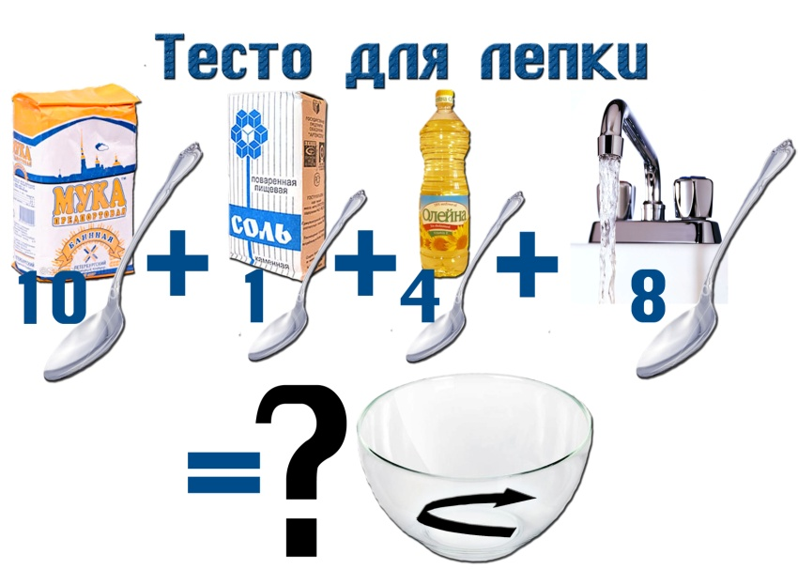
Приложение 10

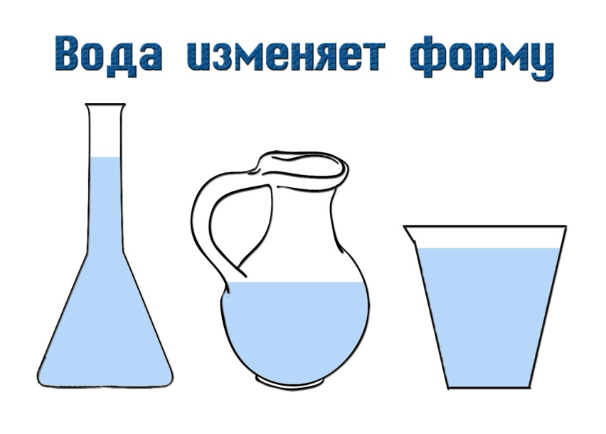
Карты-схемы опытов.
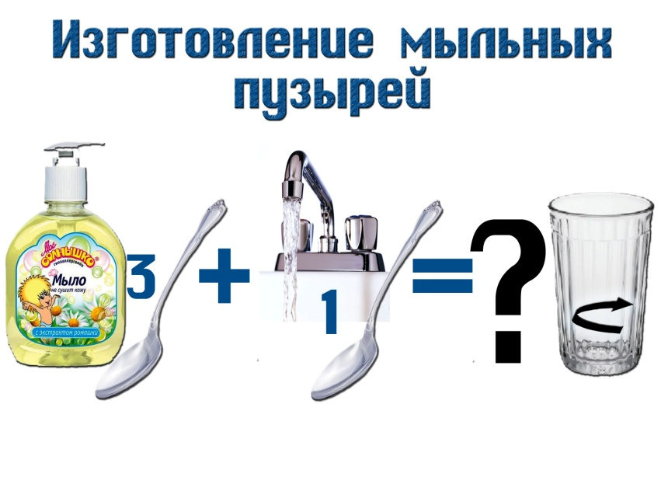
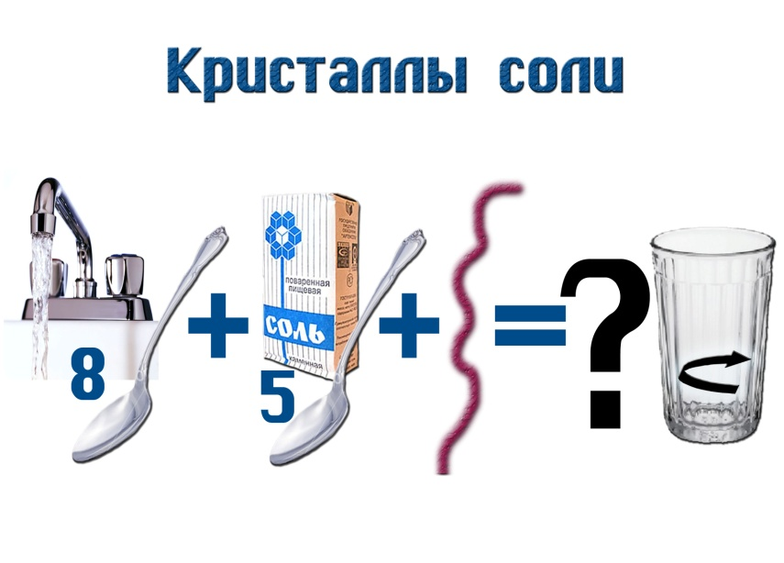
Приложение 11
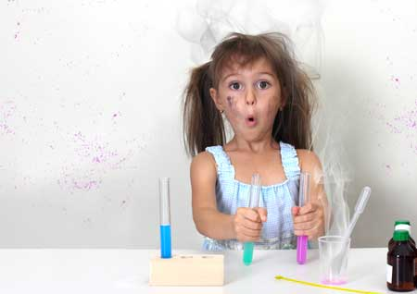
Правила безопасности при проведении опытов
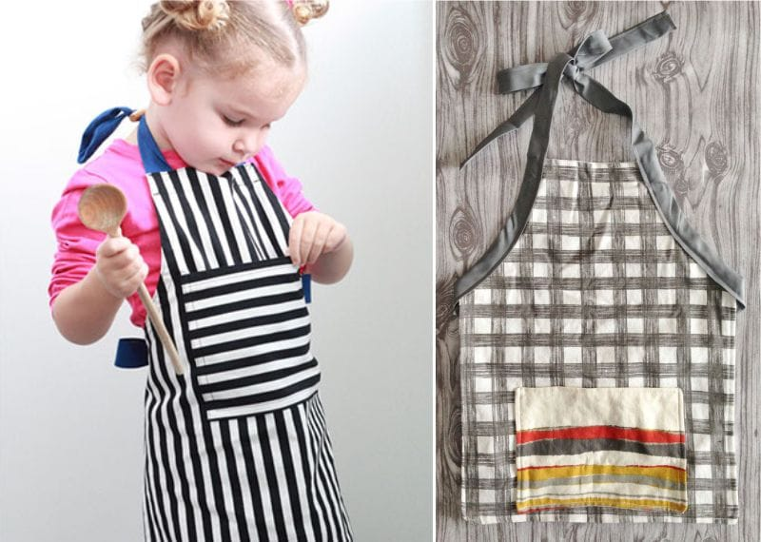
- Перед работой обязательно надень фартук!

- Приступай к опыту только после объяснения последовательности его проведения и с разрешения воспитателя.
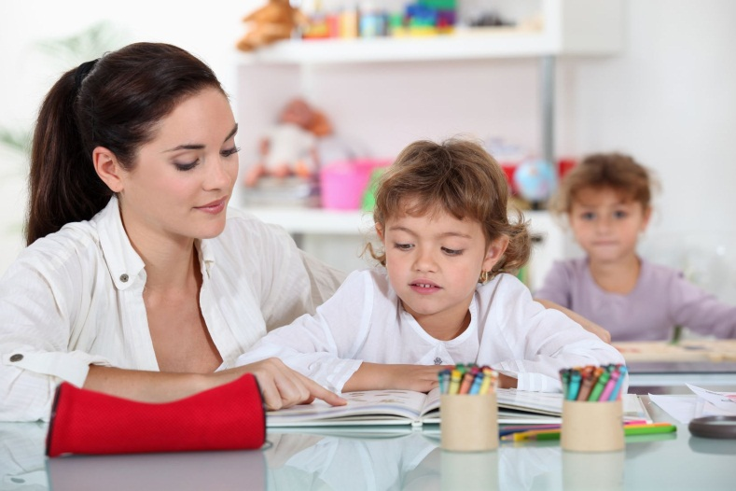
- Не кидай песок, не пересыпай его высоко, можешь попасть в глаза себе и товарищам.
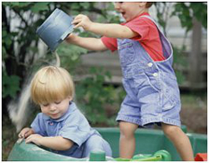

- Не трогай во время опыта руками лицо и глаза.
- По завершению опытов обязательно вымой руки с мылом, вытри на сухо полотенцем.
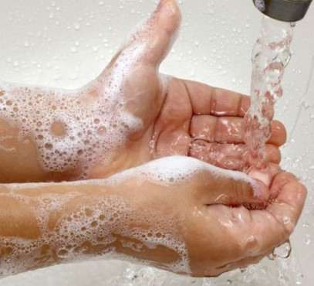

Фото-приложения
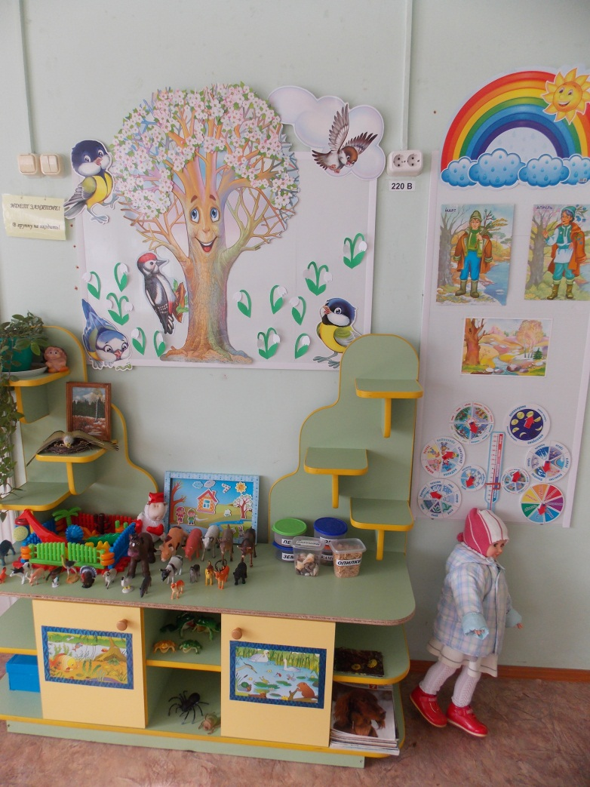
Фото № 1

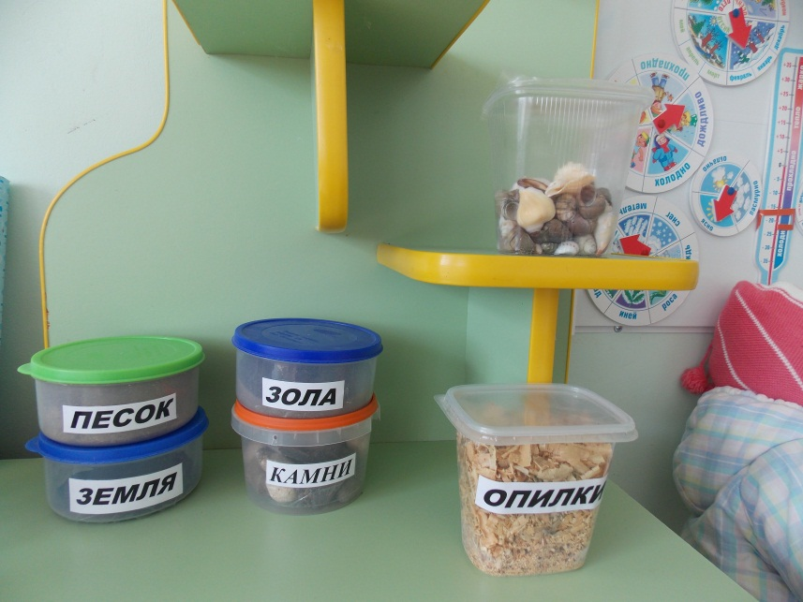
Фото№ 2
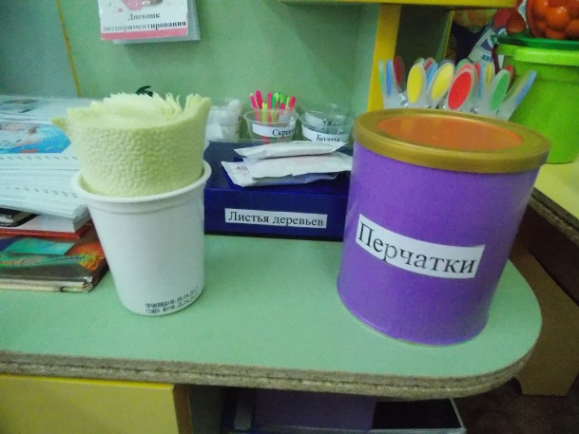
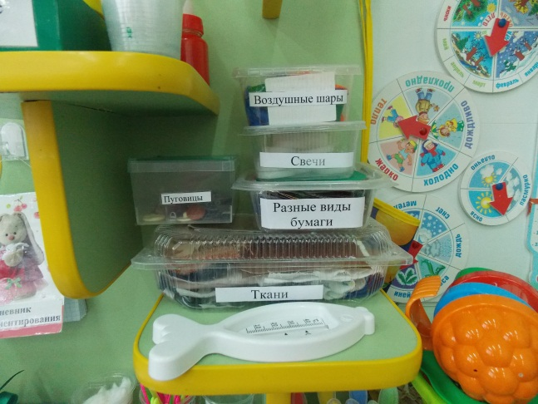
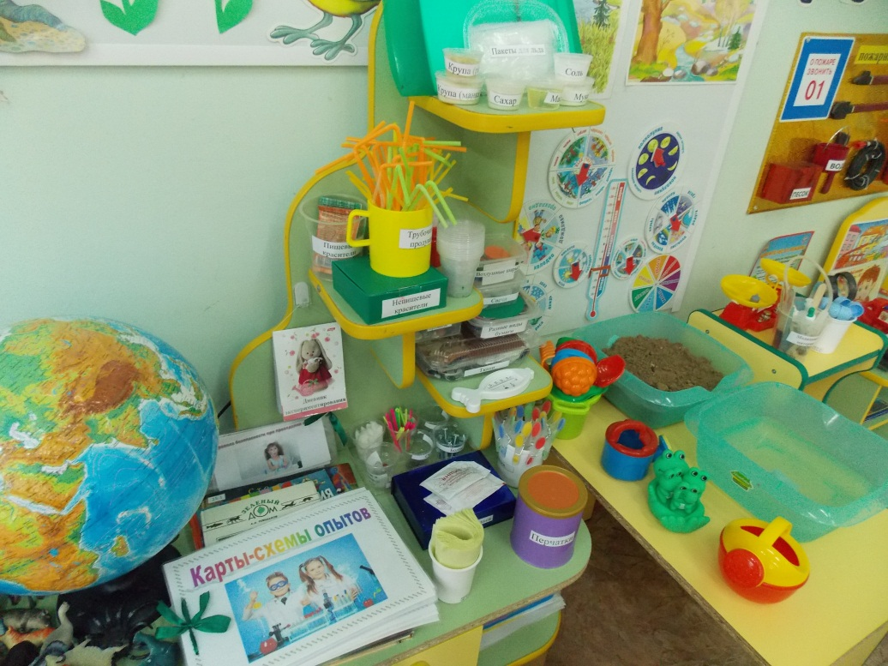
Фото №3
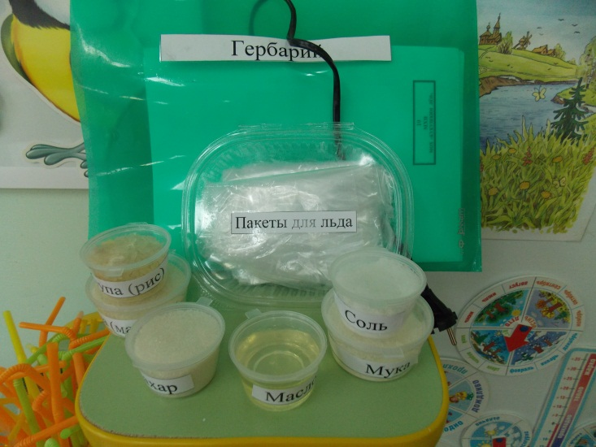
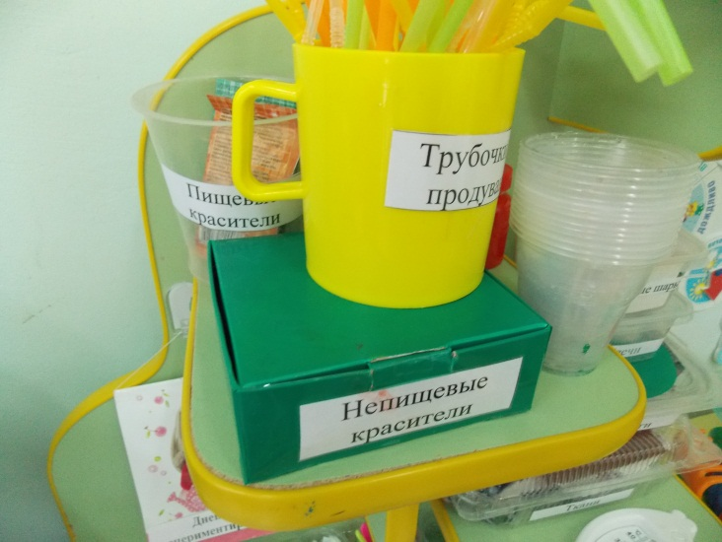
Фото №4 Фото№5
Фото №6 Фото №7
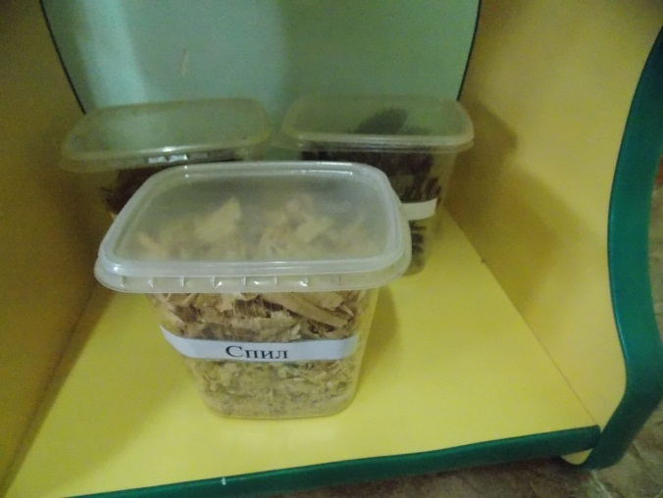
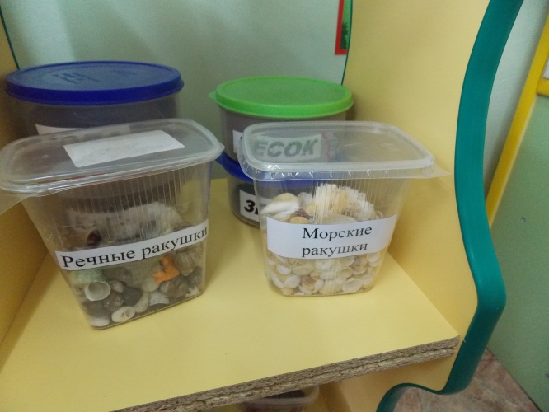
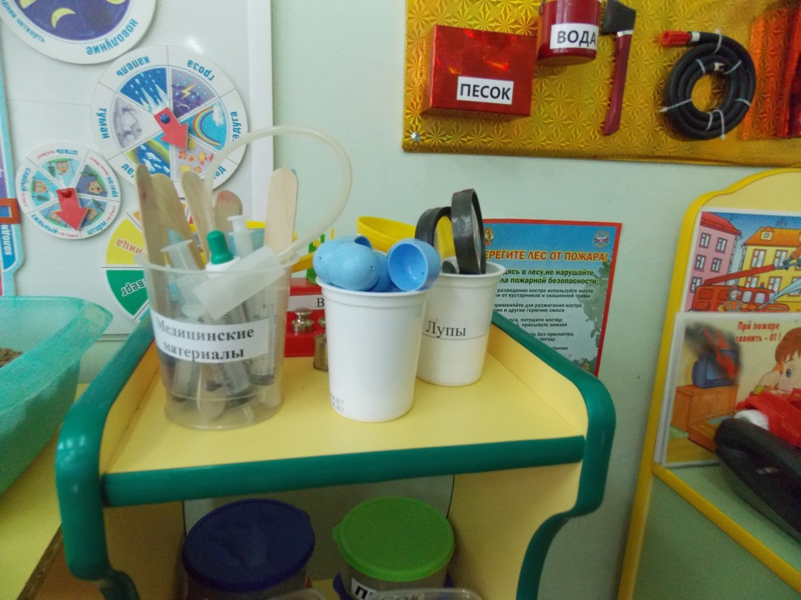
Фото №8
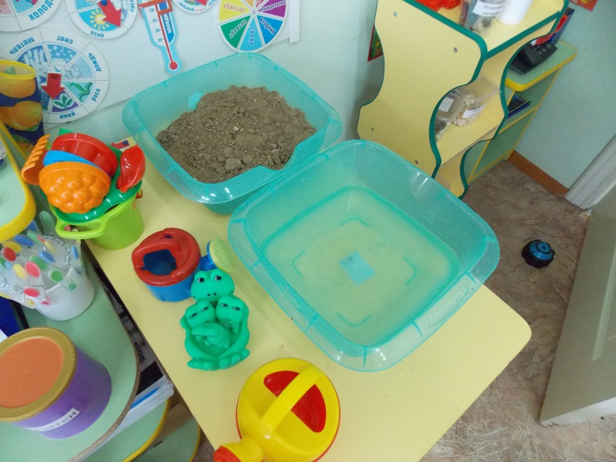
Фото №9 Фото №10
Фото №11
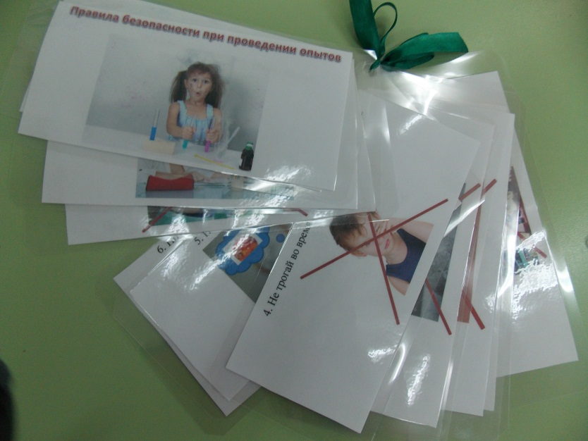
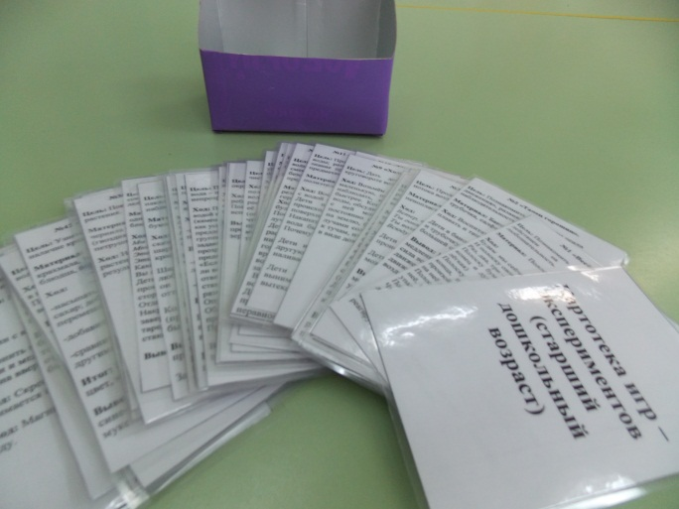
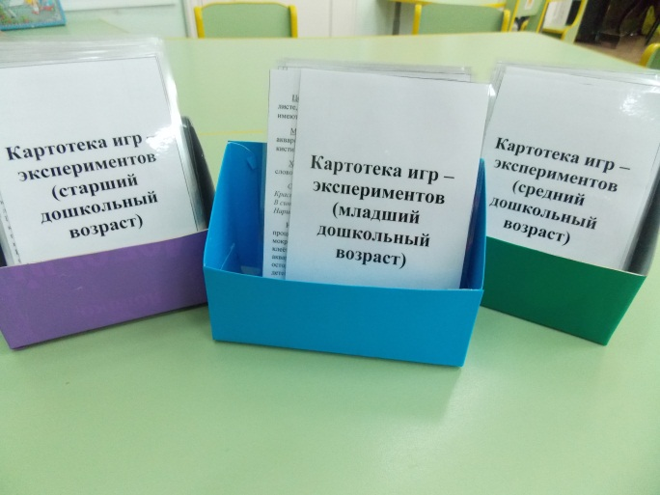
Фото №12 Фото №13
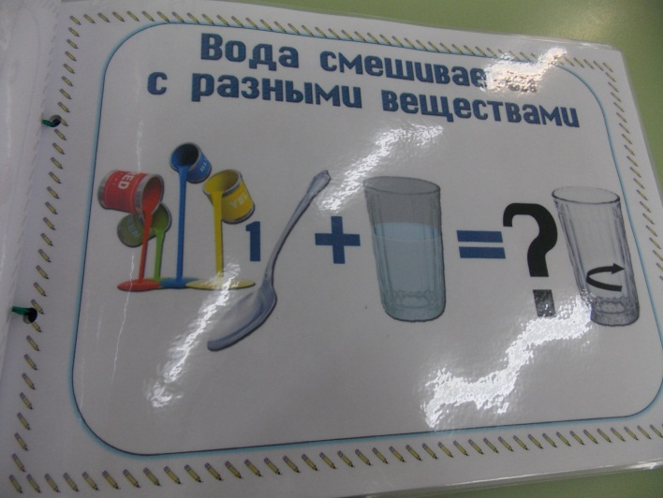
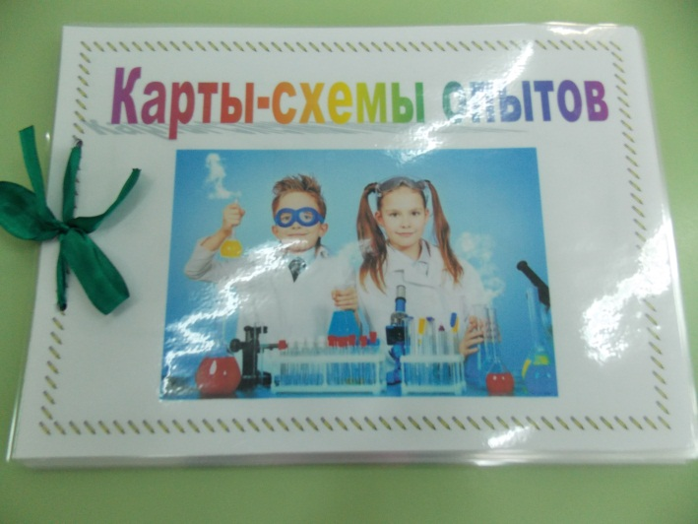
Фото №14
Фото №15 Фото №16
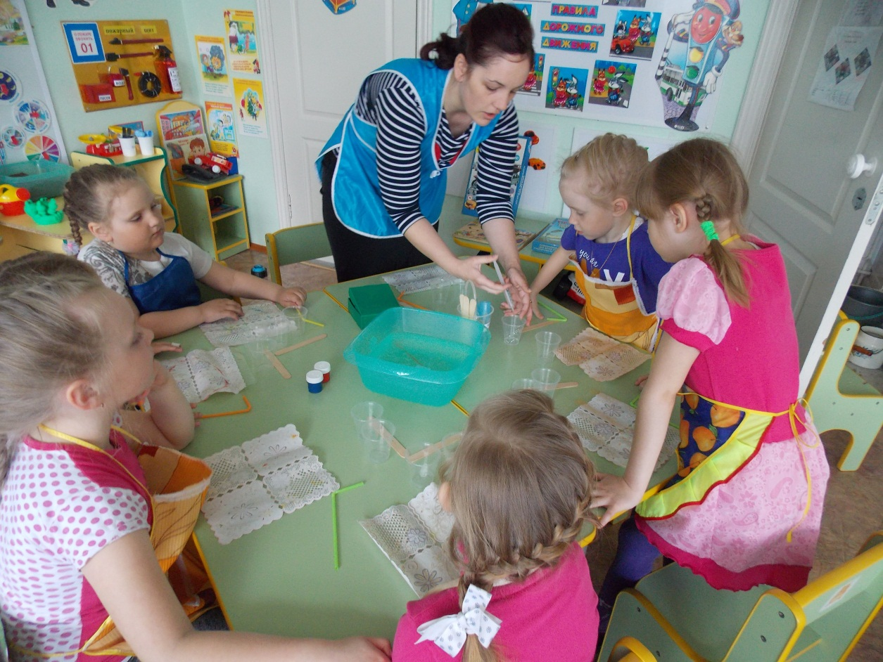
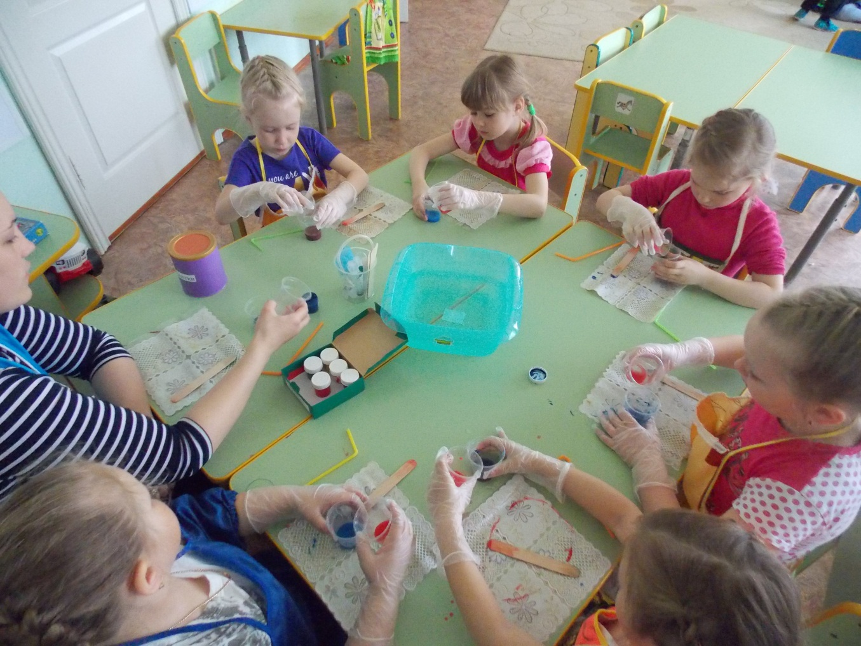
Фото №17
Фото №18
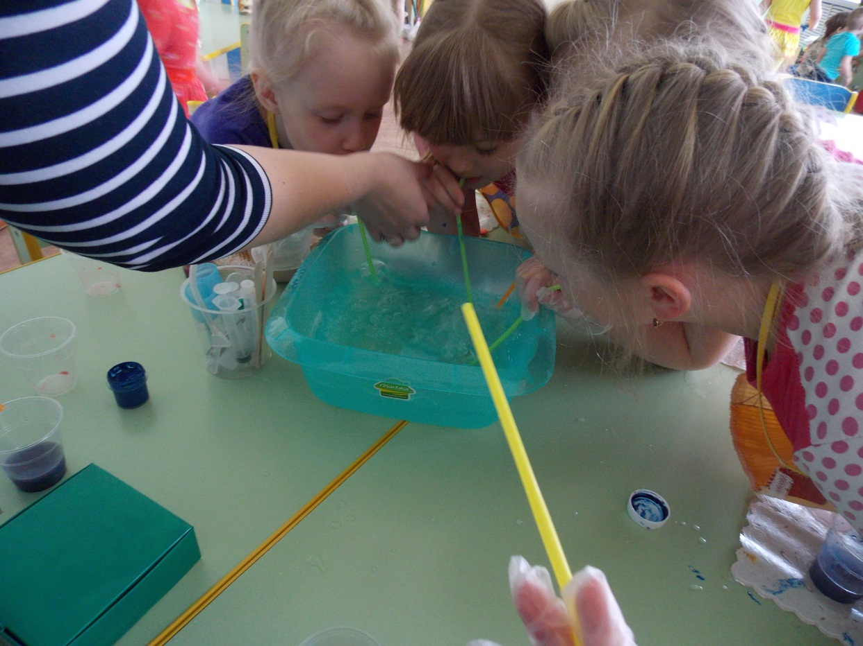
Фото №19
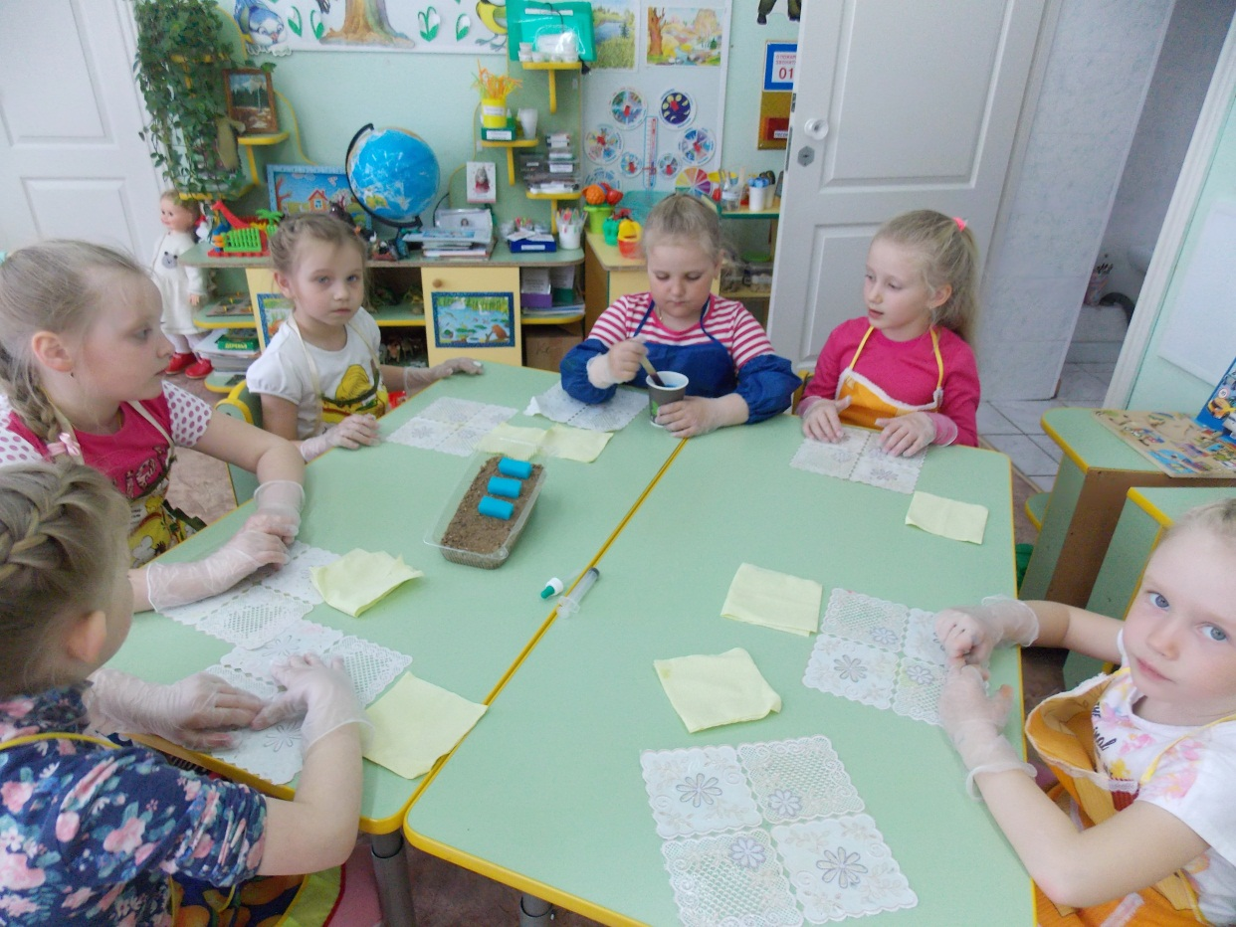
Фото №20

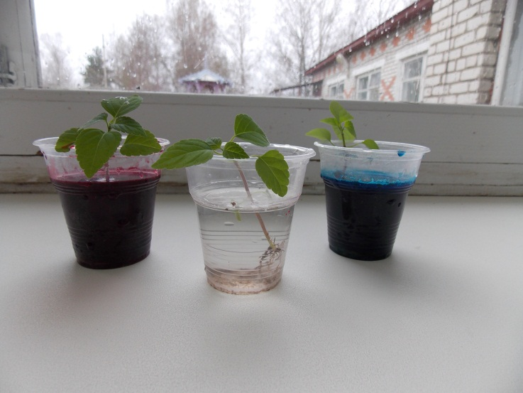
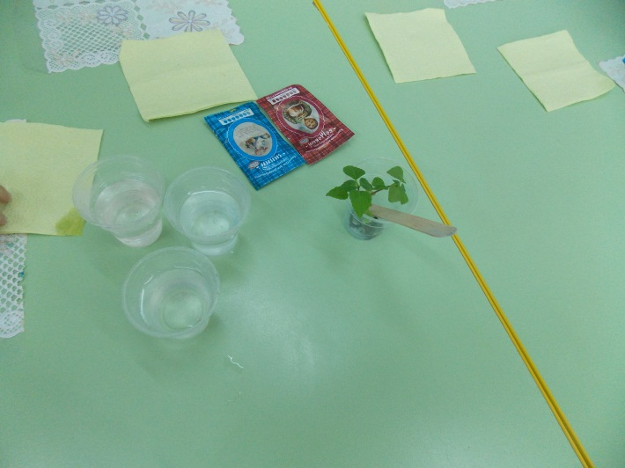
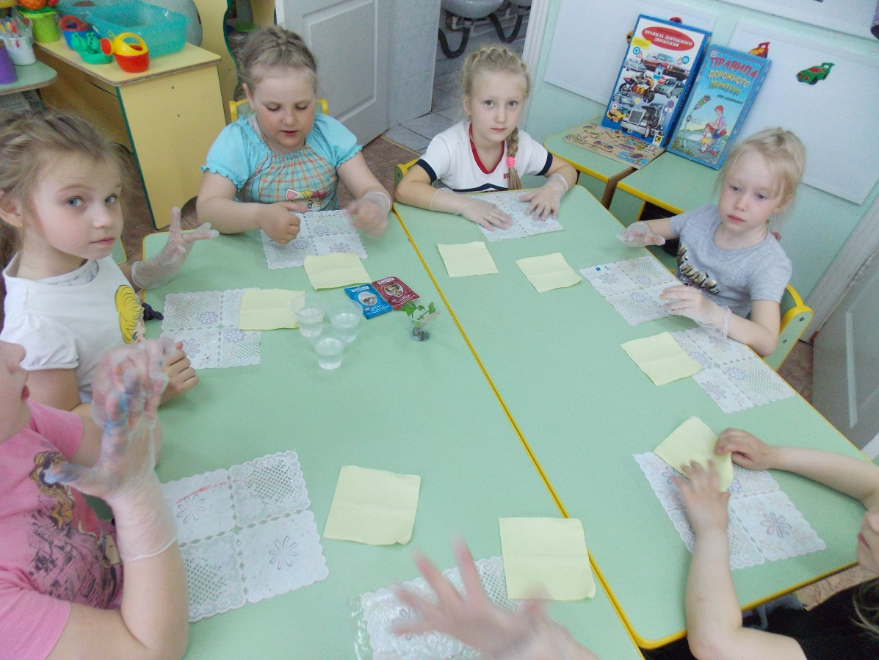
Фото №21
Фото №22 Фото №23.
Фото №24
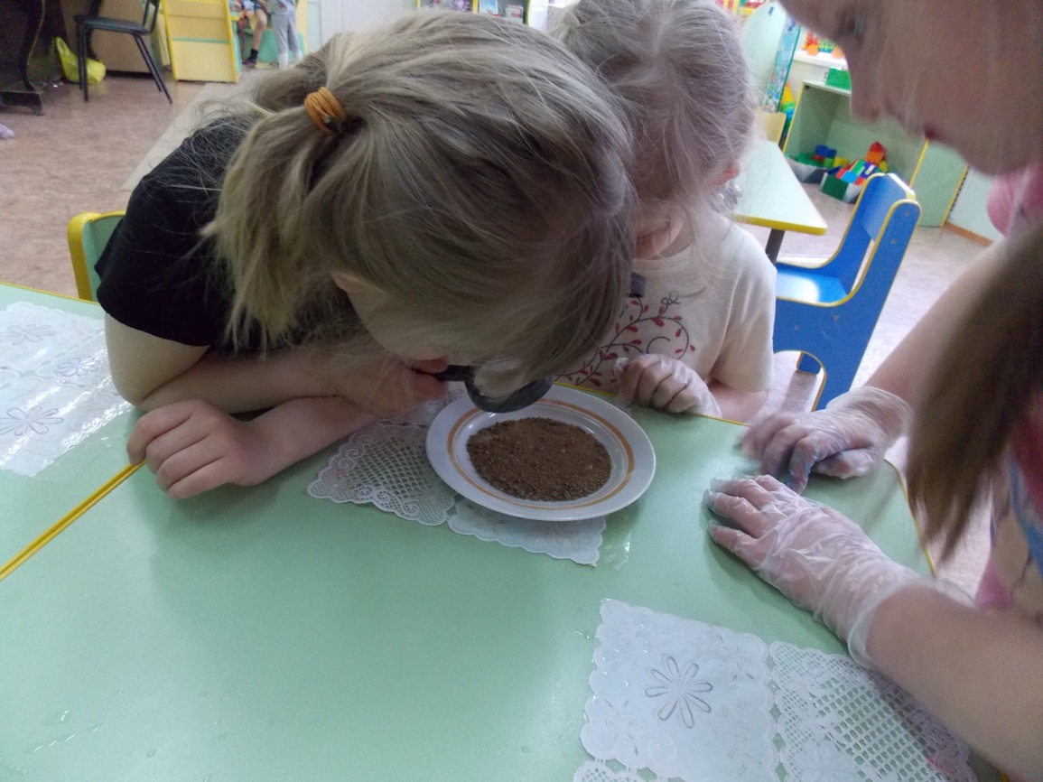
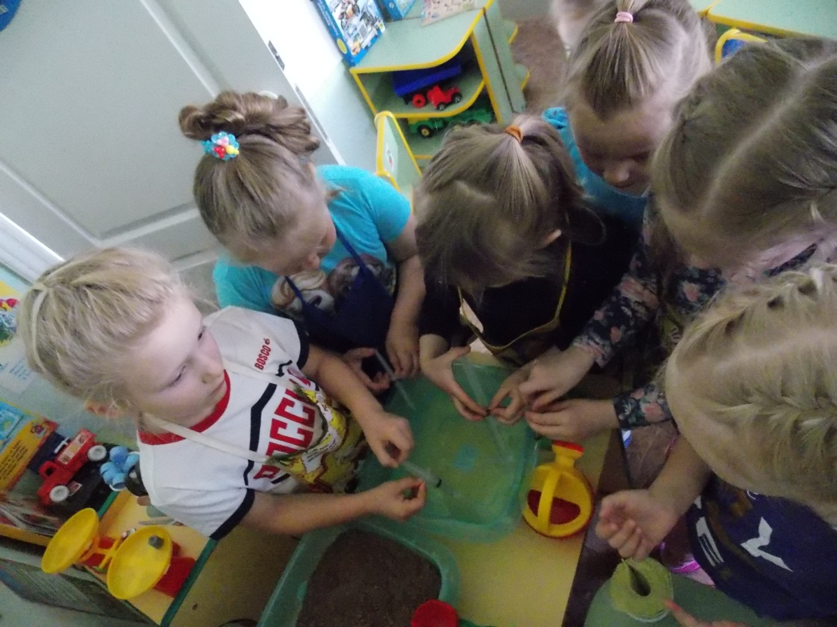
Фото №25
Фото №26

